PUW
Podręcznik użytkownika wewnętrznego

Historia zmian dokumentu

Wersja dokumentu | Data wersji | Opis wprowadzonych zmian | Autor zmian | Wersja systemu
0.90 | 17.08.2018 | Utworzenie dokumentu | Michał Salamoński, Michał Pałucki
0.91 | 31.08.2018 | Autopoprawka | Michał Salamoński
0.92 | 02.10.2018 | Uwzględnienie zgłoszonej uwagi | Łukasz Feldt
0.93 | 12.10.2018 | Uwzględnienie zgłoszonych uwag | Łukasz Feldt | 01.01.001
0.94 | 18.10.2018 | Uwzględnienie zgłoszonych uwag | Michał Pałucki
1.00 |  | Wersja zaakceptowana dokumentu | Michał Pałucki
1.01 | 11.01.2019 | Dodanie funkcjonalności zarządzania rolami użytkowników. | Michał Pałucki
1.02 | 18.11.2019 | Aktualizacja pkt.: 2.2.2; 3.1; 3.3.2; 3.4; 4.1; 4.2; 4.3; 5.1; 5.3; 5.4; usunięcie pkt 5.41; 5.5; 5.6; dodanie pkt 5.6.1; 5.7; 5.8; 5.9; 5.10; 5.11; 5.12; 5.13; 5.14; 5.14.1; 5.14.2; 5.15; 5.16; 5.17; 5.19; 5.20; 5.24; 5.25; 5.26; 5.27; 5.28; 5.29; 5.30; 5.31; 5.32; 5.33.6;, 5.34; 5.35; 5.40; 6.2.2; 6.3; 6.4; 6.4; 6.4.1; 6.4.2; 6.4.3; 6.4.4; 6.4.5; 6.4.6; dodanie pkt 6.4.7.4; 6.5.1; 6.5.2; 6.5.3; 6.6; 6.7.2; 6.7.3; dodanie pkt 6.9. | Lech Sawicki | 01.06.006
1.03 | 26.11.2019 | Dodanie rozdziałów 5.20.1 i 5.20.2 (generowanie umowy - typ płatności w formie refundacji lub transz) | Michał Pałucki

Spis treści
1 Historia zmian dokumentu 2
2 Wstęp 9
2.1 Cel dokumentu 9
2.2 Wykaz przyjętych skrótów i terminów 9
2.3 Ogólny opis Systemu SOW 11
3 Ogólna nawigacja po systemie 13
3.1 Strona logowania 13
3.2 Widok główny aplikacji 14
3.3 Widok nagłówka ekranu 16
3.4 Interfejs mobilny systemu SOW 18
4 Logowanie i rejestracja 20
4.1 Rejestracja konta wnioskodawcy 20
4.2 Logowanie 21
4.3 Ponowne ustawienie hasła 22
5 Moduł Realizator 25
5.1 Informacje ogólne 25
5.2 Przełączanie się między rolami, jednostkami i modułami 30
5.3 Wysłanie nowej wiadomości e-mail, sms i systemowej do Wnioskodawcy 33
5.4 Wysłanie wiadomości masowej 36
5.5 Przeglądanie wiadomości 39
5.6 Złożenie wniosku w imieniu Wnioskodawcy 41
5.7 Przydzielenie wniosku do oceny 53
5.8 Przeprowadzenie oceny formalnej wniosku 56
5.9 Przeprowadzenie oceny merytorycznej wniosku 57
5.10 Przeprowadzenie ponownej oceny merytorycznej wniosku 62
5.11 Weryfikacja oceny merytorycznej wniosku 62
5.12 Weryfikacja oceny merytorycznej wniosku 62
5.13 Przenoszenie wniosku do archiwum 64
5.14 Przeglądanie złożonych wniosków 65
5.15 Edycja i wydruk wstępnej listy wniosków do dofinansowania 69
5.16 Wygenerowanie i przekazanie pisma do zatwierdzenia 70
5.17 Zatwierdzenie pisma 72
5.18 Poprawa pisma 73
5.19 Przeglądanie wygenerowanych pism 74
5.20 Wygenerowanie i przekazanie umowy do zatwierdzenia 75
5.21 Edycja umowy 77
5.22 Przekazanie umowy do podpisania 77
5.23 Poprawa umowy 79
5.24 Rozwiązanie umowy 79
5.25 Przeglądanie umów 81
5.26 Zarejestrowanie rozliczenia w imieniu Wnioskodawcy 83
5.27 Weryfikacja i przekazanie rozliczenia do zatwierdzenia 89
5.28 Przekazanie rozliczenia do poprawy przez Realizatora-podstawowego 90
5.29 Odrzucenie rozliczenia przez Realizatora-podstawowego 91
5.30 Zatwierdzenie rozliczenia i wygenerowanie płatności 91
5.31 Przekazanie rozliczenia do poprawy przez Realizatora-rozszerzonego 92
5.32 Odrzucenie rozliczenia przez Realizatora-rozszerzonego 93
5.33 Przeglądanie rozliczeń i plików płatności 93
5.34 Zarejestrowanie wniosku o przekazanie środków PFRON 95
5.35 Przekazanie do weryfikacji wniosku o przekazanie środków PFRON 97
5.36 Akceptacja wniosku o przekazanie środków PFRON 97
5.37 Przekazanie do poprawy wniosku o przekazanie środków PFRON 98
5.38 Odrzucenie wniosku o przekazanie środków PFRON 98
5.39 Przeglądanie wniosków o przekazanie środków PFRON 99
5.40 Wygenerowanie raportu 101
6 Moduł PFRON 103
6.1 Informacje ogólne 103
6.2 Przełączanie się między rolami, modułami i jednostkami 103
6.3 Wniosek o środki z PFRON w imieniu JST 109
6.4 Obsługa wniosków o środki z PFRON przekazane z JST 112
6.5 Przeglądanie limitów PFRON 119
6.6 Wygenerowanie raportów 122
6.7 Zarządzanie regulaminem 123
6.8 Edycja własnego konta 130
6.9 Zgłaszanie incydentów 130

Spis Rysunków
Rysunek 1 Strona logowania 13
Rysunek 2 Rozmieszczenie sekcji na formularzu głównego widoku systemu w module Wnioskodawcy. 15
Rysunek 3 Strona logowania - interfejs mobilny 18
Rysunek 4 Menu główne - interfejs mobilny 19
Rysunek 5 Menu nawigacyjne - interfejs mobilny 19
Rysunek 6 Okno rejestracji 20
Rysunek 7 Nadanie nowego hasła 21
Rysunek 8 Komunikat akceptacji regulaminu SOW 22
Rysunek 9 Ponowne ustawienie hasła 23
Rysunek 10 Strona główna - moduł Realizator 29
Rysunek 11 Górny panel użytkownika – przed zmianą roli 30
Rysunek 12 Widok – Wybierz rolę, którą zamierzasz używać 31
Rysunek 13 Górny panel użytkownika – po zmianie roli 31
Rysunek 14 Górny panel użytkownika – przed zmianą jednostki 32
Rysunek 15 Widok – Wskaż jednostkę dla której będziesz pracować 32
Rysunek 16 Wybór roli w nowo zmienionej jednostce 33
Rysunek 17 Górny panel użytkownika – po zmianie jednostki i wyborze roli w tej jednostce 33
Rysunek 18 Menu nawigacyjne - widomości 34
Rysunek 19 Ukryta lista Wnioskodawców 35
Rysunek 20 Wynik wyszukiwania Wnioskodawcy po uzupełnionych parametrach – przykładowa lista 35
Rysunek 21 Formularz wysyłania nowej wiadomości – przykład 36
Rysunek 22 Wiadomości masowe –przykładowa lista 37
Rysunek 23 Formularz tworzenia wiadomości masowej 37
Rysunek 24 Szczegóły tworzenia wiadomości masowej – przykład 38
Rysunek 25 Potwierdzenie operacji wysłania wiadomości masowej 39
Rysunek 26 Menu nawigacyjne – wnioski (Realizator podstawowy) 42
Rysunek 27 Ukryta lista Wnioskodawców, w imieniu których Realizator podstawowy może wystawić wniosek 43
Rysunek 28 Wynik wyszukiwania Wnioskodawcy po uzupełnionych parametrach 43
Rysunek 29 Nagłówek – przykład 44
Rysunek 30 Nowy wniosek – Data końca naboru 44
Rysunek 31 Nowy wniosek – wybór roli, w jakiej występuje Wnioskodawca składający wniosek 44
Rysunek 32 Nowy wniosek - wybór programu. 45
Rysunek 33 Lista wniosków wg wybranego programu – przykład dla programu „Rehabilitacja społeczna” 45
Rysunek 34 Nowy wniosek – Data złożenia i godzina złożenia wniosku 46
Rysunek 35 Wygląd przykładowego formularza z zaciągniętymi automatycznie polami uzupełnionymi w Edycji konta 47
Rysunek 36 Menu nawigacyjne - lista sekcji wybranego wniosku 48
Rysunek 37 Przykładowy wyświetlony błąd w formularzu 49
Rysunek 38 Sekcja załączników – dodanie wymaganych do wniosku dokumentów 49
Rysunek 39 Sekcja załączników – wybór dokumentów 50
Rysunek 40 Miejsce na dodanie komentarza do załączanego dokumentu 50
Rysunek 41 Menu nawigacyjne – wnioski (Realizator podstawowy) 51
Rysunek 42 Ukryta lista Wnioskodawców, w imieniu których Realizator podstawowy może wystawić wniosek 52
Rysunek 43 Formularz dodawania nowego konta Wnioskodawcy 52
Rysunek 44 Formularz utworzonego konta Wnioskodawcy 53
Rysunek 45 Menu nawigacyjne – wnioski (Realizator rozszerzony) 54
Rysunek 46 Wnioski otrzymane z generatora – przykładowa lista 55
Rysunek 47 Dekretacja wniosku – wybór osoby oceniającej – przykładowa lista 55
Rysunek 48 Dekretacja wniosku - potwierdzenie wyboru osoby oceniającej – przykład 56
Rysunek 49 Wnioski przeznaczone do weryfikacji formalnej – przykładowa lista 56
Rysunek 50 Wnioski przeznaczone do weryfikacji merytorycznej – przykładowa lista 58
Rysunek 51 Karta oceny – kryteria PFRON – przykładowa lista 59
Rysunek 52 Karta oceny – kryteria Realizatora – przykładowa lista 60
Rysunek 53 Karta oceny – przykładowy wydruk 61
Rysunek 54 Wnioski przekazane do ponownej weryfikacji merytorycznej – przykładowa lista 62
Rysunek 55 Wnioski przeznaczone do weryfikacji merytorycznej – przykładowa lista 63
Rysunek 56 Wnioski zatwierdzone – przykładowa lista 65
Rysunek 57 Wnioski skierowane do dofinansowania – przykładowa lista 66
Rysunek 58 Wnioski zatwierdzone do dofinansowania – przykładowa lista 67
Rysunek 59 Wnioski skierowane do dofinansowania - drukowanie listy 69
Rysunek 60 Wnioski skierowane do dofinansowania - edytowanie listy 70
Rysunek 61 Manu nawigacyjne – pisma do wniosków (realizator podstawowy) 71
Rysunek 62 Menu nawigacyjne – pisma do wniosków (realizator rozszerzony 72
Rysunek 63 Menu nawigacyjne – umowy (realizator podstawowy) 76
Rysunek 64 Pospisywanie przed wysłaniem umowy przez realizatora do Wnioskodawcy 78
Rysunek 65 Umowy do podpisania – przykładowa lista 80
Rysunek 66 Potwierdzenie operacji rozwiązania umowy 80
Rysunek 67 Komunikat konieczności wpisania powodu rozwiązania umowy 81
Rysunek 68 Menu nawigacyjne – wnioski o rozliczenie 84
Rysunek 69 Nagłówek – przykład 85
Rysunek 70 Formularz nowego wniosku o rozliczenie 85
Rysunek 71 Wnioski o rozliczenie - dane wniosku, brak zadań 86
Rysunek 72 Zadanie wg umowy 87
Rysunek 73 Wnioski o rozliczenie - dane wniosku, dodane zadanie 87
Rysunek 74 Wnioski o rozliczenie - dane wniosku, brak realizacji zadania 88
Rysunek 75 Realizacja zadania 88
Rysunek 76 Rozliczenia otrzymane z generatora – przykładowa lista 89
Rysunek 77 Menu nawigacyjne – wnioski o śr. PFRON 96
Rysunek 78 Podpisywanie umowy przez Realizatora przed jej wysłaniem do Wnioskodawcy 98
Rysunek 79 Menu nawigacyjne - raporty 101
Rysunek 80 Moduł PFRON 103
Rysunek 81 Górny panel użytkownika – przed zmianą roli 104
Rysunek 82 Wybór roli - formularz 104
Rysunek 83 Górny panel użytkownika – po zmianie roli 105
Rysunek 84 Górny panel użytkownika – moduł PFRON 105
Rysunek 85 Wybór jednostki w module Realizator 106
Rysunek 86 Wybór roli w nowo zmienionej jednostce 106
Rysunek 87 Górny panel użytkownika – po zmianie jednostki i wyborze roli w tej jednostce 107
Rysunek 88 Górny panel użytkownika – przed zmianą jednostki 107
Rysunek 89 Widok - Wskaż jednostkę dla której będziesz pracować 108
Rysunek 90 Wybór roli w nowo zmienionej jednostce 108
Rysunek 91 Górny panel użytkownika – po zmianie jednostki i wyborze roli w tej jednostce 109
Rysunek 92 Menu nawigacyjne – sekcja Wnioski o śr. PFRON 110
Rysunek 93 Przykładowa lista jednostek, dla których można złożyć wniosek o śr. PFRON 110
Rysunek 94 Formularz rejestrowania nowego wniosku o przekazanie środków PFRON 111
Rysunek 95 Przykładowa lista wniosków przekazanych przez JST 112
Rysunek 96 Przykładowa lista wniosków autoryzowanych 115
Rysunek 97 Przykładowa lista wygenerowanych płatności 116
Rysunek 98 Przykładowa lista limitów – Limity środków według algorytmu 119
Rysunek 99 Formularz szczegółów limitu - Limity środków według algorytmu 120
Rysunek 100 Przykładowa lista limitów - Limity środków programu celowego Aktywny Samorząd 120
Rysunek 101 Formularz szczegółów limitu - Limity środków programu celowego Aktywny Samorząd 121
Rysunek 102 Przykładowa lista limitów - Limity środków programu celowego Program wyrównywania różnic między regionami III 121
Rysunek 103 Formularz szczegółów limitu - Limity środków programu celowego Program wyrównywania różnic między regionami III 122
Rysunek 104 Przykładowa lista raportów 122
Rysunek 105 Przykładowa lista raportów 123
Rysunek 106 Regulaminy – panel użytkownika 124
Rysunek 107 Regulaminy - lista 125
Rysunek 108 Regulamin – podgląd szczegółów formularza 126
Rysunek 109 Nowy regulamin - formularz 126
Rysunek 110 Nowy regulamin – edycja szczegółów 127
Rysunek 111 Regulaminy – przykładowa lista 128
Rysunek 112 Edycja nieopublikowanego regulaminu - formularz 128
Rysunek 113 Potwierdzenie operacji wysłania powiadomienia 129
Rysunek 114 Formularz – Zgłoś incydent 131

Wstęp

Cel dokumentu
Niniejsza instrukcja ma za zadanie stanowić pomoc dla użytkowników podczas realizacji wszystkich procesów związanych z obsługą dofinansowań w Systemie SOW.

Wykaz przyjętych skrótów i terminów

Skróty zastosowane w systemie i niniejszym dokumencie
Skrót | Objaśnienie
SOW | System obsługi wsparcia finansowego ze środków PFRON
JST | Jednostka samorządu terytorialnego (np. Starostwo Powiatowe w Pruszkowie)
SJO | Samorządowa jednostka organizacyjna (np. Powiatowy Urząd Pracy w Pruszkowie)
UPZ | Urzędowe potwierdzenie złożenia

Ikony zastosowane w systemie
Po najechaniu na ikony pojawi się komunikat w formie okienka z nazwą lub funkcja przycisku. Pola oznaczone gwiazdką są polami obowiązkowymi.
Ikona | Objaśnienie
 | Wybór wielkości tekstu – wybór wielkości czcionki w zakresie od „Czcionka podstawowa” do „Czcionka bardzo duża”.
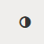 | Wysoki kontrast – zmiana widoku systemu na wysokokontrastowy.
 | Powiadomienia – otwarcie formularza powiadomień systemowych, np. informacji o zmianie statusu sprawy bądź otrzymaniu wiadomości. Cyfra przy symbolu oznacza ilość wiadomości i powiadomień otrzymanych przez użytkownika, które jeszcze nie zostały odczytane.
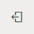 | Wyloguj – wylogowanie z Systemu SOW.
 | Tłumaczenie zdalne - funkcjonalność pozwalająca na kontakt z konsultantem infolinii przy pomocy czatu.
 | Wybierz moduł - funkcjonalność polegająca na przełączaniu się między modułami Realizator a PFRON.
 | Pomoc kontekstowa - pomoc kontekstowa jest zrealizowana na 2 sposoby: pomoc w postaci prostych podpowiedzi przy wybranych polach na formularzach lub w postaci pomocy dotyczącej całego formularza.
 | „Gwiazdka” – symbol pojawiający się przy polach obowiązkowych do uzupełnienia przez użytkownika wypełniającego formularz.
 | Pokaż – podgląd wniosku, umowy lub innego elementu w systemie.
 | Edytuj – edycja wniosku, umowy lub innego elementu w systemie.
 | Wybierz – wybranie osoby, do której ma zostać wysłana wiadomość.
 | Wybór realizatora – wybranie osoby weryfikującej dany wniosek, umowę.
 | Wydruk - wydruk dokumentu w formacie PDF.
 | Usuń – usunięcie wybranego elementu
 | Dezaktywuj konto - dezaktywacja konta wnioskodawcy, realizatora lub użytkownika PFRON
 | Przekaż do poprawy - przekazanie dokumentu z możliwością poprawy na niższym szczeblu.
 | Przekaż – przekazanie dokumentu do kolejnego etapu procedowania.
 | Odrzuć – odrzucenie dokumentu bez możliwości poprawy, zakończenie procedowania sprawy.
 | Realizacja – zatwierdzenie zadania.
 | Pobierz dokument CSV – pobranie dokumentu w formacie CSV.
 | Pobierz dokument XLS – pobranie dokumentu w formacie XLS.
 | Pobierz dokument DOC – pobranie dokumentu w formacie DOC.
 | Pobierz dokument XML – pobranie dokumentu w formacie XML.
 | Pobierz dokument PDF – pobranie dokumentu w formacie PDF.
 | Przekaż do archiwum – przekazanie dokumentu do archiwum.
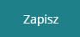 | Zapisz – bieżące zapisywanie dokumentu; w przypadku wylogowania bądź innego zdarzenia wyłączającego system, dokument zostanie przeniesiony do wersji roboczej.
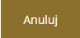 | Anuluj – anulowanie aktualnie przetwarzanego dokumentu.
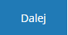 | Dalej – przejście do kolejnego etapu aktualnie przeglądanego dokumentu lub procesu.

Ogólny opis Systemu SOW

System SOW umożliwia osobom niepełnosprawnym i podmiotom działającym na ich rzecz proces aplikowania o środki PFRON będące w gestii jednostek samorządowych bezpośrednio za pomocą Systemu SOW pozwala na weryfikację wniosków osób indywidualnych i instytucji na etapie przyznawania dofinansowań, jak również na badanie skuteczności wydatkowania środków PFRON. Możliwe jest załatwienie Sprawy drogą elektroniczną począwszy od uzyskania informacji, wypełnienia wniosku, jego podpisania i złożenia, przez dokonanie ewentualnych wyjaśnień i uzupełnień, zapoznanie się ze wzorem umowy, aż po rozliczenie online dofinansowania. Wdrożenie Systemu SOW spowoduje elektronizację usług dystrybucji pomocy ze środków PFRON.

W oparciu o System SOW uruchomione zostały niżej wymienione e-usługi:

- E-usługa: obsługa wsparcia finansowanego ze środków PFRON – programy Rady Nadzorczej PFRON. Usługa pozwala na pełną realizację spraw związanych z otrzymaniem dofinansowania w formie elektronicznej. Jest to usługa o poziomie dojrzałości integracyjnym (4). Usługa jest skierowana do osób niepełnosprawnych i organizacji pozarządowych działających na ich rzecz (A2C), przedsiębiorców zatrudniających osoby niepełnosprawne (A2B).

- E-usługa: obsługa wsparcia finansowanego ze środków PFRON – zadania inne niż programy Rady Nadzorczej PFRON. Usługa pozwala na realizację niemal całego procesu w formie elektronicznej. Wymagana będzie jedna wizyta w urzędzie w celu potwierdzenia kopii dokumentów oraz podpisania umowy. Jest to usługa o poziomie dojrzałości transakcyjnym (3) – dwustronna interakcja drogą elektroniczną. Usługa jest skierowana do osób niepełnosprawnych i organizacji pozarządowych działających na ich rzecz (A2C), przedsiębiorców zatrudniających osoby niepełnosprawne (A2B).
System SOW wspiera również działania po stronie jednostek samorządowych oraz PFRON, związane z wsparciem finansowym ze środków PFRON.

Zakres wsparcia obejmuje w szczególności:
- Rejestrację w Systemie Wniosków złożonych w wersji papierowej,
- Procedowanie spraw w Systemie,
- Uzyskanie informacji o wsparciu udzielonym Wnioskodawcy lub podopiecznemu,
- Raportowanie.
Dostęp do danych i usług jest nieodpłatny. Podstawowym i jedynym wymaganiem w celu spełnienia warunku zapewnienia ogólnokrajowego zasięgu jest dostęp do sieci internetowej. Pełne korzystanie z Systemu wymaga posiadania narzędzia autoryzacji – uwierzytelnienia przez profil zaufany na platformie ePUAP lub przy pomocy kwalifikowalnego podpisu elektronicznego.
System SOW wspiera realizację następujących procesów biznesowych:
- Obsługa wniosków o wsparcie finansowe ze środków PFRON: Aplikowanie przez Wnioskodawcę o wsparcie finansowane ze środków PFRON.
- Obsługa wniosków o przekazanie środków PFRON: Zgłaszanie zapotrzebowania i przekazywanie środków z PFRON do danej JST przez proces wnioskowania o przekazanie środków PFRON i ich przydzielanie.
- Rozdysponowania limitów.
System SOW podzielony został na trzy poniżej wymienione moduły:
- Moduł Wnioskodawcy – moduł przeznaczony dla Wnioskodawców,
- Moduł Realizatora – moduł przeznaczony dla pracowników Jednostek Samorządu Terytorialnego,
- Moduł PFRON – moduł przeznaczony dla pracowników Państwowego Funduszu Rehabilitacji Osób Niepełnosprawnych.
Aby uzyskać dostęp do danego modułu Systemu SOW, użytkownik musi posiadać przypisaną odpowiednią rolę. W sytuacji, gdy użytkownik będzie posiadał wiele ról umożliwiających dostęp do różnych modułów, konieczne będzie, aby tuż po zalogowaniu się do Systemu użytkownik wybrał odpowiedni moduł, w którym aktualnie będzie pracował.
Mapowanie modułów i ról dających do nich dostęp znajduje się w poniższej tabeli.
Moduł | Rola
Moduł Wnioskodawcy | Wnioskodawca
Moduł Realizatora | Realizator-podstawowy  Realizator-rozszerzony  Administrator Realizatora
Moduł PFRON | PFRON-podstawowy  PFRON-rozszerzony  PFRON-specjalistyczny  Administrator Systemu
W niniejszej instrukcji zostały opisane funkcjonalności dostępne w modułach Realizatora i PFRON.

***Uwaga***
Aby móc w pełni wykorzystać System SOW należy posiadać podpis elektroniczny lub profil zaufany ePUAP.
Wykaz czynności wymagających autoryzacji przy użyciu jednego z powyższych narządzi:
- Złożenie wniosku przez Wnioskodawcę
- Podpisanie umowy przez Wnioskodawcę
- Podpisanie umowy przez Realizatora
- Złożenie wniosku o przekazanie środków PFRON przez Realizatora

Ogólna nawigacja po systemie
  - Strona logowania

W rozdziale opisane zostały zagadnienia związane z dostępem do strony logowania i funkcjami dostępnymi z jej poziomu. Korzystanie z Systemu SOW nie wymaga instalacji żadnego dodatkowego oprogramowania. Aby wywołać stronę logowania do Systemu SOW, należy uruchomić przeglądarkę internetową i wpisać adres strony internetowej:
https://sow.pfron.org.pl/
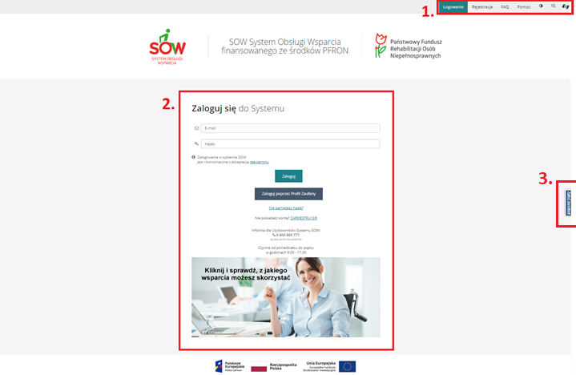
Rysunek 1 Strona logowania
Strona logowania została podzielona na następujące sekcje:
- Nagłówek – menu podstawowe, które zawiera takie elementy jak:
- Logowanie – ekran umożliwiający zalogowanie do systemu.
- Rejestracja – ekran umożliwiający rejestrację nowego konta w systemie z przypisaną rolę Wnioskodawca.
- FAQ – lista najczęściej zadawanych pytań wraz z odpowiedziami.
- Pomoc - ekran zawierający wskazówki dotyczące obsługi systemu.
- - Przycisk umożliwiający zmianę widoku systemu na wysokokontrastowy.
- - Przycisk umożliwiający zmianę rozmiaru czcionki.
- Zaloguj się do systemu – sekcja umożliwiająca wprowadzenie loginu, hasła i zalogowanie się za pomocą tych danych do systemu. Zawiera następujące pola:
- - Pole służące do wpisania adresu e-mail, który stanowi login użytkownika.
- - Pole służące do wpisania hasła do konta użytkownika.
- 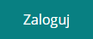 - Przycisk umożliwiający zalogowanie się do systemu po wprowadzeniu loginu i hasła.
- 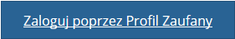 - Przycisk umożliwiający zalogowanie się do systemu przez Profil Zaufany ePUAP.
- 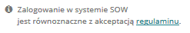- Informacja o konieczności zaznajomienia się i akceptacji regulaminu (dostępnego pod przyciskiem „regulaminu”) przed możliwością korzystania z Systemu SOW.
- - Przycisk umożliwiający wygenerowanie i wysłanie hasła tymczasowego na wpisany adres e-mail.
- - Przycisk umożliwiający zarejestrowanie nowego konta Wnioskodawcy.
- 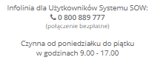 - Pole informacyjne zawierające dane kontaktowe do infolinii (w przypadku problemów z aplikacją należy kontaktować się ze wskazanym numerem).
Opis czynności logowania został opisany w rozdziale 4.2.
- Zgłoś incydent – sekcja umożliwiająca zgłoszenie problemu związanego z funkcjonowaniem Systemu SOW.
Opis czynności zgłaszania incydentów został opisany w rozdziale 6.9.
  - Widok główny aplikacji
W rozdziale opisany został przykładowy widok ekranu głównego w module Wnioskodawcy, który pojawia się po zalogowaniu do Systemu SOW.
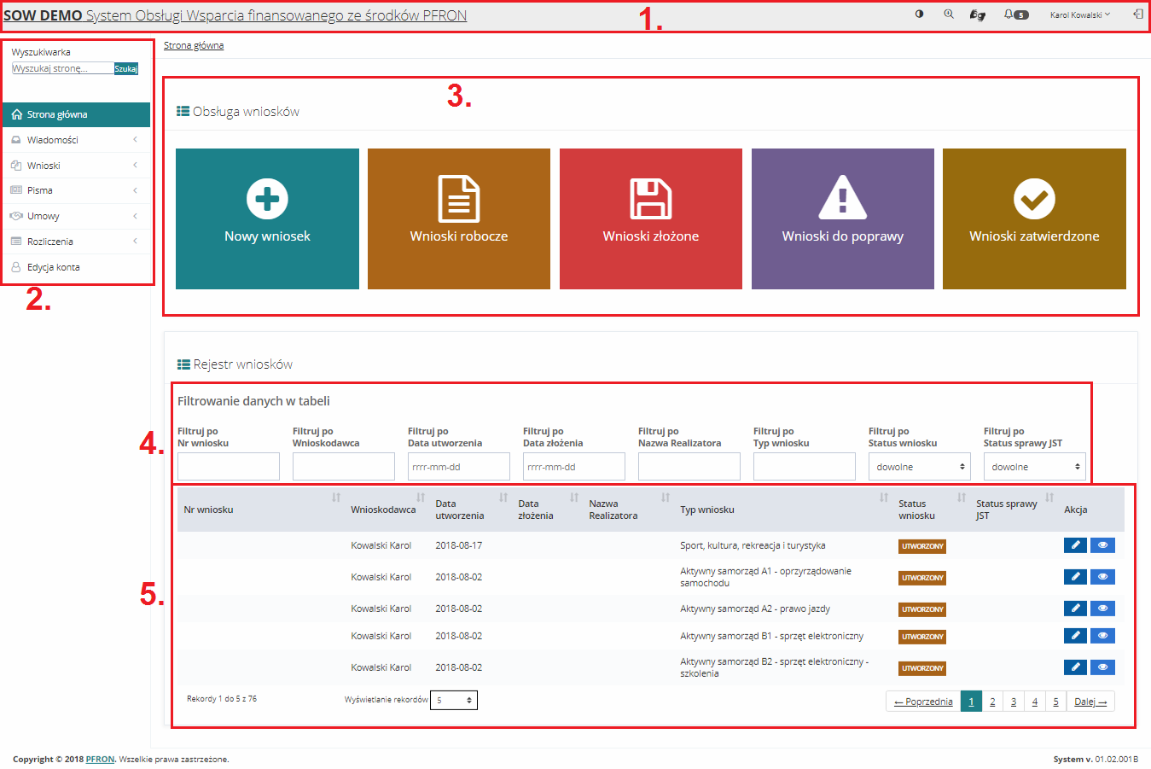
Rysunek 2 Rozmieszczenie sekcji na formularzu głównego widoku systemu w module Wnioskodawcy.
Ekran główny aplikacji został podzielony na poniżej opisane sekcje:
- Nagłówek – menu podstawowe, które zawiera takie elementy jak:
- Nazwa użytkownika – rozwijalna lista zawierająca informacje o zalogowanym użytkowniku.
- - Przycisk umożliwiający zmianę widoku systemu na wysokokontrastowy.
- - Przycisk umożliwiający zmianę rozmiaru czcionki.
- - Przycisk umożliwiający połączenie się z konsultantem infolinii przy pomocy czatu.
- - Przycisk informujący o otrzymaniu powiadomień i wiadomości. W przypadku otrzymania powiadomienia, przy przycisku pojawi się liczba wskazująca ilość nieprzeczytanych powiadomień.
- - Przycisk umożliwiający wylogowanie się użytkownika z systemu.
- Menu nawigacyjne – sekcja formularza zawierająca odnośniki umożliwiające poruszanie się po aktywnym module i dostępnych formularzach, zgodnie z posiadanymi przez zalogowanego użytkownika uprawnieniami.
- Najczęściej używane formularze – sekcja formularza zawierająca przyciski umożliwiające szybkie przełączanie się pomiędzy najczęściej wykorzystywanymi formularzami.
- Filtry – Sekcja umożliwiająca, po wprowadzeniu odpowiednich kryteriów, filtrowanie wyświetlanych rekordów.
- Lista rekordów – sekcja zawierająca, w zależności od uruchomionego formularza i modułu, rekordy związane z wnioskami, umowami, danymi, użytkownikami, itd. (lista przykładowa). Nagłówek listy pozwala na sortowanie listy rekordów wg wartości rosnąco i malejąco. Aby posortować wyświetlaną listę rekordów, należy kliknąć na nazwie nagłówka wg, której chce się posortować wyświetlaną listę rekordów.
- Nawigator pomiędzy stronami – sekcja umożliwiająca przełączanie się pomiędzy stronami za pomocą przycisków „dalej” lub „poprzednia”. Przyciski będą aktywne w sytuacji, gdy liczba rekordów nie mieści się na pojedynczej stronie listy. W sekcji możliwa jest również zmiana liczby wyświetlanych rekordów na jednej stronie.
  - Widok nagłówka ekranu
    - Zmiana kontrastu
W rozdziale opisana została funkcjonalność pozwalająca zmienić widok ekranu na wysokokontrastowy.
Funkcjonalność dostępna jest dla wszystkich ról i wszystkich modułów.
W celu zwiększenia kontrastu należy:
- Kliknąć przycisk .
System zmieni wyświetlanie stron systemu na wersję wysokokontrastową.
    - Wybieranie powiększenia
W rozdziale opisana została funkcjonalność pozwalająca na powiększenie elementów systemu.
Funkcjonalność dostępna jest dla wszystkich ról i wszystkich modułów.
W celu wybrania rodzaju powiększenia należy:
- Kliknąć przycisk .
System wyświetli listę możliwości powiększenia:
- Czcionka podstawowa
- Czcionka średnia
- Czcionka duża
- Czcionka bardzo duża
Gdzie „Czcionka podstawowa” to najmniejsze powiększenie a „Czcionka bardzo duża” to powiększenie maksymalne.
- Kliknąć jeden z przycisków:
System powiększy elementy systemu zgodnie z dokonanym wyborem.
    - Tłumaczenie zdalne – konsultant infolinii
W rozdziale opisana została funkcjonalność pozwalająca na kontakt z konsultantem infolinii przy pomocy czatu. Funkcjonalność dostępna jest dla wszystkich ról i wszystkich modułów.
W celu skorzystania z czatu należy mieć podłączoną kamerkę komputerową, a następnie:
- Kliknąć przycisk .
System otworzy nowe okno rozmowy z konsultantem.
    - Powiadomienia
W rozdziale opisana została funkcjonalność pozwalająca na wyświetlanie powiadomień dotyczących otrzymanej wiadomości od innego użytkownika Systemu SOW (Realizator lub Administrator) czy komunikatu systemowego o zmianie statusu sprawy.
Funkcjonalność dostępna jest dla wszystkich ról i wszystkich modułów.
W celu otworzenia powiadomienia należy:
- Kliknąć przycisk znajdującego się w nagłówku.
System wyświetli listę rozwijaną z otrzymanymi wiadomościami oraz datą ich otrzymania.
- Kliknąć na jeden z komunikatów, poprzez wybranie ikony:
  - 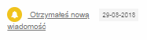 w przypadku otrzymanej wiadomości pojawią się jej szczegóły,
  - 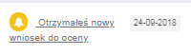 w przypadku komunikatu zniknie on z listy powiadomień, ponieważ jest to tylko automatycznie wygenerowane powiadomienie o zmianie statusu sprawy.
Lista zdarzeń powodujący wygenerowanie komunikatu bądź wiadomości systemowej:
- Zarejestrowanie konta w systemie, jako Wnioskodawca
- Złożenie wniosku
- Otrzymanie umowy
- Złożenie rozliczenia
- Otrzymanie wniosku do oceny
- Otrzymanie wniosku do ponownej oceny
- Otrzymanie wniosku do weryfikacji
- Otrzymanie pisma do weryfikacji
- Otrzymanie pisma do poprawy
- Otrzymanie umowy do weryfikacji
- Otrzymanie umowy do poprawy
- Otrzymanie rozliczenia do oceny
- Otrzymanie rozliczenia do weryfikacji
    - Wyloguj
W rozdziale opisana została funkcjonalność pozwalająca na szybkie wylogowanie się z Systemu SOW.
Funkcjonalność dostępna jest dla wszystkich ról i wszystkich modułów.
W celu wylogowania się należy:
- Kliknąć przycisk znajdującego się w nagłówku.
System wyświetli komunikat czy użytkownik chce na pewno wylogować się i opuścić system.
- Kliknąć przycisk w celu zatwierdzenia akcji.
System wyloguje użytkownika i wyświetli stronę główną logowania do Systemu SOW.

  - Interfejs mobilny systemu SOW
W rozdziale przedstawiony został interfejs wersji mobilnej systemu SOW, który został dostosowany do współpracy z urządzeniami mobilnymi takimi jak smartfony czy tablety.
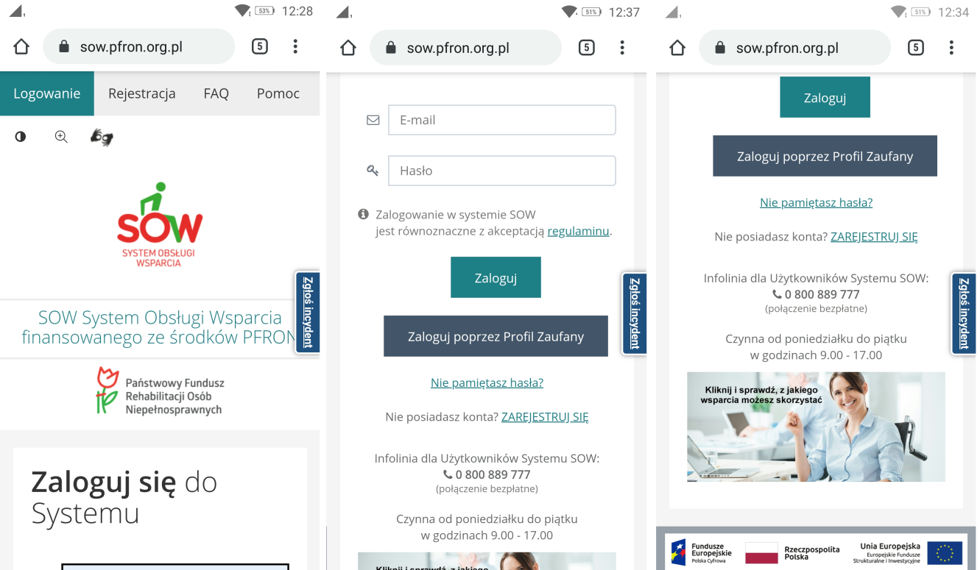
Rysunek 3 Strona logowania - interfejs mobilny
Po zalogowaniu na urządzeniu mobilnym widoczne są te same funkcje, co w wersji przeglądarkowej z jedyną różnicą, że menu nawigacyjne domyślnie jest ukryte, aby widok był bardziej przejrzysty:
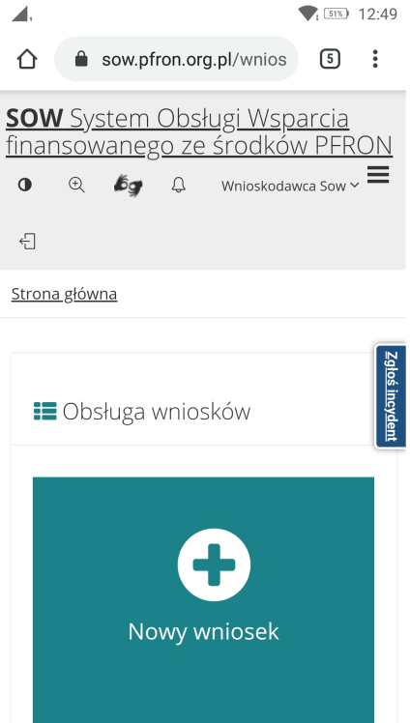
Rysunek 4 Menu główne - interfejs mobilny
W celu wyświetlenia menu nawigacyjnego należy kliknąć przycisk 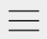:
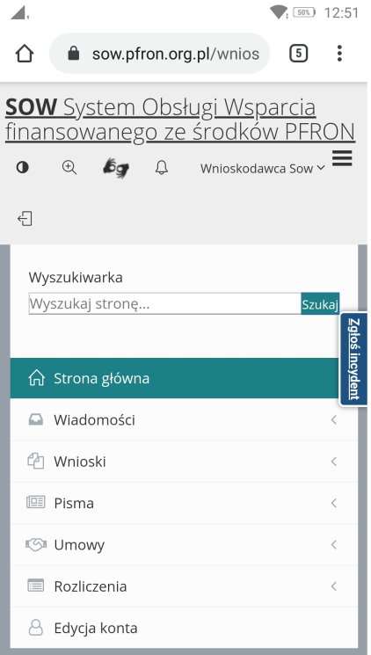
Rysunek 5 Menu nawigacyjne - interfejs mobilny
Ponowne kliknięcie przycisku spowoduje ukrycie menu nawigacyjnego.

Logowanie i rejestracja
  - Rejestracja konta wnioskodawcy
W rozdziale opisana została funkcjonalność umożliwiającą zarejestrowanie nowego konta użytkownika. Z poziomu tego formularza (dostępnego w oknie logowania do systemu) możliwe jest tylko zarejestrowanie konta z przypisaną rolą Wnioskodawca. W sytuacji, gdy istnieje potrzeba utworzenia konta użytkownika z przypisaną inną rolą, wymagany jest kontakt z administratorem systemu w jednostce samorządowej bądź PFRON.
W celu zarejestrowania nowego konta Wnioskodawcy należy:
- Kliknąć na stronie głównej w jeden z przycisków: 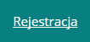 lub .
W rezultacie zostanie wyświetlony formularz rejestracji nowego konta Wnioskodawcy:
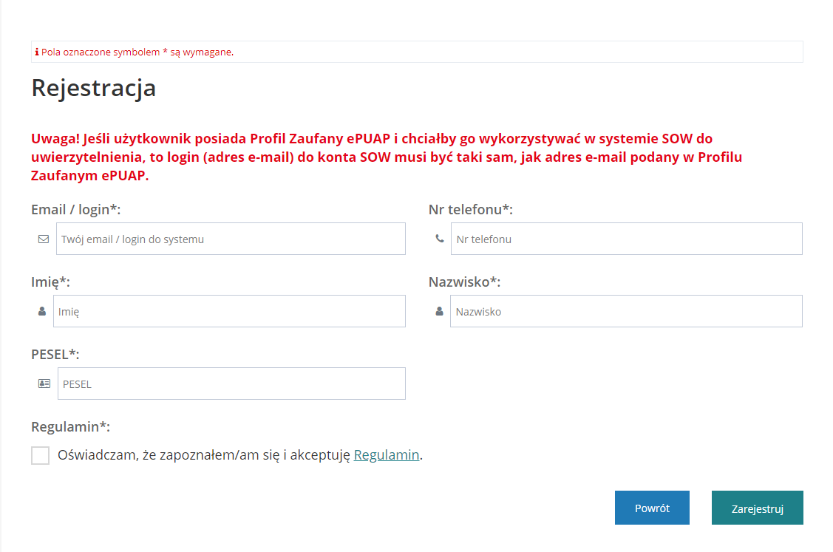
Rysunek 6 Okno rejestracji
- Uzupełnić widoczne pola zgodnie z opisującymi je etykietami.
- Zaznaczyć check-box, oświadczając tym samym, że zapoznano się z Regulaminem i akceptacje się warunki użytkowania Systemu SOW.
- Kliknąć przycisk 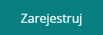.
- Kliknięcie przycisku 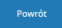, powoduje zamknięcie formularza rejestracji bez zapisywania zmian.
W wyniku poprawnego wykonania czynności rejestracji, użytkownik zostanie przekierowany do ekranu logowania, gdzie zostaną wyświetlone komunikaty potwierdzające poprawne utworzenie konta: „Twoje konto zostało założone, sprawdź pocztę, aby dokończyć proces rejestracji” oraz „Zaloguj się, aby korzystać z systemu.”. Po poprawnym utworzeniu konta system wysyła na wprowadzony podczas rejestracji adres e-mail jednorazowe hasło, które należy wykorzystać do pierwszego logowania.
  - Logowanie
Logowanie do systemu odbywa się z poziomu strony głównej. Pierwsze logowanie systemie, po utworzeniu konta Wnioskodawca, wymaga zmiany hasła tymczasowego wygenerowanego przez system na własne, spełniające politykę bezpieczeństwa.
W celu zalogowania się w systemie po raz pierwszy należy:
- Wpisać w polu adres e-mail wprowadzony podczas rejestracji konta. E-mail ten stanowi jednocześnie login do konta w Systemie SOW.
- Wpisać w polu hasło tymczasowe wysłane przez system na podany podczas rejestracji adres e-mail.
- Kliknąć przycisk , który spowoduje wyświetlenie kolejnego ekranu umożliwiającego ustawienie nowego, własnego hasła do konta:
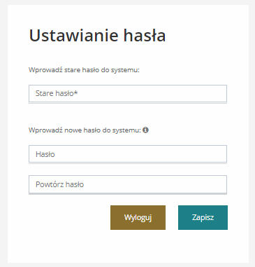
Rysunek 7 Nadanie nowego hasła
- Wpisać w pola „Hasło” i „Powtórz hasło” nowe, własne hasło spełniającego założenia polityki haseł: Hasło musi zawierać min. 8 znaków, małą i dużą literę oraz cyfrę lub znak specjalny - nie może być takie samo jak ostatnie 10 haseł.
***UWAGA***
Starym hasłem jest hasło tymczasowe (otrzymane na konto e-mail).
- Kliknąć przycisk 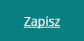.
W wyniku poprawnego wykonania czynności, system zmieni hasło do konta użytkownika na nowe, podane na formularzu, i użytkownik będzie już mógł zalogować się do systemu.
- Wprowadzić w polu adres e-mail wprowadzony podczas rejestracji konta. E-mail ten stanowi jednocześnie login do konta w Systemie SOW.
- Wprowadzić w polu ustawione, własne hasło do konta.

- Kliknąć przycisk 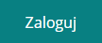.
W wyniku poprawnie wykonanej czynności logowania, system przekieruje użytkownika do strony głównej modułu Wnioskodawca.
***UWAGA***
Jeżeli od czasu ostatniego logowania nastąpiła zmiana regulaminu, to do dalszego korzystania z Systemu SOW wymagana jest jego akceptacja.
Przed wyświetleniem strony logowania zostanie wyświetlony komunikat o konieczności akceptacji nowego regulaminu SOW. Należy tego dokonać poprzez zaznaczenie check-box „Oświadczam, że zapoznałem się z regulaminem i akceptuję jego warunki” a następnie wybranie przycisku .
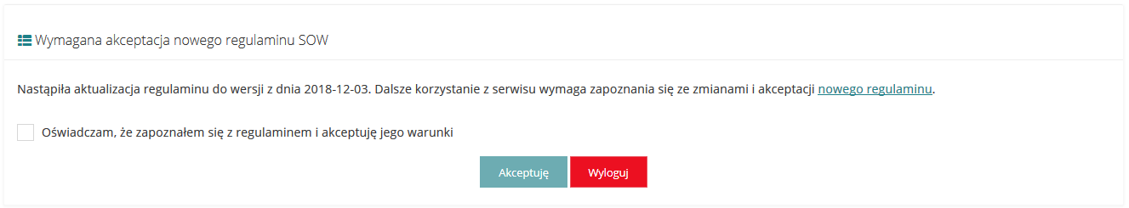
Rysunek 8 Komunikat akceptacji regulaminu SOW
W przypadku, gdy zaloguje się realizator, który jest przypisany do więcej niż jednej jednostki, pojawi się formularz z koniecznością wyboru jednostki JST, w której Realizator będzie pracować.
  - Ponowne ustawienie hasła
W przypadku, gdy użytkownik zapomni hasła bądź wygaśnie ono po upływie 30 dni, wymagane jest nadanie nowego hasła. W tym celu należy:
- Kliknąć przyciskna stronie logowania.
System przekieruje użytkownika do formularza ustawiania nowego hasła.
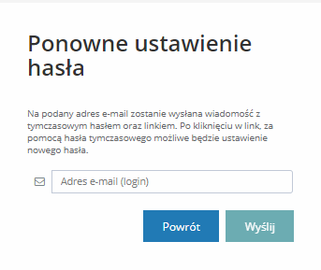
Rysunek 9 Ponowne ustawienie hasła
- Wpisać w polu adres e-mail, na który zostanie przesłane wygenerowane hasło tymczasowe. Wprowadzony adres e-mail (będący loginem do konta), należy wprowadzić w celu zresetowania hasła do konta.
W przypadku wprowadzenia błędnego adresu e-mail pojawi się odpowiedni komunikat 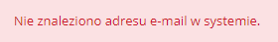.
- Kliknąć przycisk .
Na podany adres e-mail zostanie wysłana wiadomość z instrukcją, jak przy pomocy hasła tymczasowego oraz linku do Systemu SOW poprawnie zmienić hasło na hasło bieżące.
System wyświetli komunikat 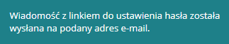.
Wybranie przycisku 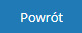 spowoduje cofnięcie użytkownika do strony logowania.
- Następnie przejść do strony logowania.
- Wpisać w polu adres e-mail stanowiący login do konta.
- Wpisać w polu hasło tymczasowe wysłane przez system na podany adres e-mail.
- Kliknąć przycisk , który spowoduje wyświetlenie kolejnego ekranu umożliwiającego ustawienie nowego, własnego hasła do konta.
- Wpisać w pola „Hasło” i „Powtórz hasło” nowe, własne hasło spełniającego założenia polityki haseł: Hasło musi zawierać min. 8 znaków, małą i dużą literę oraz cyfrę lub znak specjalny - nie może być takie samo jak ostatnie 10 haseł.
***UWAGA***
Starym hasłem jest hasło tymczasowe (otrzymane na konto e-mail).
- Kliknąć przycisk .
W wyniku poprawnego wykonania czynności, system zmieni hasło do konta użytkownika na nowe i użytkownik będzie już mógł zalogować się do systemu.

Moduł Realizator
  - Informacje ogólne
Moduł Realizatora umożliwia użytkownikom z przypisaną rolą Realizator-podstawowy i Realizator-rozszerzony obsługę złożonych przez Wnioskodawców wniosków o wsparcie finansowe ze środków PFRON, a także obsługę rozliczeń Wnioskodawców (w tym obsługę korespondencji).
Każdy wniosek podlega ocenie formalnej i ocenie merytorycznej, które mogą zakończyć się:
- Odrzuceniem wniosku, co kończy obsługę i uniemożliwia dalsze procesowanie wniosku.
- Przekazaniem do Wnioskodawcy wniosku do poprawy.
- Zaakceptowaniem wniosku, gdy przejdzie on pozytywnie obie oceny.
Ocena formalna wniosku odbywa się jednoetapowo i jest dokonywana przez użytkownika z przypisaną rolą Realizator-podstawowy. Ocena merytoryczna natomiast odbywa się dwuetapowo. Pierwszą weryfikację merytoryczną rozpatrywanego wniosku przeprowadza użytkownik z przypisaną rolą Realizator-podstawowy, a następnie ocena ta jest weryfikowana i ostatecznie potwierdzana przez użytkownika z przypisaną rolą Realizator-rozszerzony.
Poniżej szczegółowo zostały wymienione wg kolejności występowania czynności procesu wniosków o wsparcie finansowe ze środków PFRON. Poszczególne kroki zawierają w opisie odnośniki do fragmentów instrukcji opisujących sposób wykonania wybranej czynności w systemie SOW:
- Utworzenie wniosku przez Wnioskodawcę i przekazanie go do wybranej Jednostki: czynność opisana w dokumencie PUZ - podręcznik użytkownika zewnętrznego w rozdziale 5.7 Rejestrowanie i składanie wniosków.
Alternatywnie wniosek może być utworzony i złożony przez Realizatora w imieniu Wnioskodawcy: 5.6 Złożenie wniosku w imieniu Wnioskodawcy.
- Przydzielenie złożonego wniosku do osoby oceniającej wniosek: 5.7 Przydzielenie wniosku do oceny.
- Przeprowadzenie oceny formalnej przez osobę oceniającą złożony wniosek: 5.8 Przeprowadzenie oceny formalnej wniosku.
Ocena formalna może zakończyć się w następujący sposób:
  - Zatwierdzeniem wniosku.
  - Odrzuceniem wniosku – zakończenie procedowania sprawy.
  - Przekazaniem wniosku do Wnioskodawcy do poprawy.
- Przeprowadzenie oceny merytorycznej przez osobę oceniającą złożony wniosek: 5.9 Przeprowadzenie oceny merytorycznej wniosku.
Ocena merytoryczna może zakończyć się w następujący sposób:
  - Wydaniem wstępnej oceny i przekazaniem jej do weryfikacji.
  - Zatwierdzeniem wniosku i przekazaniem oceny do weryfikacji.
  - Odrzuceniem wniosku – zakończenie procedowania sprawy.
  - Przekazaniem wniosku do Wnioskodawcy do poprawy.
- Wykonanie weryfikacji oceny merytorycznej złożonego wniosku: 5.11 Weryfikacja oceny merytorycznej wniosku.
Weryfikacja oceny merytorycznej może zakończyć się w następujący sposób:
  - Zatwierdzeniem wniosku, co wiąże się z przyznaniem wsparcia finansowanego ze środków PFRON.
  - Odrzuceniem wniosku – zakończenie procedowania sprawy.
  - Przekazaniem wniosku do Wnioskodawcy do poprawy.
- Wygenerowanie i przygotowanie pisma dotyczącego przyznanego wsparcia i przekazanie go do weryfikacji: 5.16 Wygenerowanie i przekazanie pisma do zatwierdzenia
- Zatwierdzenie pisma i wysłanie go do Wnioskodawcy: 5.17 Zatwierdzenie pisma.
Alternatywnie pismo może być przekazane do poprawy.
- Wygenerowanie i przygotowanie umowy i przekazanie jej do weryfikacji: 5.20 Wygenerowanie i przekazanie umowy do zatwierdzenia.
- Zatwierdzenie umowy, czyli podpisanie jej przez Realizatora i przekazanie do podpisania do Wnioskodawcy: 5.22 Przekazanie umowy do podpisania.
Alternatywnie umowa może być przekazana do poprawy.
- Podpisanie umowy przez Wnioskodawcę: czynność opisana w dokumencie PUZ - podręcznik użytkownika zewnętrznego w rozdziale 5.13 Podpisanie umowy.
- Utworzenie rozliczenia przez Wnioskodawcę i przekazanie go do Jednostki: czynność opisana w dokumencie PUZ - podręcznik użytkownika zewnętrznego w rozdziale 5.15 Przygotowanie i składanie rozliczeń.
Alternatywnie rozliczenie może być utworzone i złożone przez Realizatora w imieniu Wnioskodawcy: 5.26 Zarejestrowanie rozliczenia w imieniu Wnioskodawcy.
- Przeprowadzenie oceny rozliczenia przez osobę oceniającą wniosek.
Ocena rozliczenia może zakończyć się w następujący sposób:
  - Zatwierdzenie rozliczenia i przekazania go do weryfikacji: 5.27 Weryfikacja i przekazanie rozliczenia do zatwierdzenia
  - Przekazanie rozliczenia do Wnioskodawcy do poprawy: 5.28 Przekazanie rozliczenia do poprawy przez Realizatora-podstawowego
  - Odrzucenie rozliczenia: 5.29 Odrzucenie rozliczenia przez Realizatora-podstawowego
- Wykonanie weryfikacji oceny rozliczenia.
Weryfikacja oceny rozliczenia może zakończyć się w następujący sposób:
  - Zatwierdzenie rozliczenia: 5.30 Zatwierdzenie rozliczenia i wygenerowanie płatności
  - Przekazanie rozliczenia do Wnioskodawcy do poprawy: 5.31 Przekazanie rozliczenia do poprawy przez Realizatora-rozszerzonego
  - Odrzucenie rozliczenia: 5.32 Odrzucenie rozliczenia przez Realizatora-rozszerzonego

Lista funkcjonalności możliwych do realizacji w module Realizator w Systemie SOW:
- Złożenie wniosku w imieniu Wnioskodawcy
- Weryfikacja formalna i merytoryczna wniosku
- Przekazanie wniosku do archiwum
- Edycja i wydruk wstępnej listy do dofinansowania
- Utworzenie, edycja i przekazanie nowego pisma do zatwierdzenia
- Zatwierdzenie pisma
- Wygenerowanie, edycja i przekazanie umowy do weryfikacji
- Weryfikacja i przekazanie umowy do podpisania
- Oznaczenie umowy jako podpisana w imieniu Wnioskodawcy
- Obsługa rozliczeń
- Zatwierdzanie rozliczeń i oznaczanie jako „Dofinansowanie wypłacone”
- Generowanie, przeglądanie i przekazywanie wniosków o środki PFRON
- Generowanie raportów
- Edycja konta
- Obsługa wiadomości
- Masowe wiadomości
- Przydzielenie wniosku do oceny
- Zatwierdzenie Oceny merytorycznej
- Zatwierdzenie pisma i przekazanie go do Wnioskodawcy
- Cofnięcie wniosku do ponownej oceny
- Rozwiązanie umowy z Wnioskodawcą
- Akceptacja wniosku Wnioskodawcy o rozliczenie
- Odrzucenie i wysłanie do poprawy wniosku o rozliczenie
- Cofnięcie wniosku o rozliczenie
- Nadanie numeru sprawy
- Weryfikacja Wnioskodawcy w innych systemach powiązanych z SOW
- Wyświetlanie innych wniosków Wnioskodawcy, którego oceniany jest wniosek
- Utworzenie nowej jednostki
- Utworzenie naboru wniosków
- Zarządzanie limitami środków
- Zarządzanie szablonami dokumentów
- Utworzenie nowych kont w Systemie (nowy użytkownik)
- Utworzenie nowego konta dla Wnioskodawcy
- Dezaktywacja konta użytkownika
- Dodawanie nowych pól w formularzach wniosków
Poniżej została przedstawiona tabela prezentująca wykaz funkcjonalności wraz z przypisaniem roli posiadającej wymagane uprawnienia do realizacji wskazanej funkcjonalności:
Zadania | Realizator  Podstawowy | Realizator  Rozszerzony | Administrator Realizatora
- Złożenie wniosku w imieniu Wnioskodawcy | √
- Weryfikacja formalna i merytoryczna wniosku | √
- Przekazanie wniosku do archiwum | √ | √
- Edycja i wydruk wstępnej listy do dofinansowania | √ | √
- Utworzenie, edycja i przekazanie nowego pisma do zatwierdzenia | √
- Zatwierdzenie pisma |  | √
- Wygenerowanie, edycja i przekazanie umowy do weryfikacji | √
- Weryfikacja i przekazanie umowy do podpisania |  | √
- Oznaczenie umowy jako podpisana w imieniu Wnioskodawcy | √
- Obsługa rozliczeń | √
- Zatwierdzanie rozliczeń i oznaczanie jako „Dofinansowanie wypłacone” |  | √
- Generowanie, przeglądanie i przekazywanie wniosków o środki PFRON | √ | √
- Generowanie raportów |  | √ | √
- Edycja konta | √ | √ | √
- Obsługa wiadomości | √ | √
- Masowe wiadomości |  | √
- Przydzielenie wniosku do oceny |  | √
- Zatwierdzenie Oceny merytorycznej |  | √
- Zatwierdzenie pisma i przekazanie go do Wnioskodawcy |  | √
- Cofnięcie wniosku do ponownej oceny |  | √
- Rozwiązanie umowy z Wnioskodawcą |  | √
- Akceptacja wniosku Wnioskodawcy o rozliczenie |  | √
- Odrzucenie i wysłanie do poprawy wniosku o rozliczenie | √ | √
- Cofnięcie wniosku o rozliczenie |  | √ | √
- Nadanie numeru sprawy | √
- Weryfikacja Wnioskodawcy w innych systemach powiązanych z SOW | √ | √
- Wyświetlanie innych wniosków Wnioskodawcy, którego oceniany jest wniosek | √ | √ | √
- Utworzenie nowej jednostki |  |  | √
- Utworzenie naboru wniosków |  |  | √
- Zarządzanie limitami środków |  |  | √
- Zarządzanie szablonami dokumentów |  |  | √
- Utworzenie nowych kont w Systemie (nowy użytkownik) |  |  | √
- Utworzenie nowego konta dla Wnioskodawcy | √ | √ | √
- Dezaktywacja konta użytkownika |  |  | √
- Dodawanie nowych pól w formularzach wniosków |  |  | √
Wygląd menu nawigacyjnego (ilość zakładek) może różnić się różnić w zależności od uprawnień Realizatora, które posiada. Przykładowy wygląd menu nawigacyjnego przedstawiono na poniższym Rysunku.

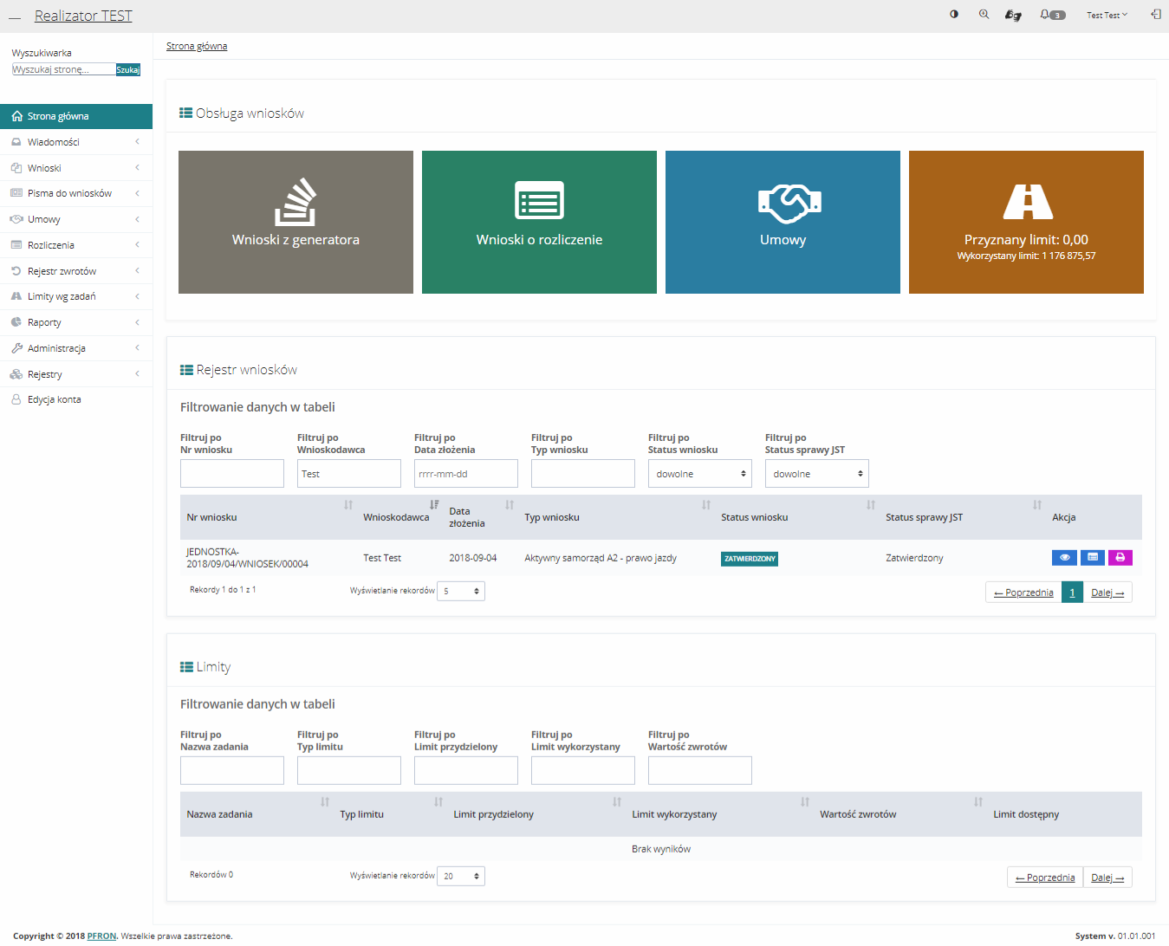
Rysunek 10 Strona główna - moduł Realizator
  - Przełączanie się między rolami, jednostkami i modułami

Przełączanie się między rolami
Funkcjonalność polegająca na przełączaniu się między rolami przypisanymi do jednego użytkownika. Role definiują zestaw uprawnień z jakich może korzystać użytkownik w danym momencie korzystania z Systemu SOW. Funkcjonalność przełączania się miedzy rolami jest możliwa tylko w przypadku, gdy użytkownik posiadania więcej niż jedną rolę.
Aby przełączyć się między rolami należy:
- Kliknąć przycisk 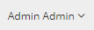 w górnym panelu użytkownika, znajdującym się w prawym górnym rogu ekranu.
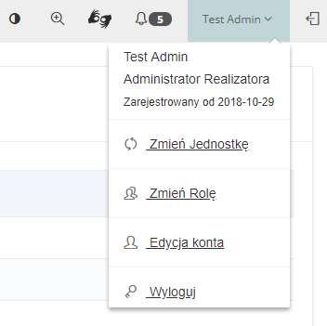
Rysunek 11 Górny panel użytkownika – przed zmianą roli
- Kliknąć przycisk 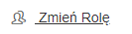.
Zostanie wyświetlony formularz zmiany roli. Zmiana roli odbywa się w obrębie wybranej wcześniej jednostki. Aby zmienić jednostkę patrz rozdział 5.2.2.
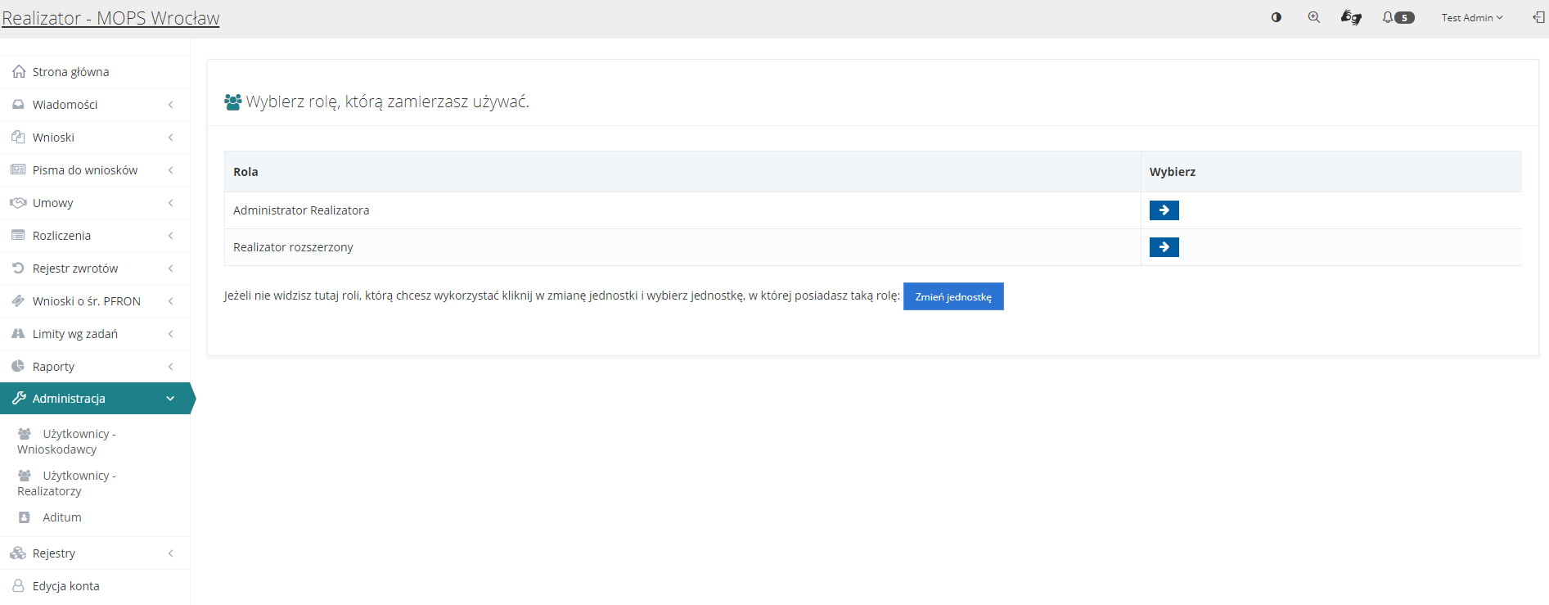
Rysunek 12 Widok – Wybierz rolę, którą zamierzasz używać
- Kliknąć przycisk przy roli, na którą użytkownik chce się przełączyć.
System przełączy użytkownika na wybraną rolę. W górnym panelu użytkownika będzie widoczna zmiana roli.
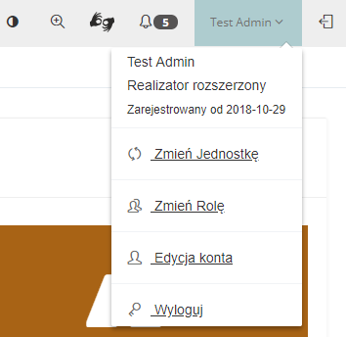
Rysunek 13 Górny panel użytkownika – po zmianie roli

Przełączanie się między jednostkami
Funkcjonalność polegająca na przełączaniu się między jednostkami przypisanymi do jednego użytkownika. Jednostki definiują obszar uprawnień w jakich może korzystać użytkownik w danym momencie korzystania z Systemu SOW. Funkcjonalność przełączania się miedzy jednostkami jest możliwa tylko w przypadku, gdy użytkownik jest przypisany do więcej niż jednej jednostki.
Aby przełączyć się między jednostkami należy:
- Kliknąć przycisk w górnym panelu użytkownika, znajdującym się w prawym górnym rogu ekranu.
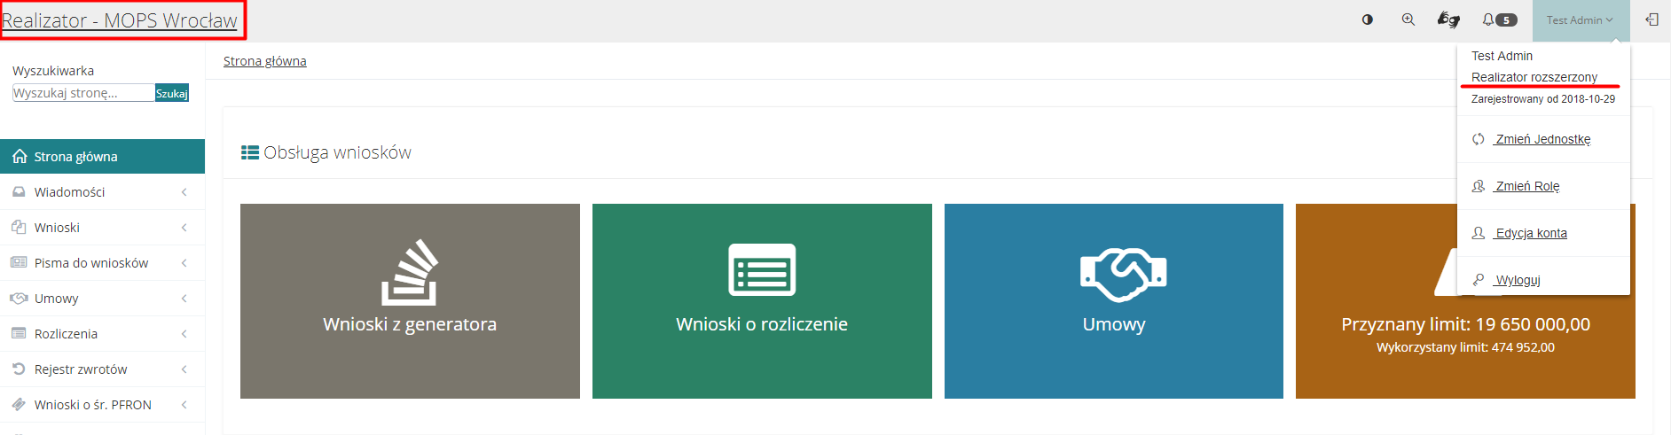
Rysunek 14 Górny panel użytkownika – przed zmianą jednostki
- Kliknąć przycisk 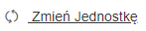.
Zostanie wyświetlony formularz zmiany jednostki. Zmiana jednostki jest możliwa jeśli użytkownik posiada więcej niż jedną jednostkę przypisaną do swojego profilu.
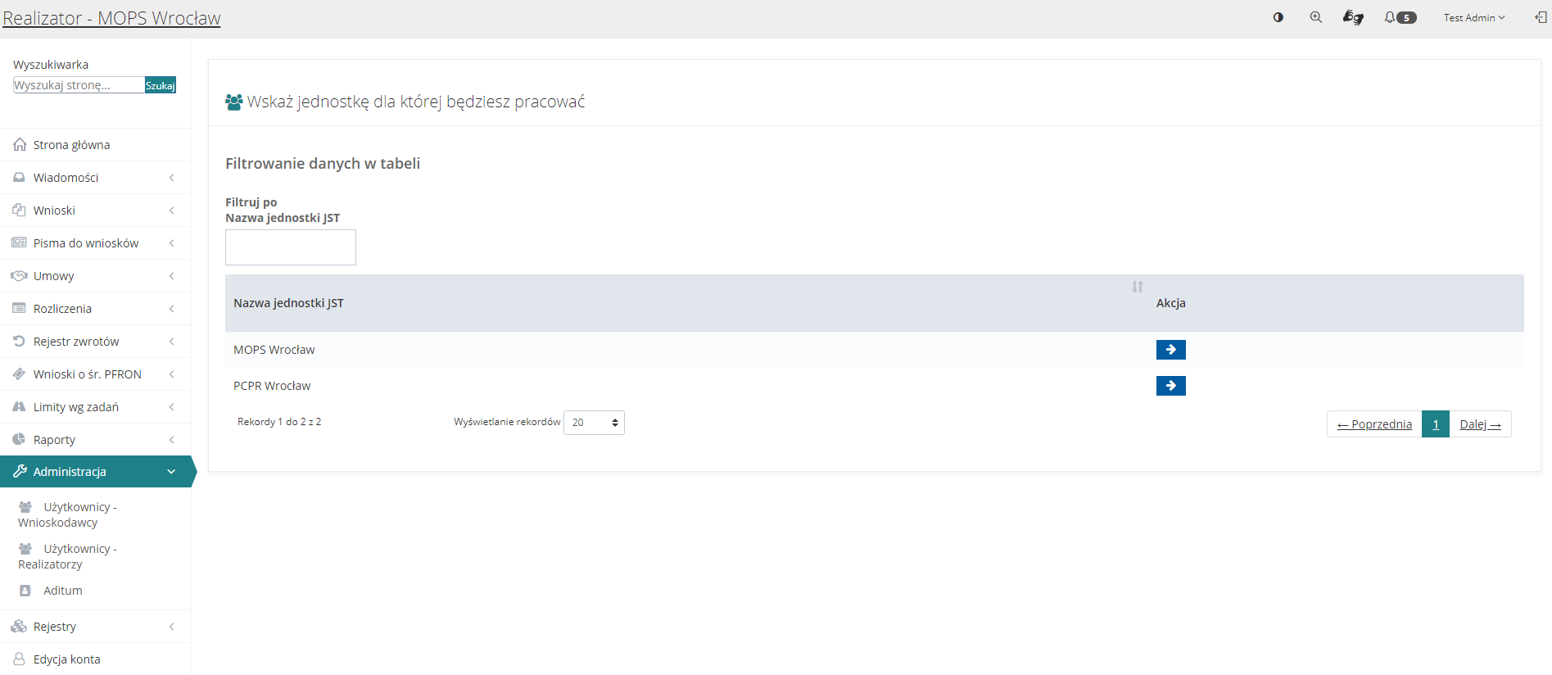
Rysunek 15 Widok – Wskaż jednostkę dla której będziesz pracować
- Kliknąć przycisk przy jednostce, na którą użytkownik chce się przełączyć.
Zostanie wyświetlony formularz wyboru roli w nowej (przełączonej) jednostce.
Rysunek 16 Wybór roli w nowo zmienionej jednostce
- Kliknąć przycisk przy roli, na którą użytkownik chce się zalogować.
System zaloguje użytkownika na wybraną rolę. W górnym panelu użytkownika będzie widoczna wybrana rola.
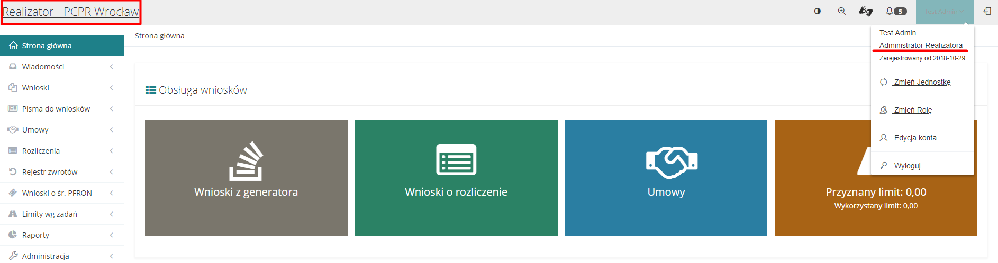
Rysunek 17 Górny panel użytkownika – po zmianie jednostki i wyborze roli w tej jednostce
  - Wysłanie nowej wiadomości e-mail, sms i systemowej do Wnioskodawcy
W rozdziale opisana została funkcjonalność umożliwiająca rejestrowanie i wysyłanie wiadomości e-mail, sms do Wnioskodawców z poziomu modułu Realizatora. Czynności te mogą wykonać użytkownicy z rolą: Realizator-podstawowy, Realizator-rozszerzony i Administrator-realizatora.
W celu wysłania nowej wiadomości należy:
- Rozwinąć zakładkę w sekcji menu nawigacyjnego.
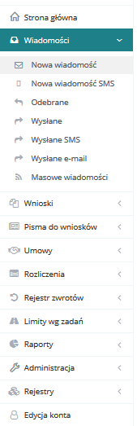
Rysunek 18 Menu nawigacyjne - widomości
- Kliknąć przycisk . Zostanie wyświetlona ukryta lista kont Wnioskodawców zarejestrowanych w Systemie SOW. Aby wyszukać Wnioskodawcę, do którego zostanie wysłana nowa wiadomość należy uzupełnić pola Filtruj po: Nazwisko, Imię oraz jedno z możliwych: Adres e-mail albo nr telefonu albo nr PESEL.
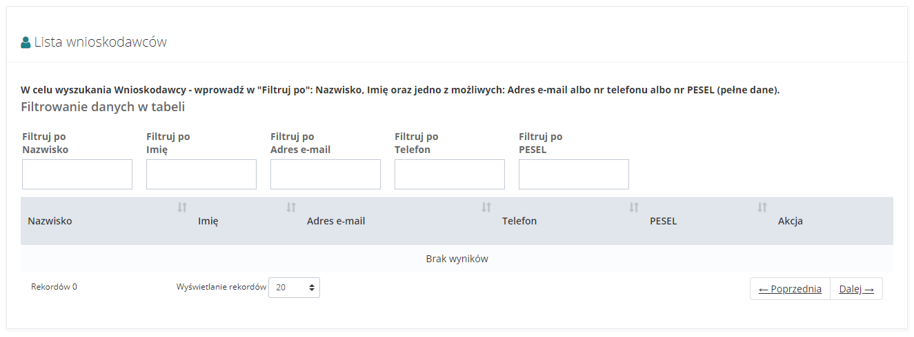
Rysunek 19 Ukryta lista Wnioskodawców
- Wyszukać Wnioskodawcę, do którego ma zostać wysłana wiadomość i kliknąć przycisk przy wybranym koncie.

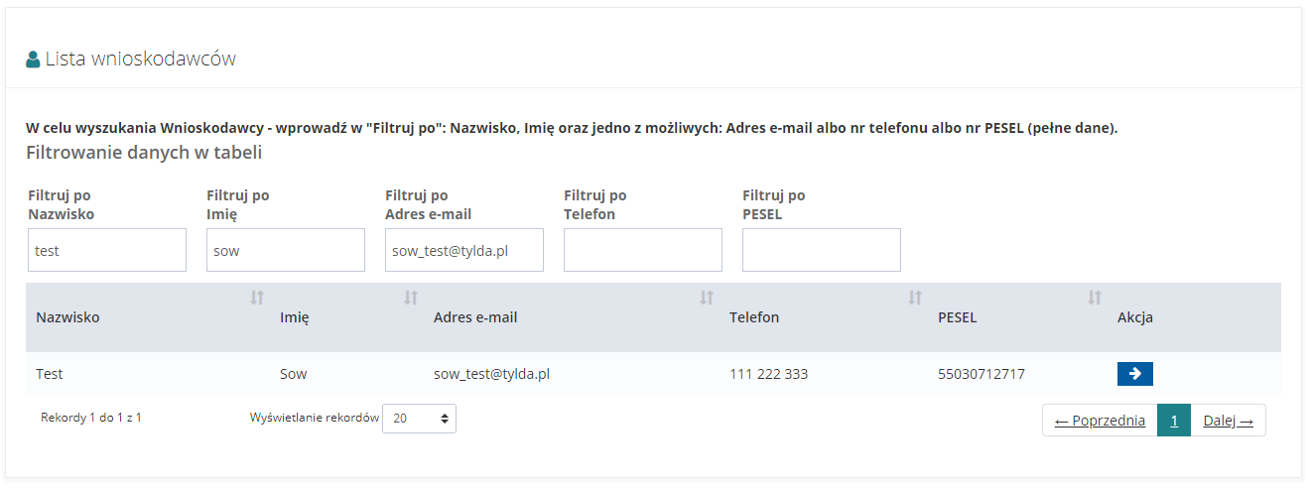
Rysunek 20 Wynik wyszukiwania Wnioskodawcy po uzupełnionych parametrach – przykładowa lista
- Zostanie wyświetlony formularz rejestrowania i wysyłania wiadomości.
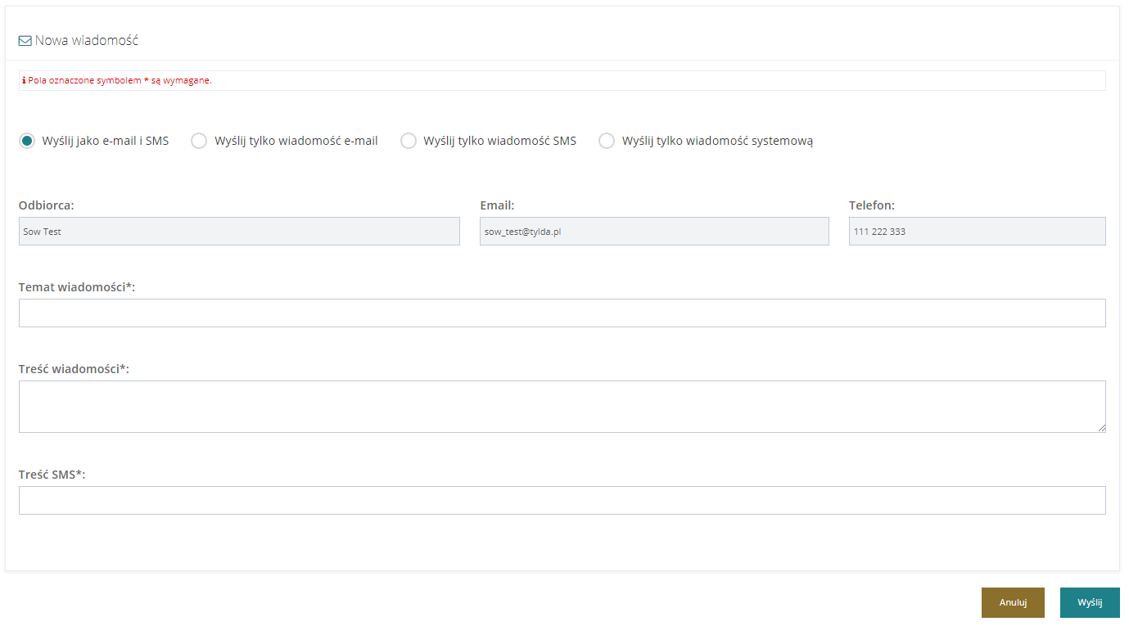
Rysunek 21 Formularz wysyłania nowej wiadomości – przykład
- Wybrać odpowiedni sposób wysłania wiadomości:
  - - wiadomość zostanie wysłana w formie e-maila na adres Wnioskodawcy oraz w formie sms na jego numer.
  - - wiadomość zostanie wysłana w formie e-maila na adres Wnioskodawcy.
  - - wiadomość zostanie wysłana w formie sms na numer Wnioskodawcy.
  - - wiadomość zostanie wysłana w formie wiadomości systemowej widocznej w aplikacji SOW.
- Wypełnić wszystkie pola na formularzu wysyłania wiadomości, wpisując wartości zgodne z etykietami je opisującymi.
- Kliknąć przycisk 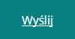.
Wiadomość zostanie wysłana do wskazanego Wnioskodawcy, co zostanie potwierdzone wyświetleniem komunikatu .
Kliknięcie przycisku 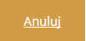 spowoduje zamknięcie formularza bez zapisywania zmian i wysłania wiadomości do Wnioskodawcy.
  - Wysłanie wiadomości masowej
W rozdziale opisana została funkcjonalność umożliwiająca rejestrowanie i wysyłanie wiadomości masowych do Wnioskodawców z wybranego naboru z poziomu modułu Realizatora. Czynności te może wykonać użytkownik z rolą Realizator-rozszerzony.
W celu wysłania wiadomości masowej należy:
- Rozwinąć zakładkę w sekcji menu nawigacyjnego.
- Kliknąć przycisk .
Zostanie wyświetlona lista utworzonych dotychczas wiadomości masowych.
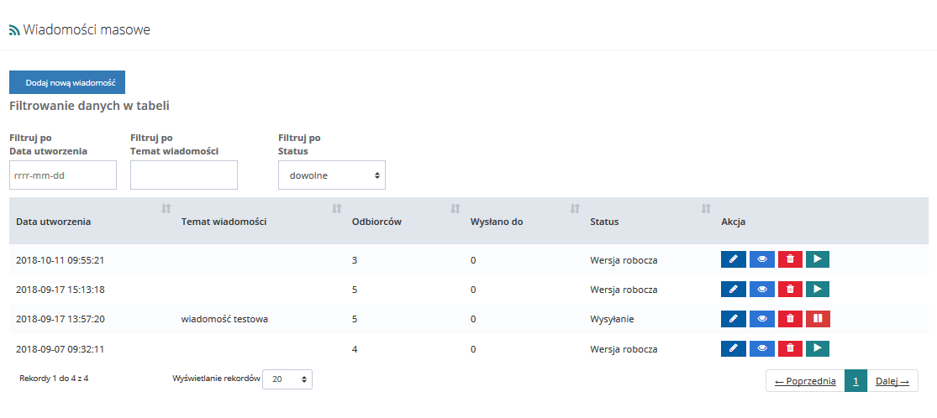
Rysunek 22 Wiadomości masowe –przykładowa lista
- Kliknąć przycisk .
Zostanie wyświetlony formularz tworzenia nowej wiadomości masowej.
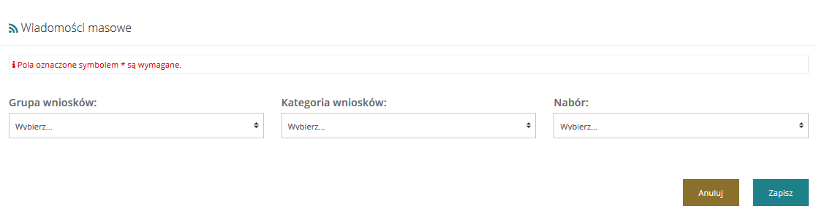
Rysunek 23 Formularz tworzenia wiadomości masowej
- Wybrać z listy wartości, a następnie kliknąć przycisk 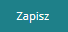 w celu utworzenia nowej wiadomości masowej i wyświetlenia jej szczegółów.
Jeśli system nie znajdzie żadnego odbiorcy spełniającego wybrane kryteria zostanie wyświetlony komunikat w górnej części ekranu 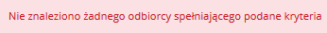. Oznacza to, że w SOW nie zostały zarejetrowane żadne wnioski w ramach wskazanego naboru.
Kliknięcie przycisku 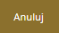 spowoduje anulowanie akcji dodania nowej wiadomości masowej i opuszczenie formularza bez zapisywania zmian.
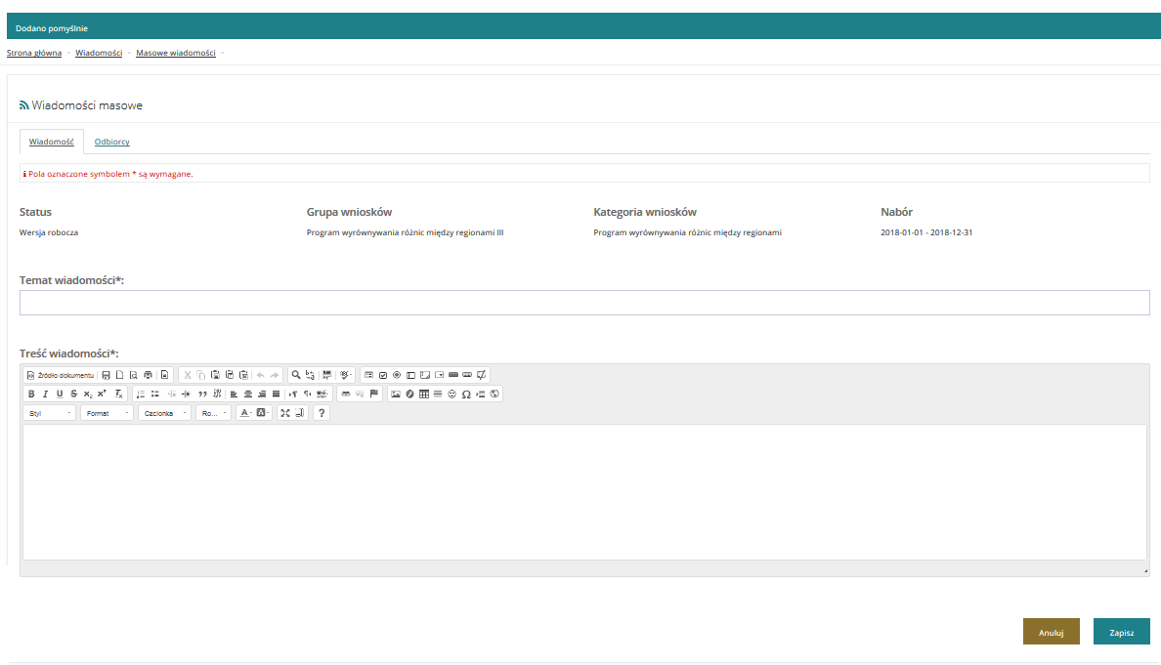
Rysunek 24 Szczegóły tworzenia wiadomości masowej – przykład
- Wypełnić wszystkie pola obowiązkowe na formularzu wysyłania wiadomości masowej, wpisując wartości zgodne z etykietami je opisującymi.
Użytkownik ma możliwość podglądu listy odbiorców poprzez wybranie zakładki 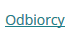.
- Kliknąć przycisk .
System przeładuje formularz i wyświetli nowy przycisk umożliwiający rozpoczęcie wysyłki zapisanej wiadomości masowej.
Kliknięcie przycisku spowoduje zamknięcie formularza bez zapisywania zmian.
- Kliknąć przycisk  w celu wysłania wiadomości masowej do grupy odbiorców.
Zostanie wyświetlony komunikat konieczności potwierdzenia operacji wysyłki.
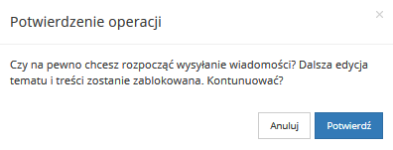
Rysunek 25 Potwierdzenie operacji wysłania wiadomości masowej
- Kliknąć przycisk 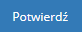 w celu potwierdzenia akcji wysłania wiadomości.
Kliknięcie przycisku 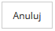 spowoduje przerwanie akcji wysłania wiadomości masowej.
Kliknięcie przycisku spowoduje opuszczenie formularza bez zapisywania kolejnych zmian i powrót do listy utworzonych wiadomości masowych.
  - Przeglądanie wiadomości
W rozdziale opisana została funkcjonalność umożliwiająca przeglądanie w module Realizatora zarejestrowanych wiadomości. Rozdział został podzielony na podrozdziały, gdzie w każdym z nich została opisana czynność przeglądania innego rodzaju wiadomości. Czynności te mogą wykonać użytkownicy z rolą: Realizator-podstawowy, Realizator-rozszerzony i Administrator-realizatora.
    - Wiadomości odebrane
W przypadku otrzymania wiadomości użytkownik zostanie poinformowany Powiadomieniach . Obok ikony „dzwoneczka” pojawi się liczba wiadomości otrzymanych (nieprzeczytanych). W celu Przejścia do szczegółów danej wiadomości należy kliknąć na ikonę komunikatu.
W celu wyświetlenia szczegółów odebranej wiadomości należy:
- Rozwinąć zakładkę w sekcji menu nawigacyjnego.
- Kliknąć przycisk .
Zostanie wyświetlona lista odebranych wiadomości.
- Wyszukać wiadomość, której szczegóły mają zostać wyświetlone i kliknąć przycisk przy wybranej wiadomości.
Zostanie wyświetlony formularz szczegółów wybranej wiadomości.
Na formularzu możliwe jest wysłanie bezpośredniej odpowiedzi do nadawcy przeglądanej wiadomości. W tym celu należy postępować zgodnie z krokami 4-6 opisanymi w 5.2.
    - Wiadomości wysłane
W celu wyświetlenia szczegółów wysłanej wiadomości należy:
- Rozwinąć zakładkę w sekcji menu nawigacyjnego.
- Kliknąć przycisk .
Zostanie wyświetlona lista wysłanych wiadomości.
- Wyszukać wiadomość, której szczegóły mają zostać wyświetlone i kliknąć przycisk przy wybranej wiadomości.
Zostanie wyświetlony formularz szczegółów wybranej wiadomości.
Na formularzu możliwe jest wysłanie nowej wiadomości do odbiorcy przeglądanej wiadomości. W tym celu należy postępować zgodnie z krokami 4-6 opisanymi w 5.2.
Kliknięcie przycisku spowoduje zamknięcie formularza bez zapisywania zmian i wysłania wiadomości do odbiorcy.
- Kliknięcie przycisku z poziomu listy wysłanych wiadomości spowoduje wywołanie funkcjonalności ponownego wysłania wybranej wiadomości. Zostanie wyświetlone okno, w którym należy potwierdzić chęć ponownego wysłania wiadomości poprzez kliknięcie przycisku . Kliknięcie przycisku spowoduje zamknięcie okna bez ponownego wysyłania wiadomości.
    - Wysyłane SMS
W celu wyświetlenia szczegółów wysłanej wiadomości sms należy:
- Rozwinąć zakładkę w sekcji menu nawigacyjnego.
- Kliknąć przycisk .
Zostanie wyświetlona lista wysłanych wiadomości sms.
- Wyszukać wiadomość, której szczegóły mają zostać wyświetlone i kliknąć przycisk przy wybranej wiadomości.
Zostanie wyświetlony formularz szczegółów wybranej wiadomości sms.
Na formularzu możliwe jest wysłanie nowej wiadomości do odbiorcy przeglądanej wiadomości. W tym celu należy postępować zgodnie z krokami 4-6 opisanymi w 5.3.
Kliknięcie przycisku spowoduje zamknięcie formularza bez zapisywania zmian i wysłania wiadomości do odbiorcy.
- Kliknięcie przycisku z poziomu listy wysłanych wiadomości sms spowoduje wywołanie funkcjonalności ponownego wysłania wybranej wiadomości sms. Zostanie wyświetlone okno, w którym należy potwierdzić chęć ponownego wysłania wiadomości sms poprzez kliknięcie przycisku . Kliknięcie przycisku spowoduje zamknięcie okna bez ponownego wysyłania wiadomości.
    - Wysłane Email
W celu wyświetlenia szczegółów wysłanej wiadomości e-mail należy:
- Rozwinąć zakładkę w sekcji menu nawigacyjnego.
- Kliknąć przycisk .
Zostanie wyświetlona lista wysłanych wiadomości e-mail.
- Wyszukać wiadomość, której szczegóły mają zostać wyświetlone i kliknąć przycisk przy wybranej wiadomości.
Zostanie wyświetlony formularz szczegółów wybranej wiadomości e-mail.
Na formularzu możliwe jest wysłanie nowej wiadomości do odbiorcy przeglądanej wiadomości. W tym celu należy postępować zgodnie z krokami 4-6 opisanymi 5.3.
Kliknięcie przycisku spowoduje zamknięcie formularza bez zapisywania zmian i wysłania wiadomości do odbiorcy.
- Kliknięcie przycisku z poziomu listy wysłanych wiadomości e-mail spowoduje wywołanie funkcjonalności ponownego wysłania wybranej wiadomości e-mail. Zostanie wyświetlone okno, w którym należy potwierdzić chęć ponownego wysłania wiadomości e-mail poprzez kliknięcie przycisku . Kliknięcie przycisku spowoduje zamknięcie okna bez ponownego wysyłania wiadomości.
  - Złożenie wniosku w imieniu Wnioskodawcy
W rozdziale opisana została funkcjonalność umożliwiająca złożenie wniosku przez Realizatora w imieniu Wnioskodawcy. Funkcjonalność wykorzystywana jest w celu zarejestrowania w systemie SOW wniosku wypełnionego
i dostarczonego przez Wnioskodawcę do jednostki w formie papierowej. Czynności te może wykonać użytkownik z rolą Realizator-podstawowy.
***Uwaga***
W przypadku problemów z wydrukiem wniosku należy zgłosić incydent do Administratora Systemu SOW.
Opis czynności zgłaszania incydentów został opisany w rozdziale 6.9.

W celu zarejestrowania w systemie wniosku w imieniu Wnioskodawcy należy:
- Rozwinąć zakładkę w sekcji menu nawigacyjnego.
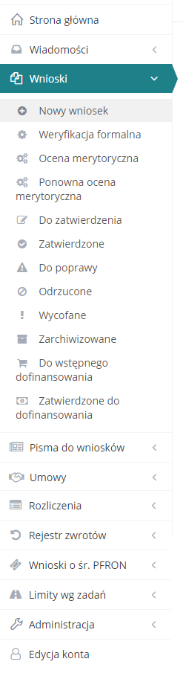
Rysunek 26 Menu nawigacyjne – wnioski (Realizator podstawowy)
- Kliknąć przycisk 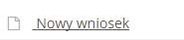.
Zostanie wyświetlona ukryta lista kont Wnioskodawców zarejestrowanych w systemie SOW.
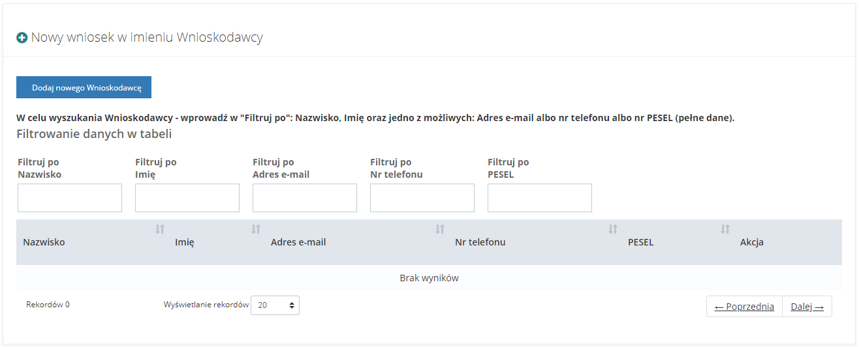
Rysunek 27 Ukryta lista Wnioskodawców, w imieniu których Realizator podstawowy może wystawić wniosek
- Aby wyszukać Wnioskodawcę w imieniu, którego chce się zarejestrować nowy wniosek należy uzupełnić pola w Filtruj po: Nazwisko, Imię oraz jedno z możliwych: Adres e-mail albo nr telefonu albo nr PESEL. Pojawi się wyszukiwany Wnioskodawca.
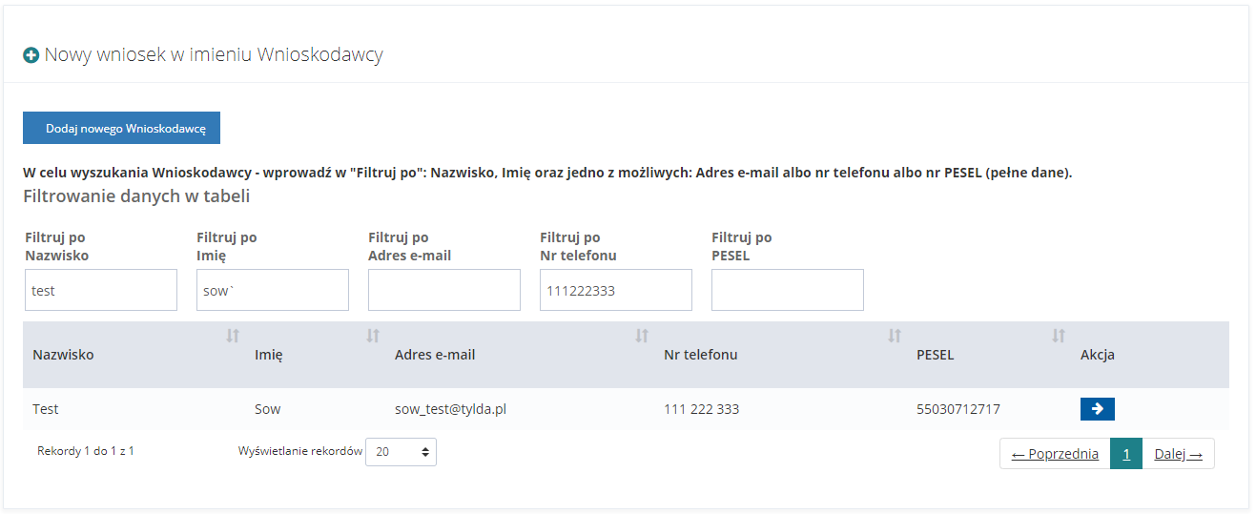
Rysunek 28 Wynik wyszukiwania Wnioskodawcy po uzupełnionych parametrach

W przypadku, gdy Wnioskodawca nie posiada adresu e-mail lub konta w SOW należy użyć przycisku . Dodawanie nowego konta Wnioskodawcy zostało opisane w rozdziale 5.6.1 Dodaj nowego Wnioskodawcę – Realizator Podstawowy.
- Kliknąć przycisk przy wybranym koncie.
Użytkownik zostanie automatycznie przekierowany na konto wybranego Wnioskodawcy, co zostanie potwierdzone informacją wyświetloną w nagłówku strony.
Rysunek 29 Nagłówek – przykład
***UWAGA***
W celu powrotu do modułu Realizatora należy kliknąć przycisk znajdujący się w prawym górnym rogu ekranu, a następnie wybrać przycisk . Zostanie wyświetlona strona główna.
- Uzupełnić pole „Pokaż aktywne nabory na dzień” oraz kliknąć przycisk 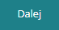.
Zostanie wyświetlony formularz wyboru roli, w jakiej występuje Wnioskodawca składający nowy wniosek.
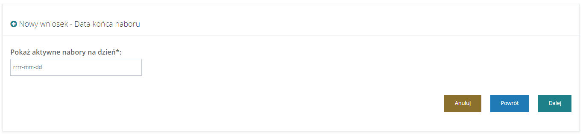
Rysunek 30 Nowy wniosek – Data końca naboru
Kliknięcie przycisku 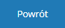 wyświetli ukrytą listę Wnioskodawców.
Kliknięcie przycisku 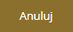 wyświetli stronę główną.
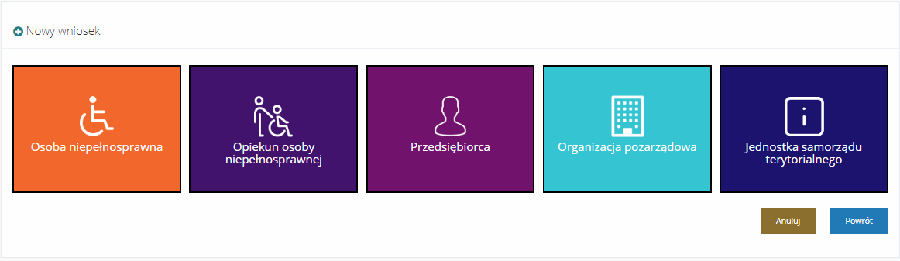
Rysunek 31 Nowy wniosek – wybór roli, w jakiej występuje Wnioskodawca składający wniosek
- Wybrać jednostkę poprzez kliknięcie w jeden z dostępnych przycisków.
Zostanie wyświetlony formularz wyboru programu bądź obszaru, w ramach którego użytkownik może zarejestrować nowy wniosek.
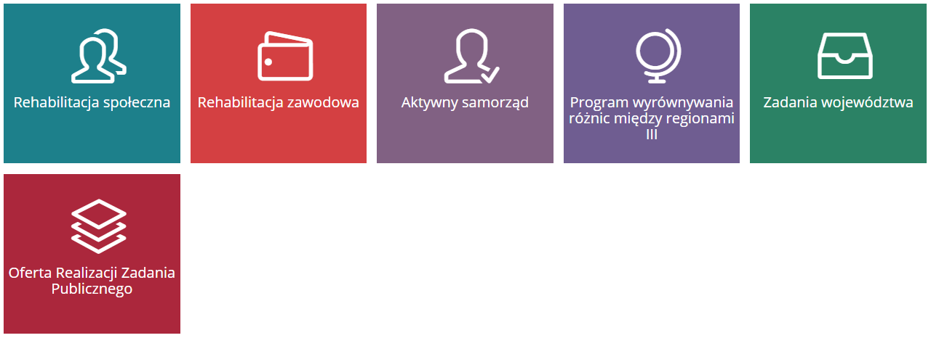
Rysunek 32 Nowy wniosek - wybór programu.
- Wybrać program bądź obszar poprzez kliknięcie w jeden z dostępnych przycisków. Zostanie wyświetlona lista wniosków dostępna w wybranym programie bądź obszarze. Przykład wyboru programu „Rehabilitacja społeczna”.
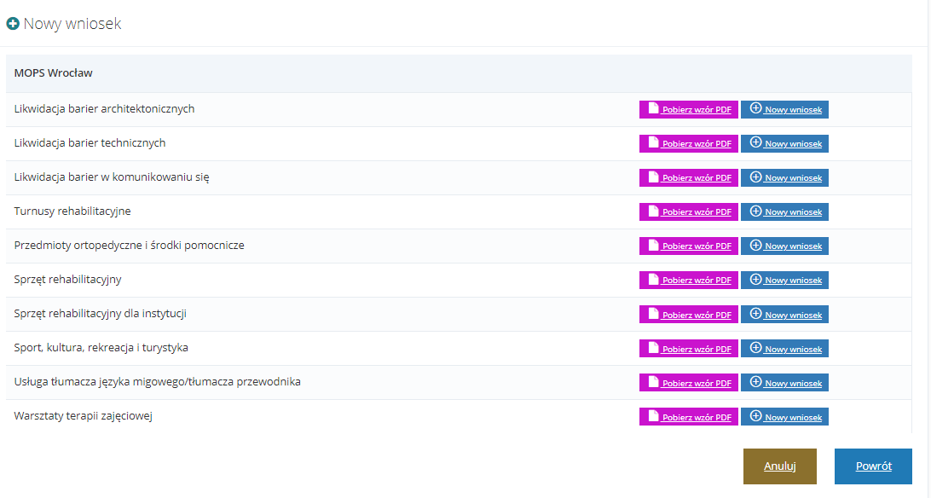
Rysunek 33 Lista wniosków wg wybranego programu – przykład dla programu „Rehabilitacja społeczna”
- Wybrać z listy wniosek, który chce się zarejestrować i kliknąć przycisk przy jego nazwie.
- Uzupełnić pola „Data złożenia” i „Godzina złożenia” oraz kliknąć przycisk .
Zostanie wyświetlony formularz wybranego wniosku.
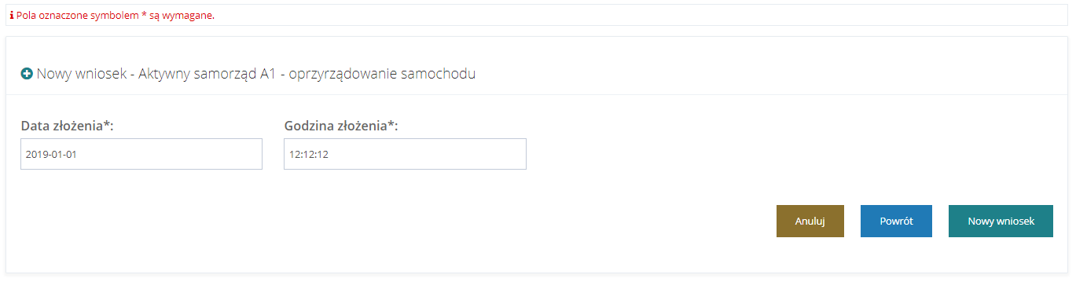
Rysunek 34 Nowy wniosek – Data złożenia i godzina złożenia wniosku
Kliknięcie przycisku spowoduje cofnięcie się do kroku 8.
Kliknięcie przycisku wyświetli stronę główną.
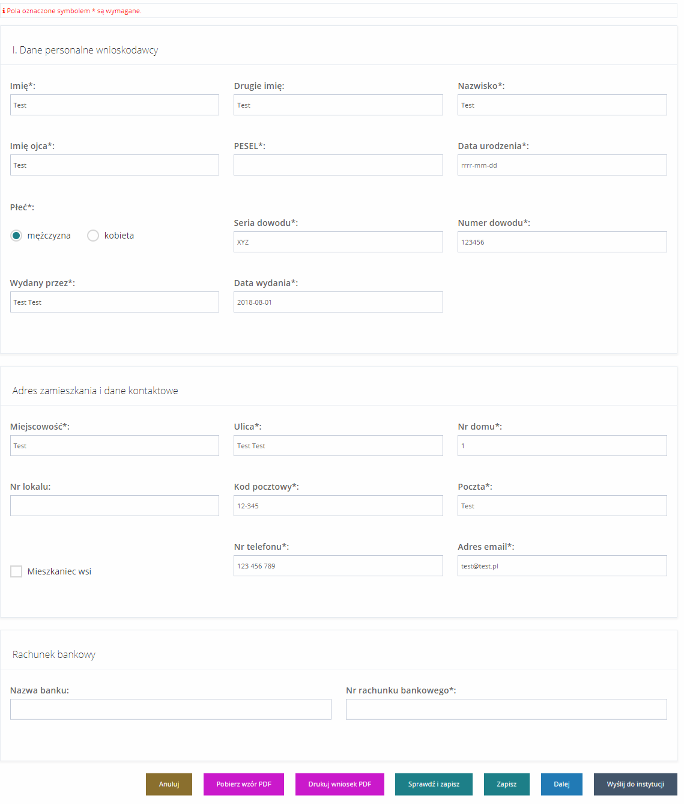
Rysunek 35 Wygląd przykładowego formularza z zaciągniętymi automatycznie polami uzupełnionymi w Edycji konta
Z lewej strony znajduje się lista sekcji wybranego wniosku.

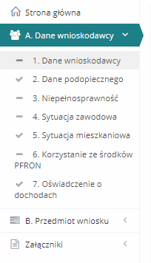
Rysunek 36 Menu nawigacyjne - lista sekcji wybranego wniosku
Sekcje oznaczone symbolem oznaczają, że dany fragment wniosku został zweryfikowany i zapisany pomyślnie bez błędów. Sekcje oznaczone symbolem - nie zostały jeszcze edytowane lub zostały wstępnie zapisane przez Wnioskodawcę bez sprawdzania poprawności.
- Wypełnić wszystkie pola wniosku, wpisując wartości zgodne z etykietami je opisującymi.
- Zapisać wprowadzone dane za pomocą przycisku , co spowoduje zapisanie wpisanych informacji bez uruchomiania mechanizmu sprawdzania poprawności wprowadzonych danych.
Wciśnięcie przycisku 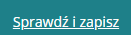 spowoduje natomiast uruchomienie mechanizmu sprawdzania poprawności wpisanych danych i w przypadku pozytywnej weryfikacji, zapisanie zmian.
W przypadku, gdy po wybraniu przycisku system wykryje błędy we wprowadzonych danych we wniosku, wyświetli komunikaty błędów w górnej części formularza oraz przy polach wniosku, w których błędy zostały wykryte. Przykładowe błędy w formularzu przedstawiono na Rysunek 378.
W celu przejścia do następnej sekcji wniosku, można użyć albo przycisku albo wcisnąć następną sekcję na menu nawigacyjnym (Rysunek 36 Menu nawigacyjne - lista sekcji wybranego wniosku).
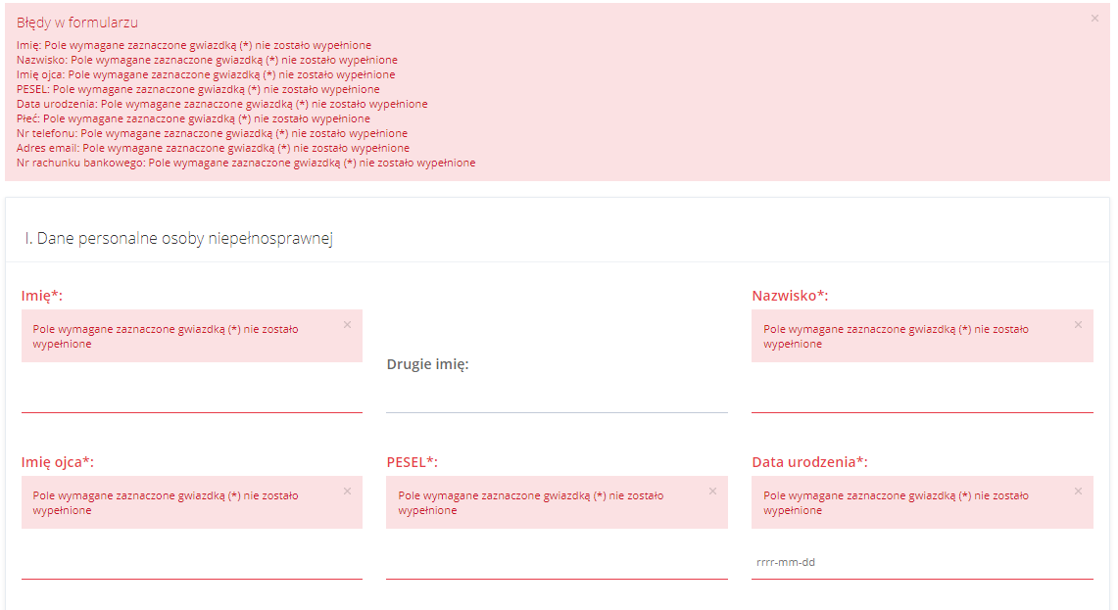
Rysunek 37 Przykładowy wyświetlony błąd w formularzu

„Pola oznaczone symbolem * są wymagane.”' - jest to stały komunikat stanowiący przypomnienie w Systemie SOW.

- W sekcji Załączniki należy dodać wymagane do wniosku załączniki.
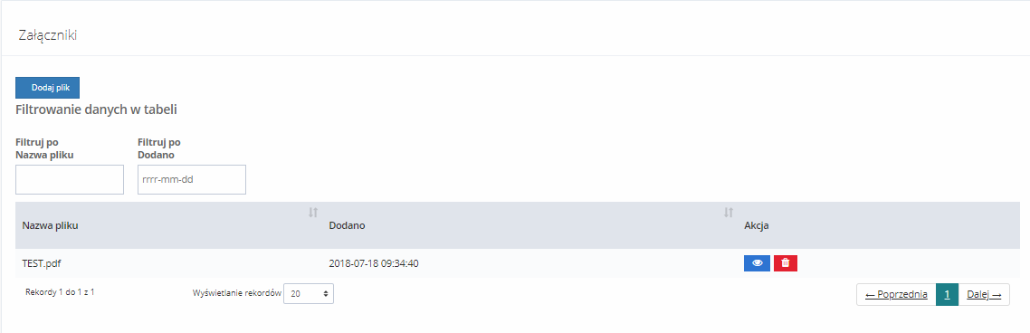
Rysunek 38 Sekcja załączników – dodanie wymaganych do wniosku dokumentów
Aby to zrobić, należy kliknąć przycisk 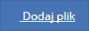. System wyświetli okno dodawania nowego dokumentu. Należy wskazać lokalizację pliku poprzez kliknięcie przycisku .
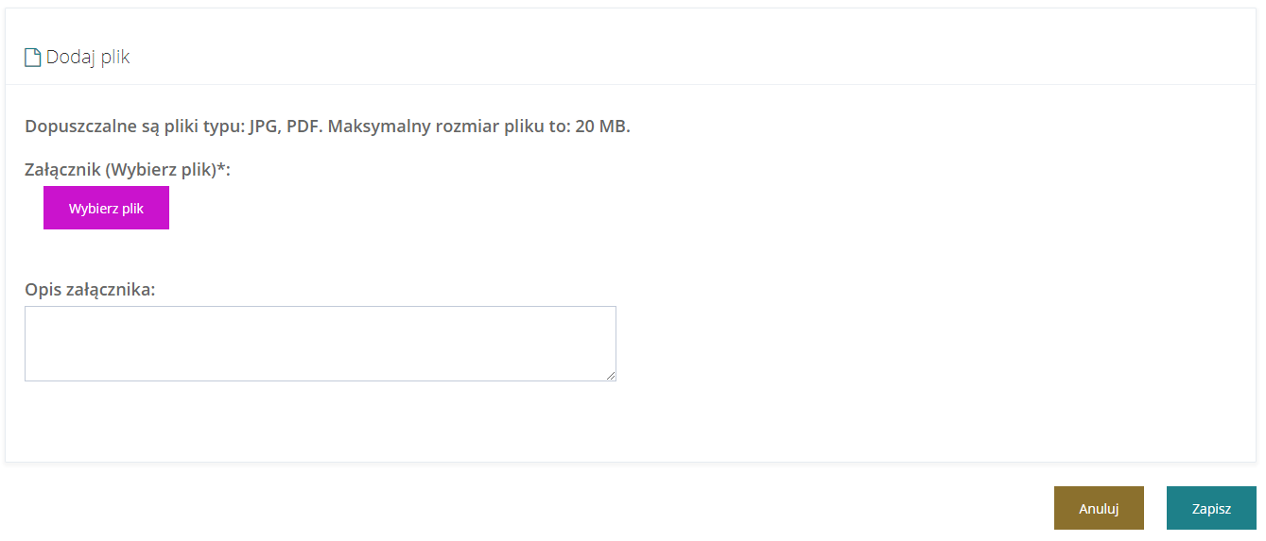
Rysunek 39 Sekcja załączników – wybór dokumentów
Jako załączniki w Systemie SOW można dodawać pliki nieprzekraczające rozmiaru 20MB z rozszerzeniem *jpg i *pdf. W sekcji załączniki można dodać opis do załącznika wpisując go w oknie „Opis załącznika” przed wciśnięciem przycisku . Pole „Opis załącznika” jest nieobowiązkowe.
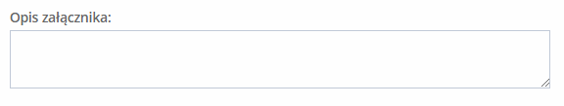
Rysunek 40 Miejsce na dodanie komentarza do załączanego dokumentu
- Po wypełnieniu wszystkich sekcji, zapisaniu ich ze sprawdzeniem poprawności danych i zapisaniu załączników wybrać przycisk .
Składanie wniosku przez Realizatora w imieniu Wnioskodawcy nie wymaga autoryzacji składanego wniosku.
- Wniosek zostanie przekazany do jednostki i tam dalej będzie procedowany.
***Uwaga***
Do wniosku utworzonego przez Realizatora podstawowego (w imieniu wnioskodawcy) jest nadawany numer roboczy (z przedrostkiem „W/”), po złożeniu wniosku do instytucji zostaje nadany nowy numer wniosku według wzorca ustalonego w instytucji.

5.6.1 Dodaj nowego Wnioskodawcę – Realizator Podstawowy
W rozdziale opisana została funkcjonalność umożliwiająca utworzenie nowego konta Wnioskodawcy przez Realizatora podstawowego w imieniu Wnioskodawcy. Funkcjonalność wykorzystywana jest w ramach zarejestrowania w systemie SOW wniosku wypełnionego i dostarczonego przez Wnioskodawcę do jednostki w formie papierowej.
W celu dodania nowego konta Wnioskodawcy przez Realizatora-podstawowego w systemie w imieniu Wnioskodawcy należy:
- Rozwinąć zakładkę w sekcji menu nawigacyjnego.
Rysunek 41 Menu nawigacyjne – wnioski (Realizator podstawowy)
- Kliknąć przycisk .
Zostanie wyświetlona ukryta lista kont Wnioskodawców zarejestrowanych w systemie SOW.
Rysunek 42 Ukryta lista Wnioskodawców, w imieniu których Realizator podstawowy może wystawić wniosek
- Kliknąć przycisk .
Zostanie wyświetlony formularz dodawania nowego konta Wnioskodawcy.

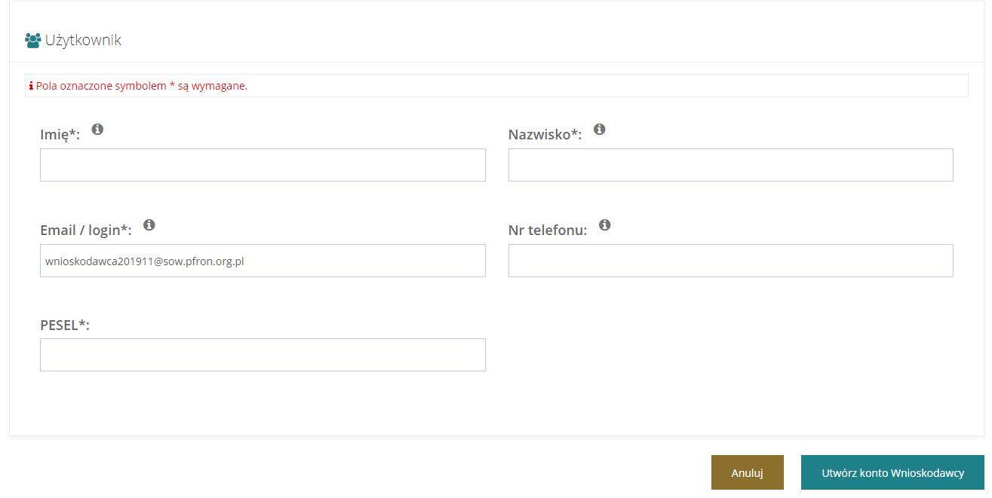
Rysunek 43 Formularz dodawania nowego konta Wnioskodawcy
- Wypełnić wszystkie pola na formularzu, wpisując wartości zgodne z etykietami je opisującymi.
Email/login zostanie wypełniony automatycznie.
- Kliknąć przycisk 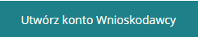.
Zostanie wyświetlony formularz z danymi utworzonego nowego konta Wnioskodawcy. Wyświetlony zostanie również komunikat potwierdzający utworzenie nowego konta 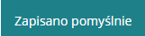.
Kliknięcie przycisku 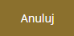 spowoduje zamknięcie formularza bez utworzenia nowego konta Wnioskodawcy.
- W przypadku chęci złożenia wniosku w imieniu Wnioskodawcy należy kliknąć przycisk  i postępować dalej od kroku 5 opisanego w rozdziale 5.6 Złożenie wniosku w imieniu Wnioskodawcy.
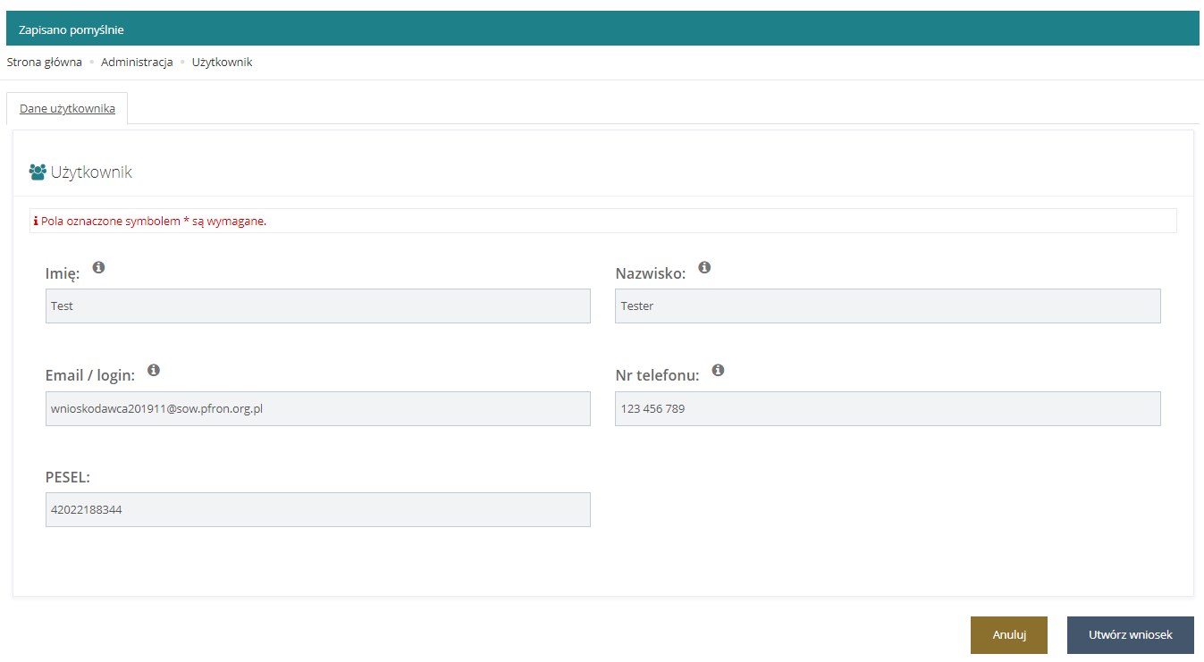
Rysunek 44 Formularz utworzonego konta Wnioskodawcy
  - Przydzielenie wniosku do oceny
W rozdziale opisana została funkcjonalność umożliwiająca przydzielenie złożonego wniosku do oceny przez Realizatora-podstawowego. Przypisanie wniosku do oceniającego realizowane jest przez Realizatora rozszerzonego.
W celu przydzielenia wniosku do oceniającego (Realizatora podstawowego) należy:
- Rozwinąć zakładkę w sekcji menu nawigacyjnego.
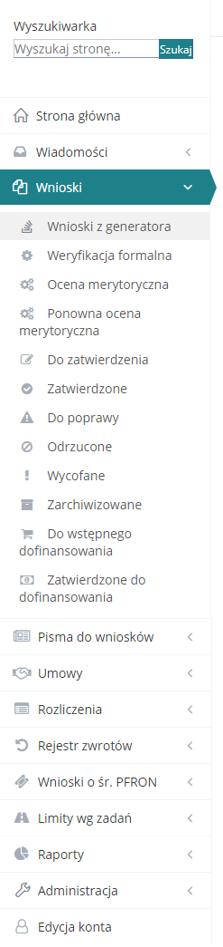
Rysunek 45 Menu nawigacyjne – wnioski (Realizator rozszerzony)
- Kliknąć przycisk .
Zostanie wyświetlona lista złożonych do jednostki wniosków.
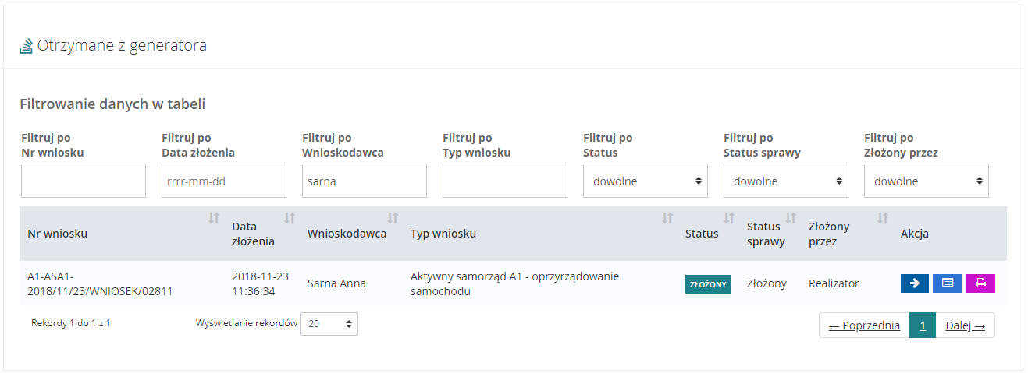
Rysunek 46 Wnioski otrzymane z generatora – przykładowa lista
- Wyszukać wniosek, który chce się przypisać do oceniającego i kliknąć przycisk przy wybranym wniosku.
Zostanie wyświetlona lista użytkowników z przypisaną rolą Realizator-podstawowy, do których możliwe jest przypisanie wniosku do oceny.
Na tym formularzu wniosków możliwe jest również wyświetlenie szczegółów oraz wydrukowanie wybranego wniosku. W celu wyświetlenia szczegółów należy kliknąć przycisk przy wniosku, którego podgląd chce się wyświetlić. W celu wydrukowania wniosku należy wcisnąć przycisk .
- Po pojawieniu się listy dekretacji wniosku należy wyszukać użytkownika, do którego wniosek ma zostać przypisany do oceny i kliknąć przy jego koncie przycisk .
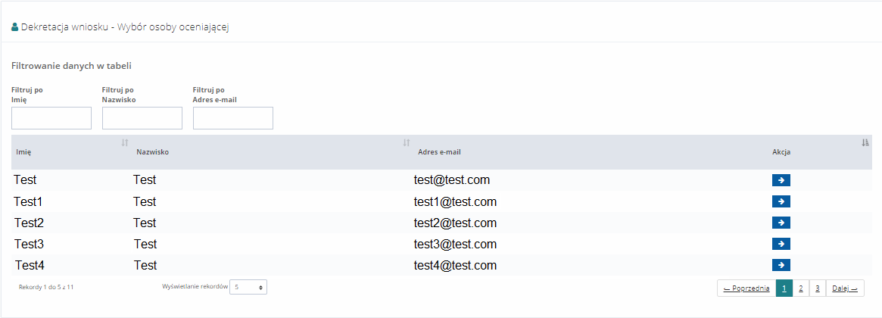
Rysunek 47 Dekretacja wniosku – wybór osoby oceniającej – przykładowa lista
- Wyświetli się okno potwierdzenia wyboru.
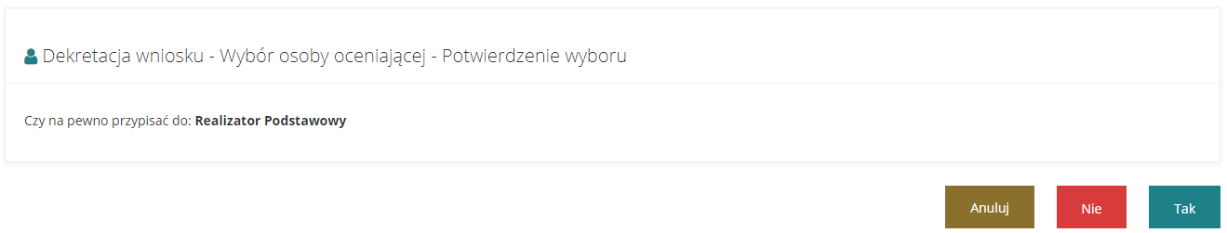
Rysunek 48 Dekretacja wniosku - potwierdzenie wyboru osoby oceniającej – przykład
Kliknąć przycisk 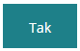, aby potwierdzić dokonany wybór.
Wybrany w ten sposób użytkownik będzie miał obowiązek przeprowadzenia oceny formalnej i merytorycznej przypisanego mu wniosku.
Kliknięcie przycisku 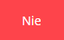 spowoduje zamknięcie formularza bez przypisywania wniosku do wybranego użytkownika.
  - Przeprowadzenie oceny formalnej wniosku
W rozdziale opisana została funkcjonalność umożliwiająca weryfikację formalną wniosku i zarejestrowanie jej wyniku w systemie poprzez wybranie odpowiedniego statusu. Weryfikacji formalnej dokonuje użytkownik z przypisaną rolą Realizator-podstawowy, któremu wybrany wniosek został przypisany do oceny.
W celu przeprowadzenia oceny formalnej wniosku należy:
- Rozwinąć zakładkę w sekcji menu nawigacyjnego.
- Kliknąć przycisk .
Zostanie wyświetlona lista wniosków przypisanych do oceny, do zalogowanego użytkownika.
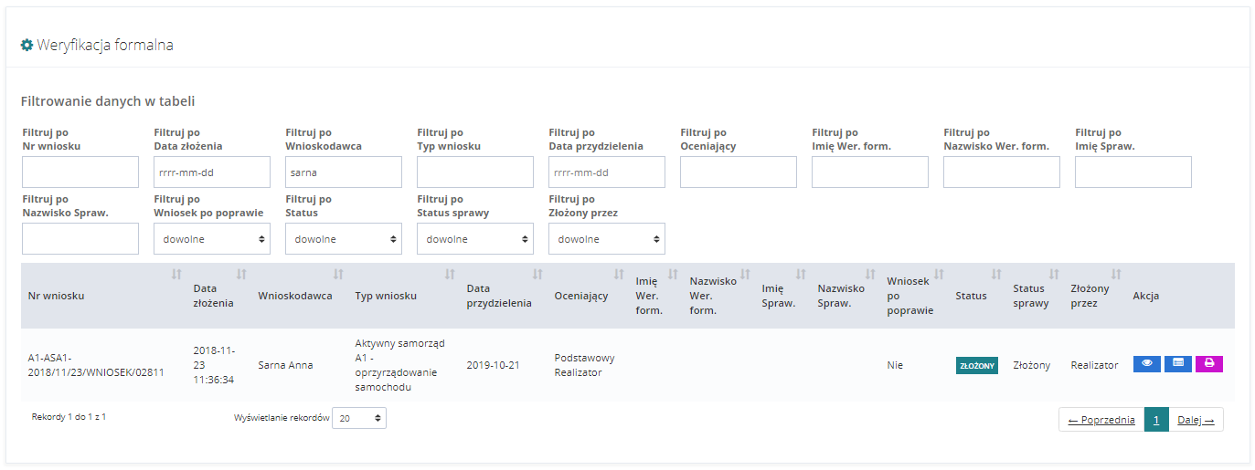
Rysunek 49 Wnioski przeznaczone do weryfikacji formalnej – przykładowa lista
- Wyszukać wniosek, który ma zostać poddany ocenie formalnej i kliknąć przycisk przy wybranym wniosku.
Zostanie wyświetlony formularz oceny formalnej wniosku.
- Wypełnić wszystkie pola, wpisując wartości zgodne z etykietami je opisującymi.
- Dokonać ręcznie oceny formalnej i zarejestrować jej wynik w systemie poprzez wybranie z listy rozwijalnej odpowiedniego statusu:
  - Do weryfikacji merytorycznej – Przekazanie wniosku do kolejnego kroku (ocena merytoryczna), co oznacza pozytywną ocenę formalną z uzasadnieniem decyzji.
  - Odrzucony – Odrzucenie wniosku z koniecznością podania powodu odrzucenia wniosku. Po odrzuceniu wniosku, dalsze jego procedowanie nie jest możliwe.
  - Do poprawy – Przekazanie wniosku do Wnioskodawcy, do poprawy z koniecznością podania powodu cofnięcia wniosku.
- Kliknąć przycisk  w celu zatwierdzenia dokonanej oceny formalnej.
System potwierdzi poprawność zarejestrowania wyniku oceny formalnej wyświetlając komunikat:
Aby zapisać i od razu przejść do oceny merytorycznej wniosku należy wcisnąć przycisk 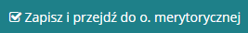.
  - Przeprowadzenie oceny merytorycznej wniosku
W rozdziale opisana została funkcjonalność umożliwiająca weryfikację merytoryczną wniosku i zarejestrowanie jej wyniku w systemie poprzez wybranie odpowiedniego statusu. Weryfikacji merytorycznej dokonuje użytkownik z przypisaną rolą Realizator-podstawowy, któremu wybrany wniosek został przypisany do oceny.
W celu przeprowadzenia oceny merytorycznej wniosku należy:
- Rozwinąć zakładkę w sekcji menu nawigacyjnego.
- Kliknąć przycisk .
Zostanie wyświetlona lista wniosków przypisanych do oceny do zalogowanego użytkownika.
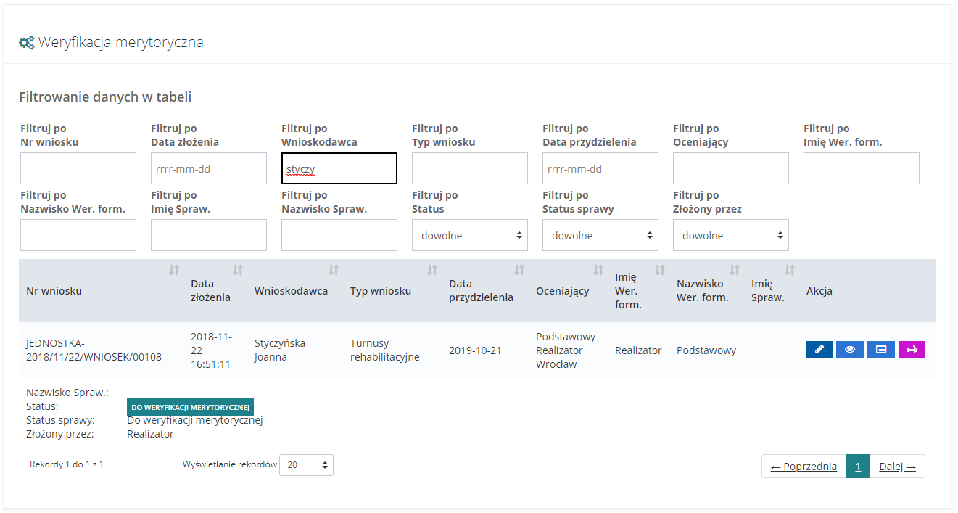
Rysunek 50 Wnioski przeznaczone do weryfikacji merytorycznej – przykładowa lista
- Wyszukać wniosek, który ma zostać poddany ocenie merytorycznej i kliknąć przycisk przy wybranym wniosku.
Zostanie wyświetlony formularz oceny merytorycznej wniosku.
- W zakładce wypełnić wszystkie pola, wpisując wartości zgodne z etykietami je opisującymi.
- W zakładce dokonać ręcznie oceny merytorycznej i zarejestrować jej wynik w systemie poprzez wybranie z listy rozwijalnej odpowiedniego statusu:
  - Do zatwierdzenia – Przekazanie wniosku do kolejnego kroku (zatwierdzenie), co oznacza pozytywną ocenę merytoryczną.
  - Odrzucony – Odrzucenie wniosku, dalsze procedowanie nie jest możliwe.
  - Do poprawy – Przekazanie wniosku do Wnioskodawcy, do poprawy.
- System posiada funkcjonalności umożliwiające weryfikację Wnioskodawcy w systemach zewnętrznych, która to weryfikacja może być pomocna przy przeprowadzeniu oceny merytoryczne. W celu weryfikacji Wnioskodawcy w systemach zewnętrznych należy użyć poniższych przycisków:
-  - Weryfikacja zobowiązań Wnioskodawcy wobec ZUS.
- 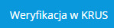 - Weryfikacja zobowiązań Wnioskodawcy wobec KRUS.
-  - Weryfikacja orzeczenia o niepełnosprawności Wnioskodawcy.
-  - Weryfikacja zobowiązań Wnioskodawcy wobec Urzędu Skarbowego.
-  - Weryfikacja numeru PESEL Wnioskodawcy.
- - Weryfikacja w zakresie pozyskania informacji o zatrudnieniu osób niepełnosprawnych w zakresie, na jaki pozwala system SODiR.
- - Weryfikacja zobowiązań Wnioskodawcy wobec PFRON w zakresie, na jaki pozwala system NEO.
- - Weryfikacja w zakresie uczestnictwa Wnioskodawcy w programach PFRON w zakresie, na jaki pozwala system SOF2.
- - Weryfikacja informacji o otrzymanym z PFRON wsparciu przez Wnioskodawcę.
- 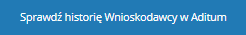 - Weryfikacja wnioskodawcy poprzez wyświetlenie historii wnioskowania z bazy Aditum (danych archiwalnych).
W przypadku weryfikacji z bazy Aditum pojawi się nowa zakładka z listą wszystkich wniosków powiązanych z danym wnioskodawcą, które zostały zarejestrowane w bazie.
- W zakładce wypełnić wszystkie pola, dokonując wyboru w polach decyzja.
***Uwaga***
Kryteria PFRON uzupełniają się automatycznie na podstawie danych we wniosku. Zarówno kryteria PFRON, jak i Realizatora można edytować do momentu zatwierdzenia wniosku.
Dla wariantu „Spełnia” System nadaje automatycznie wcześniej przypisane wartości.
Kliknięcie przycisku  spowoduje wygenerowanie wydruku karty oceny do pliku PDF.
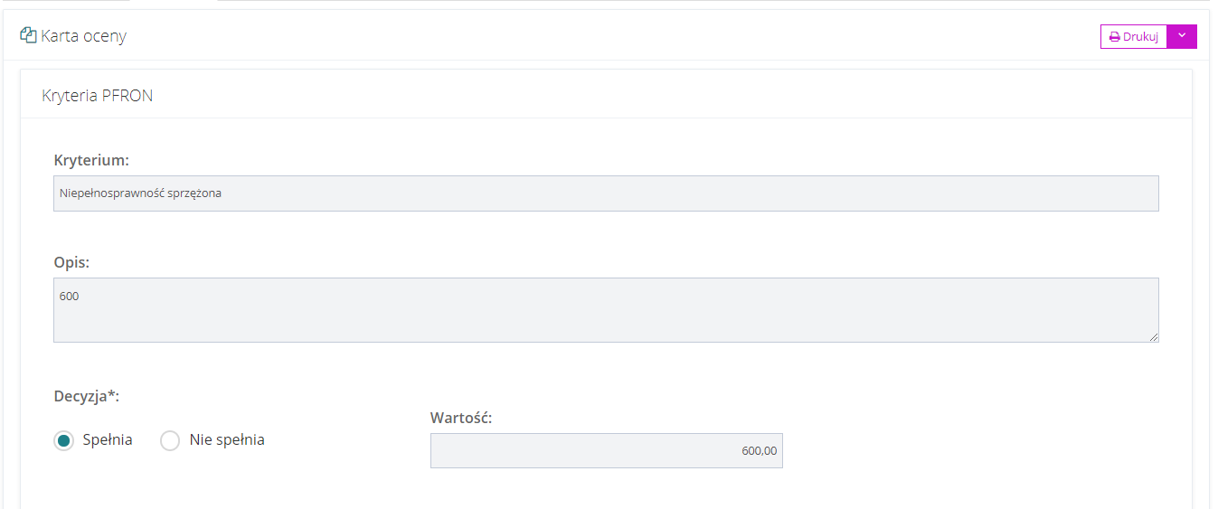
Rysunek 51 Karta oceny – kryteria PFRON – przykładowa lista
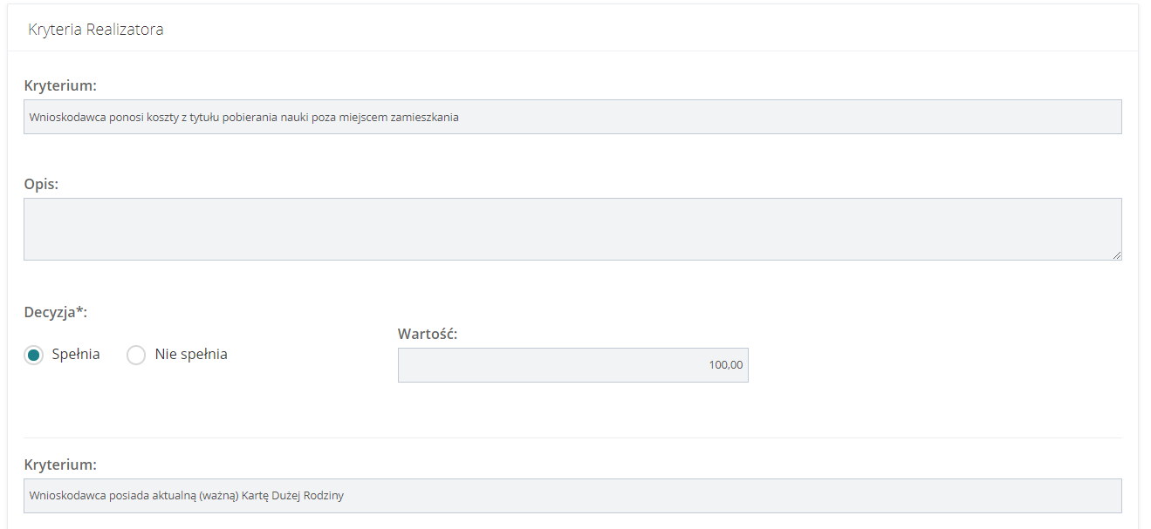
Rysunek 52 Karta oceny – kryteria Realizatora – przykładowa lista
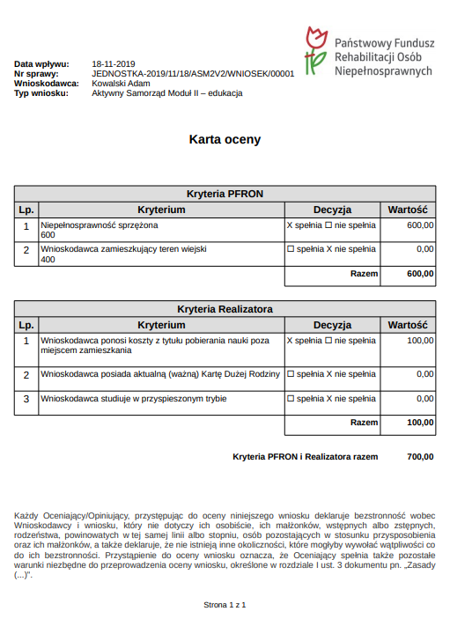
Rysunek 53 Karta oceny – przykładowy wydruk
- Kliknąć przycisk w celu zatwierdzenia dokonanej oceny merytorycznej.
System potwierdzi poprawność zarejestrowania wyniku oceny merytorycznej wyświetlając komunikat:
.
Kliknięcie przycisku spowoduje zamknięcie formularza bez zapisywania zmian.
  - Przeprowadzenie ponownej oceny merytorycznej wniosku
W rozdziale opisana została funkcjonalność umożliwiająca ponowną weryfikację merytoryczną wniosku i zarejestrowanie jej wyniku w systemie poprzez wybranie odpowiedniego statusu. Ponownej weryfikacji merytorycznej dokonuje użytkownik z przypisaną rolą Realizator-podstawowy w sytuacji, gdy weryfikacja oceny merytorycznej zakończyła się wybraniem przez Realizatora rozszerzonego statusu „Do ponownej weryfikacji merytorycznej”.
W celu przeprowadzenia ponownej oceny merytorycznej wniosku należy:
- Rozwinąć zakładkę w sekcji menu nawigacyjnego.
- Kliknąć przycisk 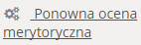.
Zostanie wyświetlona lista wniosków skierowanych do ponownej oceny merytorycznej, której dokonać ma zalogowany użytkownik.
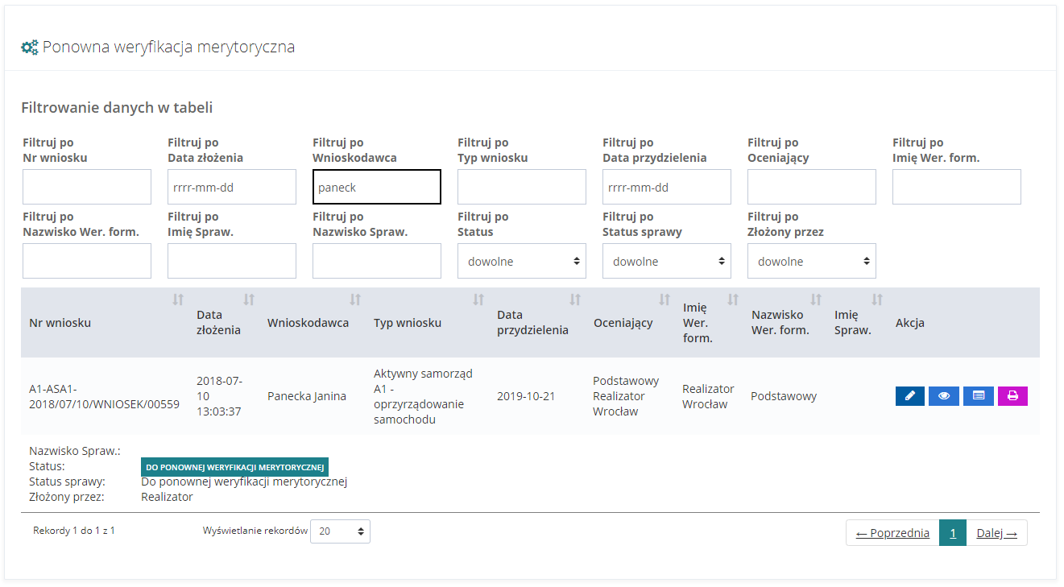
Rysunek 54 Wnioski przekazane do ponownej weryfikacji merytorycznej – przykładowa lista
- Dalej postępować zgodnie z krokami 3-5 opisanymi w 5.9 Przeprowadzenie oceny merytorycznej wniosku.
  - Weryfikacja oceny merytorycznej wniosku
  - Weryfikacja oceny merytorycznej wniosku
W rozdziale opisana została funkcjonalność umożliwiająca weryfikację oceny merytorycznej wniosku i zarejestrowanie jej wyniku w systemie poprzez wybranie odpowiedniego statusu. Czynności te wykonywane są przez użytkownika z przypisaną rolą Realizator rozszerzony.
- Rozwinąć zakładkę w sekcji menu nawigacyjnego.
- Kliknąć przycisk .
Zostanie wyświetlona lista wniosków przypisanych do oceny do zalogowanego użytkownika.
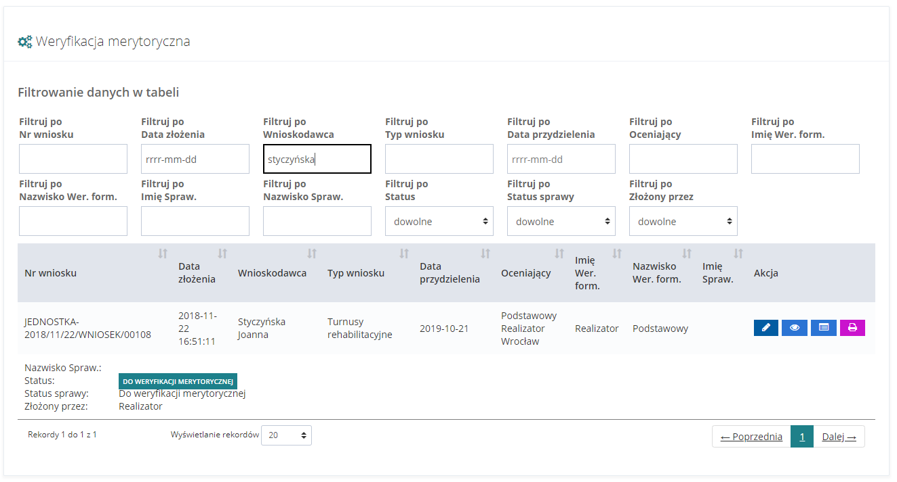
Rysunek 55 Wnioski przeznaczone do weryfikacji merytorycznej – przykładowa lista
- Wyszukać wniosek, który ma zostać poddany ocenie merytorycznej i kliknąć przycisk przy wybranym wniosku.
Zostanie wyświetlony formularz oceny merytorycznej wniosku.
- Wypełnić wszystkie pola, wpisując wartości zgodne z etykietami je opisującymi.
- Dokonać ręcznie oceny merytorycznej i zarejestrować jej wynik w systemie poprzez wybranie z listy rozwijalnej odpowiedniego statusu:
- Do zatwierdzenia – Przekazanie wniosku do kolejnego kroku (zatwierdzenie), co oznacza pozytywną ocenę merytoryczną.
- Odrzucony – Odrzucenie wniosku, dalsze procedowanie nie jest możliwe.
- Do poprawy – Przekazanie wniosku do Wnioskodawcy, do poprawy.
- System posiada funkcjonalności umożliwiające weryfikację Wnioskodawcy w systemach zewnętrznych, która to weryfikacja może być pomocna przy przeprowadzeniu oceny merytoryczne. W celu weryfikacji Wnioskodawcy w systemach zewnętrznych należy użyć poniższych przycisków:
- - Weryfikacja zobowiązań Wnioskodawcy wobec ZUS.
- - Weryfikacja zobowiązań Wnioskodawcy wobec KRUS.
- - Weryfikacja orzeczenia o niepełnosprawności Wnioskodawcy.
- - Weryfikacja zobowiązań Wnioskodawcy wobec Urzędu Skarbowego.
- - Weryfikacja numeru PESEL Wnioskodawcy.
- - Weryfikacja w zakresie pozyskania informacji o zatrudnieniu osób niepełnosprawnych w zakresie, na jaki pozwala system SODiR.
- - Weryfikacja zobowiązań Wnioskodawcy wobec PFRON w zakresie, na jaki pozwala system NEO.
- - Weryfikacja w zakresie uczestnictwa Wnioskodawcy w programach PFRON w zakresie, na jaki pozwala system SOF2.
- - Weryfikacja informacji o otrzymanym z PFRON wsparciu przez Wnioskodawcę.
- - Weryfikacja wnioskodawcy poprzez wyświetlenie historii wnioskowania z bazy Aditum (danych archiwalnych).
W przypadku weryfikacji z bazy Aditum pojawi się nowe okno z listą wszystkich wniosków powiązanych z danym wnioskodawcą, które zostały zarejestrowane w bazie.
- Kliknąć przycisk w celu zatwierdzenia dokonanej oceny merytorycznej.
System potwierdzi poprawność zarejestrowania wyniku oceny merytorycznej wyświetlając komunikat:
.
Kliknięcie przycisku spowoduje zamknięcie formularza bez zapisywania zmian.
Kliknięcie przycisku spowoduje przekierowanie realizatora rozszerzonego do listy realizatorów podstawowych, gdzie realizator rozszerzony będzie miał możliwość przypisania nowemu użytkownikowi ocenę wniosku.
  - Przenoszenie wniosku do archiwum
W rozdziale opisana została funkcjonalność umożliwiająca przeniesienie zatwierdzonego wniosku do archiwum. Decyzja o przenoszeniu wniosków do archiwum podejmowane są indywidualnie przez jednostki i zależą od przyjętej organizacji pracy. Wnioski przeniesione do archiwum nie można dalej procedować, dostępny jest tylko podgląd szczegółów tych wniosków. Czynność może wykonać użytkownik z rolą Realizator-rozszerzony.
W celu przeniesienia wniosku do archiwum należy:
- Rozwinąć zakładkę w sekcji menu nawigacyjnego.
- Kliknąć przycisk .
Zostanie wyświetlona lista zatwierdzonych wniosków.
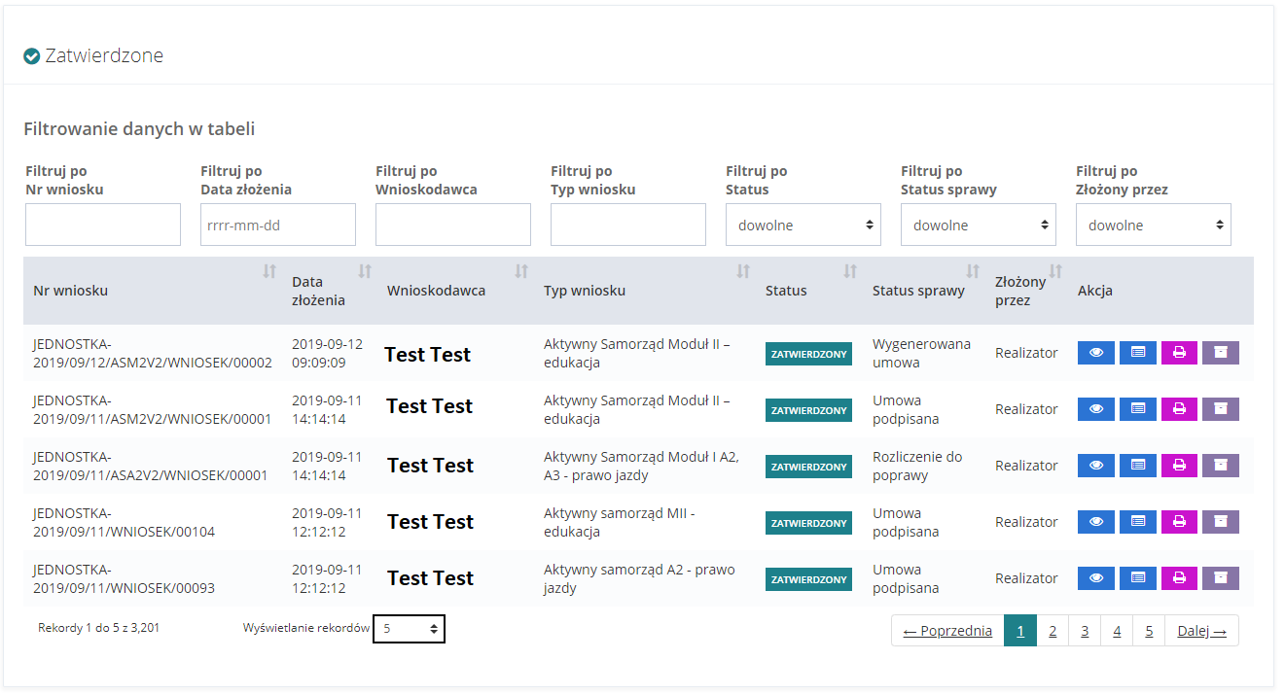
Rysunek 56 Wnioski zatwierdzone – przykładowa lista
- Wyszukać wniosek, który ma zostać przeniesiony do archiwum kliknąć przycisk przy wybranym wniosku.
Zostanie wyświetlony formularz szczegółów wybranego wniosku.
- Na dole ekranu pojawi się dodatkowa zakładka „Sprawa w archiwum”. Wybrać z listy rozwijalnej w polu „Wynik oceny” status „Przekazane do archiwum”.
- Kliknąć przycisk .
Wybrany wniosek zostanie przeniesiony do archiwum.
Kliknięcie przycisku 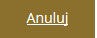 spowoduje zamknięcie formularza szczegółów wniosku bez zapisywania zmian.
  - Przeglądanie złożonych wniosków
W rozdziale opisana została funkcjonalność umożliwiająca przeglądanie wniosków w module Realizatora. Rozdział został podzielony na podrozdziały, gdzie w każdym z nich została opisana czynność przeglądania wniosków w innym statusie. Czynności te mogą wykonać użytkownicy z rolą: Realizator-podstawowy, Realizator-rozszerzony i Administrator-realizatora.
    - Przeglądanie wniosków ze wstępnej listy do dofinansowania
W sekcji tej znajdują się wnioski o statusach: Złożony, Do weryfikacji merytorycznej, Do ponownej weryfikacji merytorycznej, Do zatwierdzenia.
W celu wyświetlenia szczegółów wybranego wniosku znajdującego się na wstępnej liście do dofinansowania należy:
- Rozwinąć zakładkę w sekcji menu nawigacyjnego
- Kliknąć przycisk 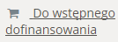.
Zostanie wyświetlona lista wniosków znajdujących się na wstępnej liście do dofinansowania.
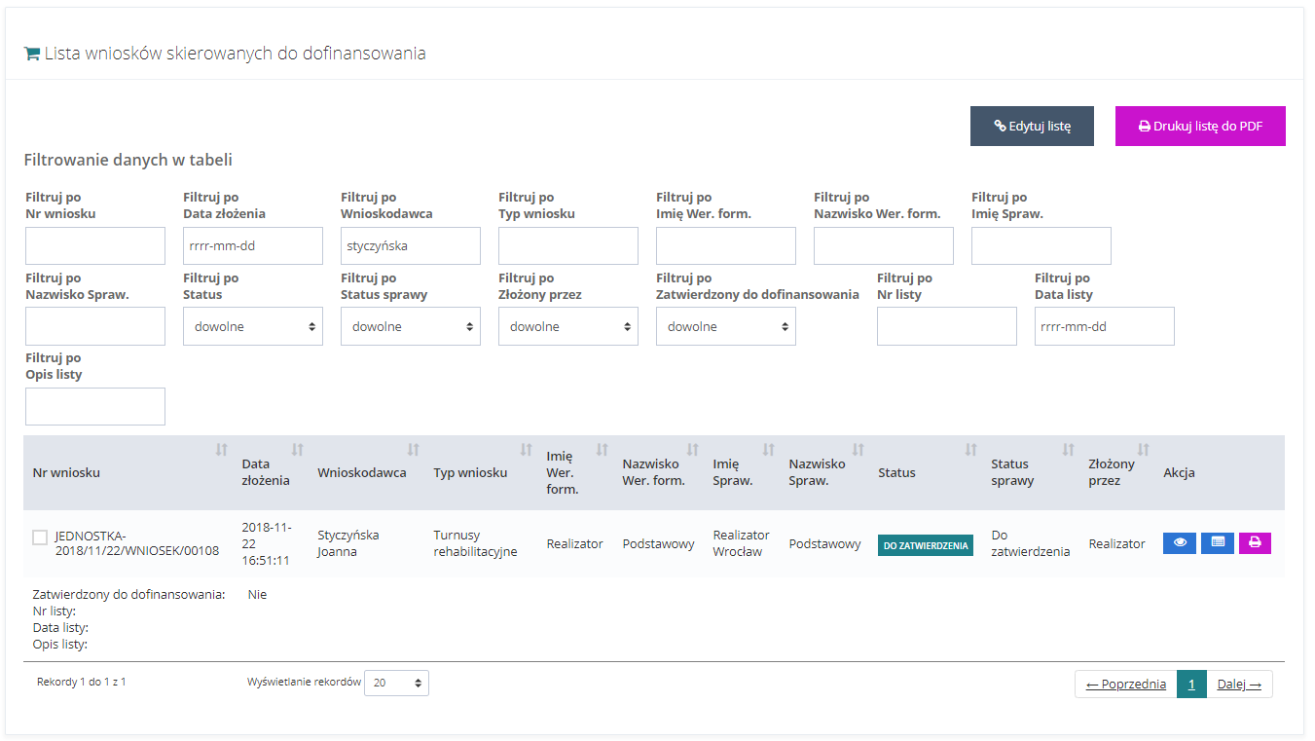
Rysunek 57 Wnioski skierowane do dofinansowania – przykładowa lista
- Wyszukać wniosek, którego szczegóły mają zostać wyświetlone i kliknąć przycisk przy wybranym wniosku.
Zostanie wyświetlony formularz szczegółów wybranego wniosku.
- Kliknięcie przycisku z poziomu wstępnej listy wniosków do dofinansowania spowoduje wygenerowanie wniosku do pliku w formacie pdf z możliwością jego zapisania.
    - Przeglądanie wniosków zatwierdzonych do dofinansowania
W celu wyświetlenia szczegółów wybranego wniosku znajdującego się na liście wniosków zatwierdzonych do dofinansowania należy:
- Rozwinąć zakładkę w sekcji menu nawigacyjnego
- Kliknąć przycisk 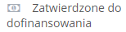.
Zostanie wyświetlona lista wniosków znajdujących się na liście zatwierdzonych do dofinansowania.
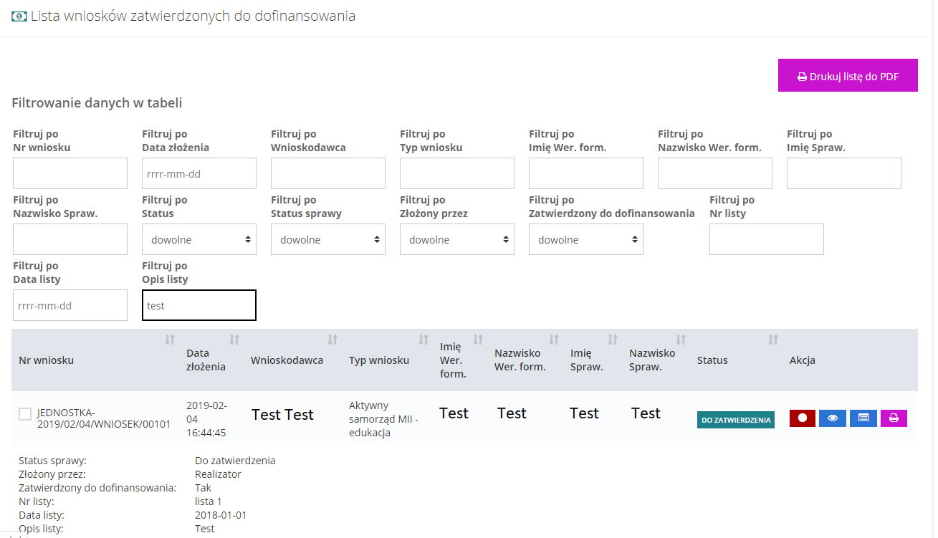
Rysunek 58 Wnioski zatwierdzone do dofinansowania – przykładowa lista
- Wyszukać wniosek, którego szczegóły mają zostać wyświetlone i kliknąć przycisk przy wybranym wniosku.
Zostanie wyświetlony formularz szczegółów wybranego wniosku.
- Kliknięcie przycisku z poziomu listy wniosków zatwierdzonych do dofinansowania spowoduje wygenerowanie wniosku do pliku w formacie pdf z możliwością jego zapisania.
    - Przeglądanie wniosków zatwierdzonych
W celu wyświetlenia szczegółów wybranego zatwierdzonego wniosku należy:
- Rozwinąć zakładkę w sekcji menu nawigacyjnego.
- Kliknąć przycisk .
Zostanie wyświetlona lista zatwierdzonych wniosków.
- Wyszukać wniosek, którego szczegóły mają zostać wyświetlone i kliknąć przycisk przy wybranym wniosku.
Zostanie wyświetlony formularz szczegółów wybranego wniosku.
- Kliknięcie przycisku z poziomu listy zatwierdzonych wniosków spowoduje wygenerowanie wniosku do pliku w formacie pdf z możliwością jego zapisania.
    - Przeglądanie wniosków do poprawy
W celu wyświetlenia szczegółów wybranego wniosku przekazanego do poprawy należy:
- Rozwinąć zakładkę w sekcji menu nawigacyjnego.
- Kliknąć przycisk .
Zostanie wyświetlona lista wniosków przekazanych do poprawy.
- Wyszukać wniosek, którego szczegóły mają zostać wyświetlone i kliknąć przycisk przy wybranym wniosku.
Zostanie wyświetlony formularz szczegółów wybranego wniosku.
- Kliknięcie przycisku z poziomu listy wniosków przekazanych do poprawy spowoduje wygenerowanie wniosku do pliku w formacie pdf z możliwością jego zapisania.
    - Przeglądanie wniosków odrzuconych
W celu wyświetlenia szczegółów wybranego odrzuconego wniosku należy:
- Rozwinąć zakładkę w sekcji menu nawigacyjnego.
- Kliknąć przycisk .
Zostanie wyświetlona lista wniosków, które zostały odrzucone.
- Wyszukać wniosek, którego szczegóły mają zostać wyświetlone i kliknąć przycisk przy wybranym wniosku.
Zostanie wyświetlony formularz szczegółów wybranego wniosku.
- Kliknięcie przycisku z poziomu listy odrzuconych wniosków spowoduje wygenerowanie wniosku do pliku w formacie pdf z możliwością jego zapisania.
    - Przeglądanie wniosków wycofanych
W celu wyświetlenia szczegółów wybranego wycofanego wniosku należy:
- Rozwinąć zakładkę w sekcji menu nawigacyjnego.
- Kliknąć przycisk .
Zostanie wyświetlona lista wniosków, które zostały wycofane.
- Wyszukać wniosek, którego szczegóły mają zostać wyświetlone i kliknąć przycisk przy wybranym wniosku.
Zostanie wyświetlony formularz szczegółów wybranego wniosku.
- Kliknięcie przycisku z poziomu listy wycofanych wniosków spowoduje wygenerowanie wniosku do pliku w formacie pdf z możliwością jego zapisania.
    - Przeglądanie wniosków zarchiwizowanych
W celu wyświetlenia szczegółów wybranego zarchiwizowanego wniosku należy:
- Rozwinąć zakładkę w sekcji menu nawigacyjnego.
- Kliknąć przycisk .
Zostanie wyświetlona lista wniosków, które zostały przeniesione do archiwum.
- Wyszukać wniosek, którego szczegóły mają zostać wyświetlone i kliknąć przycisk przy wybranym wniosku.
Zostanie wyświetlony formularz szczegółów wybranego wniosku.
- Kliknięcie przycisku z poziomu listy zarchiwizowanych wniosków spowoduje wygenerowanie wniosku do pliku w formacie pdf z możliwością jego zapisania.
  - Edycja i wydruk wstępnej listy wniosków do dofinansowania
W rozdziale opisana została funkcjonalność umożliwiająca edycję i wydruk wstępnej listy wniosków do dofinansowania. Edytować listę mogą użytkownicy z rolą: Realizator-podstawowy i Realizator-rozszerzony, natomiast drukować użytkownicy z rolą: Realizator-podstawowy, Realizator-rozszerzony i Administrator-realizatora.
I. W celu wydrukowania wstępnej listy wniosków do dofinansowania należy:
- Rozwinąć zakładkę w sekcji menu nawigacyjnego.
- Kliknąć przycisk .
Zostanie wyświetlona lista wniosków znajdujących się na wstępnej liście do dofinansowania.
- Zaznaczyć wybrane wnioski z listy, które mają pojawić się na wydruku poprzez zaznaczenie ich checkboxem w kolumnie 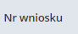.
- Kliknąć przycisk .
- Wybrać w polu „Wnioski zatwierdzone” z listy rozwijalnej jedną z możliwych do wyboru wartości. Pole „Numer listy” nie jest obowiązkowe do wypełnienia.
- Kliknąć przycisk 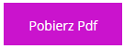, System wygeneruje listę zaznaczonych wniosków do pliku pdf z możliwością jego zapisania.
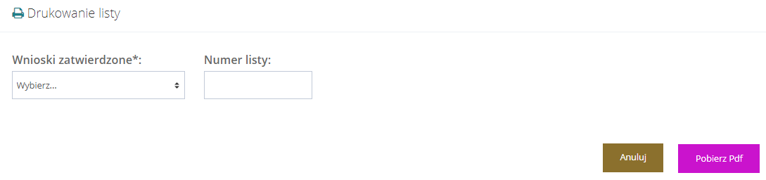
Rysunek 59 Wnioski skierowane do dofinansowania - drukowanie listy

II. W celu edycji wstępnej listy wniosków do dofinansowania należy:
- Rozwinąć zakładkę w sekcji menu nawigacyjnego.
- Kliknąć przycisk .
Zostanie wyświetlona lista wniosków znajdujących się na wstępnej liście do dofinansowania.
- Zaznaczyć wybrane wnioski z listy, które mają podlegać edycji listy poprzez zaznaczenie ich checkboxem w kolumnie .
- Kliknąć przycisk 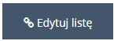.
- System wyświetli formularz szczegółów listy z możliwością edycji.
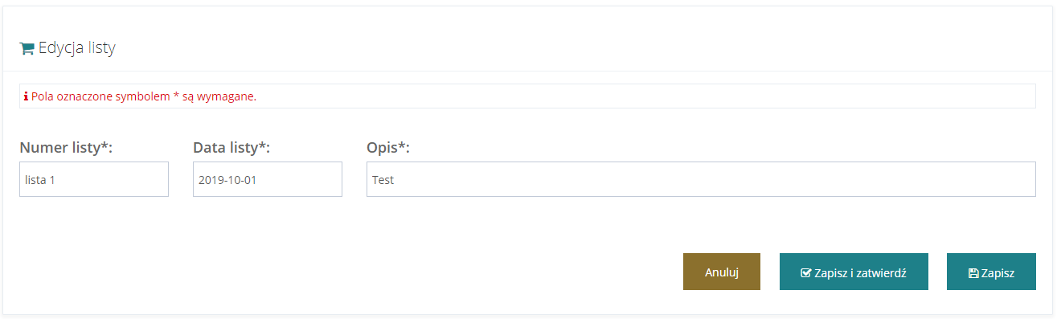
Rysunek 60 Wnioski skierowane do dofinansowania - edytowanie listy
Kliknięcie przycisku 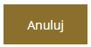 spowoduje zamknięcie formularza bez zapisywania zmian.
Kliknięcie przycisku 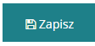 spowoduje zapisanie zmian wprowadzonych w formularzu edycji listy bez oznaczenia wybranych wniosków jako „Zatwierdzone do dofinansowania”.
Kliknięcie przycisku 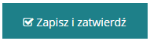 spowoduje zapisanie zmian wprowadzonych w formularzu edycji listy wraz z oznaczeniem wybranych wniosków jako „Zatwierdzone do dofinansowania”.
  - Wygenerowanie i przekazanie pisma do zatwierdzenia
W rozdziale opisana została funkcjonalność umożliwiająca wygenerowanie pisma „Informacja w sprawie dofinansowania” do zatwierdzonego wniosku i przekazanie go do weryfikacji przez Realizatora-rozszerzonego. Funkcjonalność generowania pism dostępna jest dla użytkowników z przypisaną rolą Realizator-podstawowy.
W celu wygenerowania pisma i przekazania go do weryfikacji należy:
- Rozwinąć zakładkę w sekcji menu nawigacyjnego.
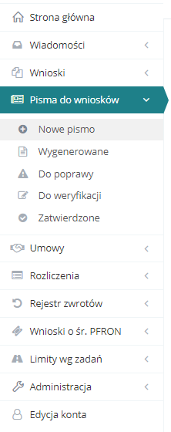
Rysunek 61 Manu nawigacyjne – pisma do wniosków (realizator podstawowy)
- Kliknąć przycisk .
Zostanie wyświetlona lista wniosków, do których można wygenerować pismo.
- Wyszukać wniosek, do którego ma zostać wygenerowane pismo i kliknąć przycisk przy wybranym wniosku.
Zostanie wyświetlony formularz generowania nowego pisma.
- Uzupełnić pole „data wydruku”.
- Kliknąć przycisk 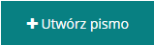.
System wygeneruje nowe pismo do wniosku, co zostanie potwierdzone komunikatem: .
- Wybrać z rozwijalnej listy szablon dokumentu.
- Kliknąć przycisk 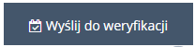, co będzie wymagało dodatkowo potwierdzenia wykonania tej czynności. Pismo zostanie przekazane do Realizatora-rozszerzonego do weryfikacji.
Kliknięcie przycisku spowoduje zamknięcie formularza bez zapisywania zmian i przekazania pisma do weryfikacji.
Kliknięcie przycisku  spowoduje zapisanie zmian wprowadzonych w formularzu generowania pisma bez jego przekazania do weryfikacji.
  - Zatwierdzenie pisma
W rozdziale opisana została funkcjonalność umożliwiająca zatwierdzenie pisma przekazanego do weryfikacji przez Realizatora-podstawowego. Zatwierdzone pismo zostaje wysłane do Wnioskodawcy. Funkcjonalność zatwierdzania pism dostępna jest dla użytkowników z przypisaną rolą Realizator-rozszerzony.
W celu weryfikacji pisma i jego zatwierdzenia należy:
- Rozwinąć zakładkę w sekcji menu nawigacyjnego.
- Kliknąć przycisk .
Zostanie wyświetlona lista pism przekazanych do weryfikacji.
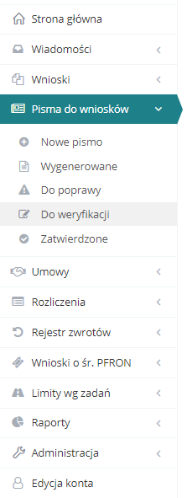
Rysunek 62 Menu nawigacyjne – pisma do wniosków (realizator rozszerzony
- Wyszukać pismo, które ma zostać zatwierdzone i kliknąć przycisk przy wybranym piśmie.
Zostanie wyświetlony formularz szczegółów pisma.
Kliknięcie przycisku spowoduje wygenerowanie pisma do pliku pdf z możliwością jego zapisania.
Kliknięcie przycisku spowoduje przekierowania do pisma bez możliwości edycji.
- Zweryfikować poprawność wygenerowanego pisma.
- Kliknąć przycisk , jeśli wygenerowane pismo jest poprawne i użytkownik chce je zatwierdzić. Zostanie wyświetlony komunikat, gdzie użytkownik będzie musiał potwierdzić akcję przyciskiem .
Kliknięcie przycisku spowoduje zapisanie wprowadzonych na formularzu zmian bez zatwierdzania pisma.
Kliknięcie przycisku spowoduje zamknięcie formularza bez zapisywania zmian.
Kliknięcie przycisku  spowoduje wywołanie funkcji przekazywania pisma do poprawy do Realizatora-podstawowego. Po kliknięciu przycisku pojawi się okno, w którym wymagane będzie wprowadzenie opisu przyczyny przekazania pisma do poprawy i zatwierdzenia przyciskiem 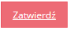. Funkcja ta jest wykorzystywana, jeśli weryfikacja pisma zakończy się negatywnie.
- Po zatwierdzeniu, pismo zostanie automatycznie wysłane przez system do Wnioskodawcy składającego wniosek, którego zatwierdzone pismo dotyczy.
  - Poprawa pisma
W rozdziale opisana została funkcjonalność umożliwiająca poprawienie wygenerowanego pisma, które nie przeszło weryfikacji i zostało przekazane do poprawy przez Realizatora-rozszerzonego. Funkcjonalność poprawiania pism dostępna jest dla użytkowników z przypisaną rolą Realizator-podstawowy.
W celu poprawienia pisma przekazanego do poprawy należy:
- Rozwinąć zakładkę w sekcji menu nawigacyjnego.
- Kliknąć przycisk .
Zostanie wyświetlona lista pism przekazanych do poprawy.
- Wyszukać pismo, które ma zostać poprawione i kliknąć przycisk przy wybranym piśmie.
Zostanie wyświetlony formularz szczegółów pisma.
- Poprawić informacje w polach dotyczących pisma wprowadzając wartości zgodne z etykietami je opisującymi.
Listę uwag do pisma zamieszczonych przez Realizatora-rozszerzonego można odczytać w zakładce .
- Kliknąć przycisk 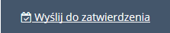, jeśli wszystkie zmiany zostały wprowadzone i pismo jest gotowe do przekazania do weryfikacji. Pismo zostanie przekazane do Realizatora-rozszerzonego do weryfikacji.
Kliknięcie przycisku spowoduje zamknięcie formularza bez zapisywania zmian i przekazania pisma do weryfikacji.
Kliknięcie przycisku spowoduje zapisanie zmian wprowadzonych w formularzu pisma bez jego przekazania do weryfikacji.
  - Przeglądanie wygenerowanych pism
W rozdziale opisana została funkcjonalność umożliwiająca przeglądanie w module Realizatora wygenerowanych pism. Rozdział został podzielony na podrozdziały, gdzie w każdym z nich została opisana czynność przeglądania pism w innym statusie. Czynności te mogą wykonać użytkownicy z rolą: Realizator-podstawowy, Realizator-rozszerzony i Administrator-realizatora.
***Uwaga***
Tylko pisma z wybranym i zapisanym szablonem dokumentu posiadają możliwość wydrukowania do PDF.
    - Pisma wygenerowane
W celu wyświetlenia szczegółów wybranego pisma w statusie „Wygenerowane pismo” należy:
- Rozwinąć zakładkę w sekcji menu nawigacyjnego.
- Kliknąć przycisk .
Zostanie wyświetlona lista wygenerowanych pism, które nie zostały przekazane do weryfikacji.
- Wyszukać pismo, które ma zostać wyświetlone i kliknąć przycisk przy wybranym piśmie.
Pismo zostanie wygenerowane do pliku pdf z możliwością jego zapisania.
- Otworzyć zapisany plik zawierający wygenerowane pismo.
    - Pisma do poprawy
W celu wyświetlenia szczegółów wybranego pisma w statusie „Pismo do poprawy” należy:
- Rozwinąć zakładkę w sekcji menu nawigacyjnego.
- Kliknąć przycisk .
Zostanie wyświetlona lista pism, które zostały przekazane do poprawy.
- Wyszukać pismo, które ma zostać wyświetlone i kliknąć przycisk przy wybranym piśmie.
Pismo zostanie wygenerowane do pliku pdf z możliwością jego zapisania.
- Otworzyć zapisany plik zawierający wygenerowane pismo.
    - Pisma do zatwierdzenia
W celu wyświetlenia szczegółów wybranego pisma w statusie „Pismo do weryfikacji” należy:
- Rozwinąć zakładkę w sekcji menu nawigacyjnego.
- Kliknąć przycisk .
Zostanie wyświetlona lista pism, które zostały przekazane do weryfikacji i zatwierdzenia.
- Wyszukać pismo, które ma zostać wyświetlone i kliknąć przycisk przy wybranym piśmie.
Pismo zostanie wygenerowane do pliku pdf z możliwością jego zapisania.
- Otworzyć zapisany plik zawierający wygenerowane pismo.
    - Pisma zatwierdzone
W celu wyświetlenia szczegółów wybranego pisma w statusie „Pismo zatwierdzone” należy:
- Rozwinąć zakładkę w sekcji menu nawigacyjnego.
- Kliknąć przycisk .
Zostanie wyświetlona lista pism, które zostały zatwierdzone.
- Wyszukać pismo, które ma zostać wyświetlone i kliknąć przycisk przy wybranym piśmie.
Pismo zostanie wygenerowane do pliku pdf z możliwością jego zapisania.
- Otworzyć zapisany plik zawierający wygenerowane pismo.
  - Wygenerowanie i przekazanie umowy do zatwierdzenia
W rozdziale opisana została funkcjonalność umożliwiająca wygenerowanie umowy do zatwierdzonego wniosku i przekazanie jej do weryfikacji przez Realizatora-rozszerzonego. Funkcjonalność generowania umów dostępna jest dla użytkowników z przypisaną rolą Realizator-podstawowy.
W celu wygenerowania umowy i przekazania jej do weryfikacji należy:
- Rozwinąć zakładkę  w sekcji menu nawigacyjnego.
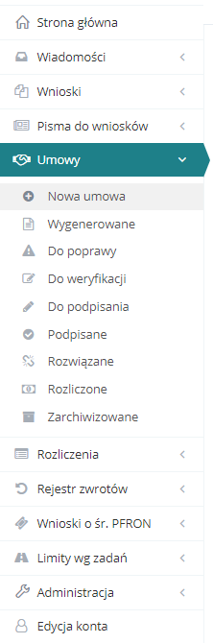
Rysunek 55 Menu nawigacyjne – umowy (realizator podstawowy)
- Kliknąć przycisk .
Zostanie wyświetlona lista wniosków, do których można wygenerować umowę.
- Wyszukać wniosek, do którego ma zostać wygenerowana umowa i kliknąć przycisk przy wybranym wniosku.
Zostanie wyświetlony formularz generowania nowej umowy.
- Wypełnić wszystkie pola na formularzu, wpisując wartości zgodne z etykietami je opisującymi.
- Wybrać Typ płatności, jaki będzie dokonywany na konto Wnioskodawcy. Do wyboru mamy refundację lub w transze.
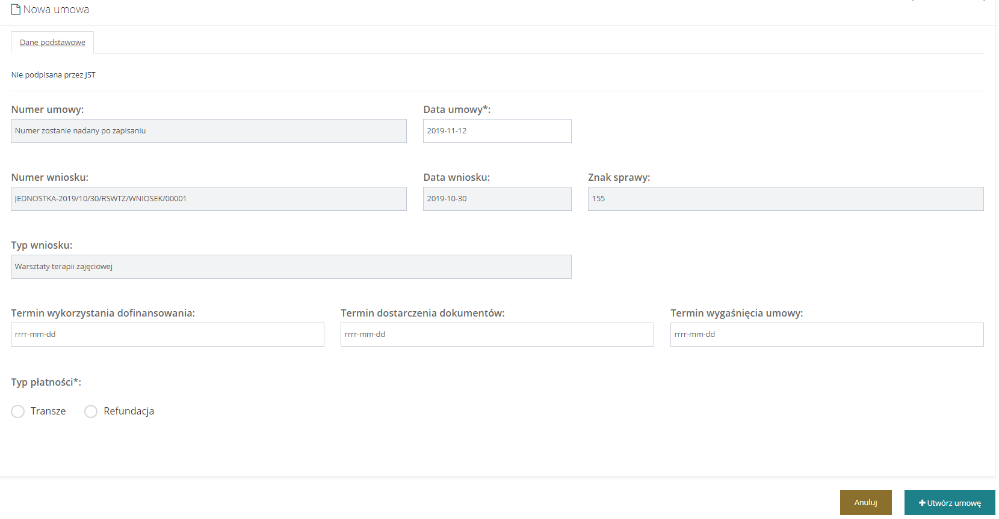
Rysunek 56 Przykładowy widok formularza umowy
W zależności od zaznaczonego pola, będą możliwe 3 sposoby wypłaty wsparcia:
  - Refundacja, czyli zwrot poniesionych kosztów wypłacane po zatwierdzeniu rozliczenia (5.20.1)
  - Transza (jedna), czyli całość dofinansowania wypłacana przed zatwierdzeniem rozliczenia (5.20.2).
  - W transzach, czyli więcej niż jednej transzy wypłacanych przed zatwierdzeniem rozliczenia (5.20.2).
- Kliknąć przycisk 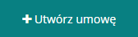.
System wygeneruje nową umowę do wniosku, co zostanie potwierdzone komunikatem: .
- Wybrać z listy rozwijalnej status umowy „Do weryfikacji” oraz z kolejnej listy szablon dokumentu.
- Kliknąć przycisk .
Umowa zostanie przekazane do Realizatora-rozszerzonego do weryfikacji.
Kliknięcie przycisku spowoduje zamknięcie formularza bez zapisywania zmian i przekazania umowy do weryfikacji.
Kliknięcie przycisku spowoduje zapisanie zmian wprowadzonych w formularzu generowania umowy bez jej przekazania do weryfikacji.
    - Wypłata w formie refundacji
W przypadku wyboru typu płatności w refundacji Wnioskodawca nie otrzymuje funduszy ze środków PFRON zanim nie dokonana rozliczenia. Po przedstawieniu faktur lub innych dokumentów zakupu, i po złożeniu i zatwierdzeniu rozliczenia, otrzymuje zawarty w rozliczeniu zwrot kosztów (refundacja).
Aby zobrazować proces dofinansowania po wyborze wypłat w formie refundacji, przedstawiono przebieg procesu:
- Wnioskodawca podpisał umowę.
- Wnioskodawca złożył rozliczenie.
- Realizator zatwierdził rozliczenie.
- Status sprawy zmienił się na „Rozliczenie zatwierdzone”. System automatycznie wygenerował płatność.
- Płatność została zrealizowana, co zostało potwierdzone informacją o wykonanym przelewie w zaimportowanym do systemu pliku Excel (plik ze zrealizowanymi płatnościami importowany do SOW).
Możliwości „ręcznego” zmienienia statusu na „Dofinansowanie wypłacone.”
- Status sprawy zmienił się na „Dofinansowanie wypłacone”.
    - Wypłata w formie transzy/transz
W przypadku wyboru typu płatności w formie transzy Wnioskodawca otrzymuje fundusze ze środków PFRON przed dokonaniem rozliczenia. Dopiero po wydaniu środków na określone we wniosku cele, przedstawia faktury i dokonuje rozliczenia środków.
Aby zobrazować proces dofinansowania po wyborze wypłat w formie transzy (jednej) przedstawiono przebieg procesu:
- Wnioskodawca podpisał umowę.
- Realizator edytuje podpisaną przez Wnioskodawca umowę i w zakładce „Płatności w transzach” projektuje ilość transz (w tym wypadku jedną) z podziałem na kwoty.
- Realizator wygenerował płatność.
- Płatność została zrealizowana, co zostało potwierdzone informacją o wykonanym przelewie w zaimportowanym do systemu pliku Excel (plik ze zrealizowanymi płatnościami importowany do SOW).
Możliwości „ręcznego” odznaczenia przez Realizatora check-box „płatność zrealizowana”. Check-box jest dostępny w Umowie-Płatności w transzach po edycji konkretnej transzy.
- Wnioskodawca złożył rozliczenie.
- Realizator zatwierdził rozliczenie.
Status sprawy zmienia się na „Dofinansowanie wypłacone”, ponieważ zostały spełnione wymagane warunki:
  - Została wygenerowana płatność na całą kwotę przyznanego wsparcia.
  - Płatność została zrealizowana (potwierdzenie wykonania przelewu) lub zaznaczył check-box płatność została zrealizowana.
- Rozliczenie zostało zatwierdzone.
Aby zobrazować proces dofinansowania po wyborze wypłat w formie transz (więcej niż jednej) przedstawiono przebieg procesu poniżej. Możliwe jest realizowanie kilku transz jednocześnie – nie jest konieczne rozliczenie pierwszej transzy, żeby wypłacić drugą.
- Wnioskodawca podpisał umowę. W umowie zapis o wypłacie dofinansowania w np. 3 transzach.
- Realizator edytuje podpisaną przez Wnioskodawca umowę i w zakładce „Płatności w transzach” projektuje ilość transz (np. 3) z podziałem na kwoty.
- Realizator wygenerował płatność pierwszej transzy.
- Płatność została zrealizowana, co zostało potwierdzone informacją o wykonanym przelewie w zaimportowanym do systemu pliku Excel lub zaznaczył check-box płatność została zrealizowana.
- Wnioskodawca złożył rozliczenie dotyczące pierwszej transzy.
- Rozliczenie zostało zatwierdzone.
- Status sprawy zmienił się na „Rozliczenie zatwierdzone”.
- Realizator wygenerował płatność drugiej transzy.
- Płatność została zrealizowana, co zostało potwierdzone informacją o wykonanym przelewie w zaimportowanym do systemu pliku Excel lub zaznaczył check-box płatność została zrealizowana.
- Wnioskodawca złożył rozliczenie dotyczące drugiej transzy.
- Rozliczenie zostało zatwierdzone.
- Realizator wygenerował płatność trzeciej transzy.
- Płatność została zrealizowana, co zostało potwierdzone informacją o wykonanym przelewie w zaimportowanym do systemu pliku Excel lub zaznaczył check-box płatność została zrealizowana.
- Wnioskodawca złożył rozliczenie dotyczące trzeciej transzy.
- Rozliczenie zostało zatwierdzone.
- Status sprawy zmienia się na „Dofinansowanie wypłacone”, ponieważ zostały spełnione wymagane warunki:
  - Zostały wygenerowane płatności na całą kwotę przyznanego wsparcia.
  - Wszystkie płatności zostały zrealizowane (potwierdzenie wykonania przelewu) lub zaznaczył check-box płatność została zrealizowana.
  - Wszystkie rozliczenia dotyczące transz zostały zatwierdzone.
W przypadku, gdyby którykolwiek z powyższych warunków nie został spełniony, to status sprawy pozostałby niezmieniony („Rozliczenie zatwierdzone”), a zmiana statusu na wskazujący o zakończeniu sprawy będzie musiał być wykonany ręcznie przez operatora.
  - Edycja umowy
W rozdziale opisana została funkcjonalność umożliwiająca edycję umowy. Edytować można umowy w statusie „Umowa wygenerowana”, czyli takie, które nie zostały jeszcze przekazane do weryfikacji, ani nie zostały zatwierdzone. Edycja (poprawa) umowy po przekazaniu do poprawy została opisana w rozdziale 5.23 Poprawa umowy.
Funkcjonalność edycji umowy dostępna jest dla użytkowników z przypisaną rolą Realizator-podstawowy.
W celu edytowania umowy należy:
- Rozwinąć zakładkę w sekcji menu nawigacyjnego.
- Kliknąć przycisk .
Zostanie wyświetlona lista umów w statusie „Umowa wygenerowana”, które są możliwe do edycji.
- Wyszukać umowę, która ma zostać edytowana i kliknąć przycisk przy wybranej umowie.
Zostanie wyświetlony formularz edycji wybranej umowy.
Kliknięcie przycisku spowoduje wygenerowanie umowy do pliku pdf z możliwością jego zapisania.
Kliknięcie przycisku spowoduje wyświetlenie podglądu umowy bez możliwości edycji.
- Wprowadzić zmiany w polach formularza umowy, wpisując wartości zgodne z etykietami je opisującymi. W przypadku konieczności dokonania zmian finansowych na umowie użytkownik może dokonać edytując pola w zakładce .
- Wybrać z listy rozwijalnej status umowy „Do zatwierdzenia” oraz z kolejnej listy szablon dokumentu.
- Kliknąć przycisk 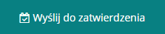, co będzie wymagało dodatkowo potwierdzenia wykonania tej czynności.
Umowa zostanie przekazane do Realizatora-rozszerzonego do weryfikacji, co zostanie potwierdzone wyświetleniem komunikatu Dane umowy zostały zaktualizowane oraz Status umowy został zmieniony.
Kliknięcie przycisku spowoduje zamknięcie formularza bez zapisywania zmian i przekazania pisma do weryfikacji.
Kliknięcie przycisku spowoduje zapisanie zmian wprowadzonych w formularzu umowy bez jej przekazania do weryfikacji.
  - Przekazanie umowy do podpisania
W rozdziale opisana została funkcjonalność umożliwiająca zatwierdzenie umowy przekazanej do weryfikacji przez Realizatora-podstawowego. Zatwierdzona umowa przekazywana jest do Wnioskodawcy do podpisu. Funkcjonalność zatwierdzania umowy dostępna jest dla użytkowników z przypisaną rolą Realizator-rozszerzony.
W celu weryfikacji umowy i przekazania jej do podpisu należy:
- Rozwinąć zakładkę w sekcji menu nawigacyjnego.
- Kliknąć przycisk .
Zostanie wyświetlona lista umów przekazanych do weryfikacji.
- Wyszukać umowę, która ma zostać edytowana i kliknąć przycisk przy wybranej umowie.
Zostanie wyświetlony formularz edycji wybranej umowy.
Kliknięcie przycisku spowoduje wygenerowanie umowy do pliku pdf z możliwością jego zapisania.
Kliknięcie przycisku spowoduje wyświetlenie podglądu umowy bez możliwości edycji.
- Zweryfikować ręcznie poprawność wygenerowanej umowy.
- Kliknąć przycisk , jeśli wygenerowana umowa jest poprawna i użytkownik chce ją zatwierdzić.
Kliknięcie przycisku spowoduje zapisanie wprowadzonych zmian na formularzu bez zatwierdzania umowy.
Kliknięcie przycisku spowoduje zamknięcie formularza bez zapisywania zmian.
Kliknięcie przycisku spowoduje wywołanie funkcji przekazywania umowy do poprawy do Realizatora-podstawowego. Po kliknięciu przycisku pojawi się okno, w którym wymagane będzie wprowadzenie opisu przyczyny przekazania umowy do poprawy i zatwierdzenia przyciskiem . Funkcja ta jest wykorzystywana, jeśli weryfikacja umowy zakończy się negatywnie.
- Zostanie wyświetlone nowe okno z koniecznością podpisu wysyłanej umowy do podpisania przez realizatora
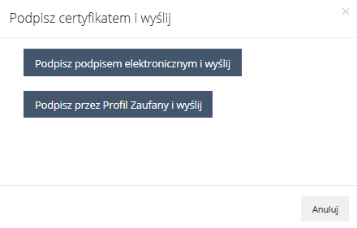
Rysunek 64 Pospisywanie przed wysłaniem umowy przez realizatora do Wnioskodawcy
Po zatwierdzeniu, umowa zostanie automatycznie wysłana przez system do podpisania do Wnioskodawcy składającego wniosek, którego zatwierdzona umowa dotyczy. Umowa zmieni status i od tego momentu będzie widoczna w zakładce „Umowy” -> „Do podpisania”. Wnioskodawca otrzyma powiadomienie systemowe oraz na skrzynkę mailową o otrzymaniu umowy do podpisania.
***UWAGA***
Datą podpisania umowy będzie dzień, w którym Realizator dokonał podpisu.
  - Poprawa umowy
W rozdziale opisana została funkcjonalność umożliwiająca poprawienie wygenerowanej umowy, która nie przeszła weryfikacji i została przekazana do poprawy przez Realizatora-rozszerzonego. Funkcjonalność poprawiania umów dostępna jest dla użytkowników z przypisaną rolą Realizator-podstawowy.
W celu poprawienia umowy przekazanej do poprawy należy:
- Rozwinąć zakładkę w sekcji menu nawigacyjnego.
- Kliknąć przycisk .
Zostanie wyświetlona lista umów przekazanych do poprawy.
- Wyszukać umowę, która ma zostać edytowana i kliknąć przycisk przy wybranej umowie.
Zostanie wyświetlony formularz edycji wybranej umowy.
Kliknięcie przycisku spowoduje wygenerowanie umowy do pliku pdf z możliwością jego zapisania.
Kliknięcie przycisku spowoduje wyświetlenie podglądu umowy bez możliwości edycji.
- Poprawić informacje w polach dotyczących umowy wprowadzając wartości zgodne z etykietami je opisującymi.
Listę uwag do umowy zamieszczonych przez Realizatora-rozszerzonego można odczytać w zakładce .
- Kliknąć przycisk , jeśli wszystkie zmiany zostały wprowadzone i umowa jest gotowa do przekazania do weryfikacji.
Umowa zostanie przekazana do Realizatora-rozszerzonego, do weryfikacji, co zostanie potwierdzone wyświetleniem komunikatów Dane umowy zostały zaktualizowane oraz Status umowy został zmieniony.
Kliknięcie przycisku spowoduje zamknięcie formularza bez zapisywania zmian i przekazania umowy do weryfikacji.
Kliknięcie przycisku spowoduje zapisanie zmian wprowadzonych w formularzu umowy bez jej przekazania do weryfikacji.
  - Rozwiązanie umowy
W rozdziale opisana została funkcjonalność umożliwiająca rozwiązania umowy przez Realizatora-rozszerzonego po jej podpisaniu przez Wnioskodawcę.
W celu rozwiązania umowy należy:
- Rozwinąć zakładkę w sekcji menu nawigacyjnego.
- Kliknąć przycisk . Zostanie wyświetlona lista podpisanych umów przez Wnioskodawców.
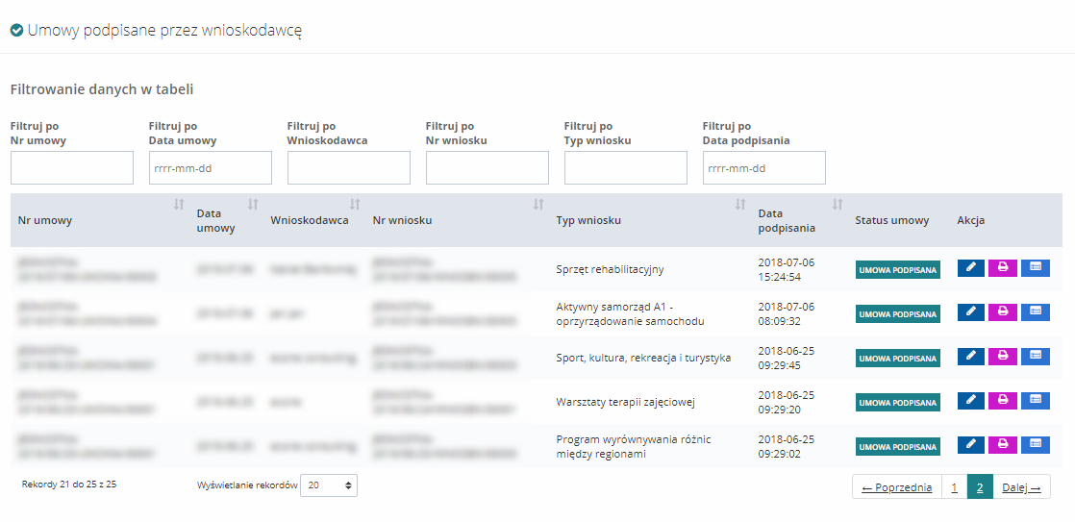
Rysunek 65 Umowy do podpisania – przykładowa lista
- Wyszukać umowę, która ma zostać rozwiązana i kliknąć przycisk znajdujący się przy wybranej umowie.
Zostaną wyświetlone szczegółowe dane wybranej umowy.
Z poziomu wyświetlonego formularza możliwe jest również pobranie umowy i zapisanie jej do pliku pdf za pomocą przycisku 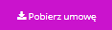.
- Kliknąć przycisk 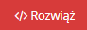 w celu rozwiązania umowy.
Należy pamiętać, aby przed rozwiązaniem umowy zapoznać się i zweryfikować jej treść. Należy pamiętać, iż nie ma możliwości cofnięcia operacji rozwiązania umowy.
***Uwaga***
Rozwiązanie umowy jest nieodwracalną czynnością w Systemie SOW.
- Zostanie wyświetlony komunikat konieczności potwierdzenia operacji rozwiązania umowy.
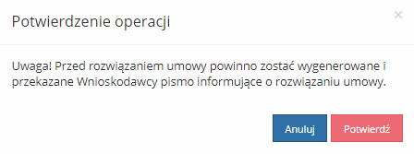
Rysunek 66 Potwierdzenie operacji rozwiązania umowy
- Kliknąć przycisk w calu potwierdzenia operacji rozwiązania umowy. Zostanie wyświetlone okno konieczności podania powodu rozwiązania umowy.
Kliknięcie przycisku spowoduje anulowanie operacji rozwiązania wybranej umowy.
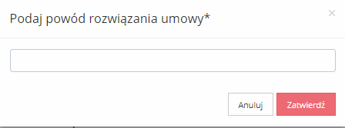
Rysunek 67 Komunikat konieczności wpisania powodu rozwiązania umowy
- Uzupełnić wymagane pole a następnie kliknąć przycisk w celu zatwierdzenia rozwiązania umowy. Zostaną wyświetlone odpowiednie komunikaty systemowe potwierdzające dokonane zmiany.
Wybranie przycisku 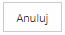spowoduje anulowanie operacji rozwiązania umowy.
  - Przeglądanie umów
W rozdziale opisana została funkcjonalność umożliwiająca przeglądanie umów w module Realizatora. Rozdział został podzielony na podrozdziały, gdzie w każdym z nich została opisana czynność przeglądania umów w innym statusie. Czynności te mogą wykonać użytkownicy z rolą: Realizator-podstawowy, Realizator-rozszerzony i Administrator-realizatora.
***Uwaga***
Tylko umowy z wybranym i zapisanym szablonem dokumentu posiadają możliwość wydrukowania do PDF.

    - Umowy wygenerowane
W celu wyświetlenia szczegółów wybranej umowy w statusie „Wygenerowana umowa” należy:
- Rozwinąć zakładkę w sekcji menu nawigacyjnego.
- Kliknąć przycisk .
Zostanie wyświetlona lista wygenerowanych umów, które nie zostały przekazane do weryfikacji.
- Wyszukać umowę, która ma zostać wyświetlona i kliknąć przycisk przy wybranej umowie.
Umowa zostanie wygenerowana do pliku pdf z możliwością jego zapisania.
- Otworzyć zapisany plik zawierający wygenerowaną umowę.
    - Umowy do poprawy
W celu wyświetlenia szczegółów wybranej umowy w statusie „Umowa do poprawy” należy:
- Rozwinąć zakładkę w sekcji menu nawigacyjnego.
- Kliknąć przycisk .
Zostanie wyświetlona lista umów, które zostały przekazane do poprawy.
- Wyszukać umowę, która ma zostać wyświetlona i kliknąć przycisk przy wybranej umowie.
Umowa zostanie wygenerowana do pliku pdf z możliwością jego zapisania.
- Otworzyć zapisany plik zawierający wygenerowaną umowę.
    - Umowy do weryfikacji
W celu wyświetlenia szczegółów wybranej umowy w statusie „Umowa do weryfikacji” należy:
- Rozwinąć zakładkę w sekcji menu nawigacyjnego.
- Kliknąć przycisk .
Zostanie wyświetlona lista umów, które zostały przekazane do weryfikacji.
- Wyszukać umowę, która ma zostać wyświetlona i kliknąć przycisk przy wybranej umowie.
Umowa zostanie wygenerowana do pliku pdf z możliwością jego zapisania.
- Otworzyć zapisany plik zawierający wygenerowaną umowę.
    - Umowy do podpisania
W celu wyświetlenia szczegółów wybranej umowy w statusie „Umowa do podpisania” należy:
- Rozwinąć zakładkę w sekcji menu nawigacyjnego.
- Kliknąć przycisk .
Zostanie wyświetlona lista umów, które zostały przekazane do Wnioskodawcy do podpisania.
- Wyszukać umowę, która ma zostać wyświetlona i kliknąć przycisk przy wybranej umowie.
Umowa zostanie wygenerowana do pliku pdf z możliwością jego zapisania.
- Otworzyć zapisany plik zawierający wygenerowaną umowę.
    - Umowy podpisane
W celu wyświetlenia szczegółów wybranej umowy w statusie „Umowa podpisana” należy:
- Rozwinąć zakładkę w sekcji menu nawigacyjnego.
- Kliknąć przycisk .
Zostanie wyświetlona lista umów, które zostały podpisane przez Wnioskodawców.
- Wyszukać umowę, która ma zostać wyświetlona i kliknąć przycisk przy wybranej umowie.
Umowa zostanie wygenerowana do pliku pdf z możliwością jego zapisania.
- Otworzyć zapisany plik zawierający wygenerowaną umowę.
    - Umowy rozwiązane
W celu wyświetlenia szczegółów wybranej umowy, która została rozliczona należy:
- Rozwinąć zakładkę w sekcji menu nawigacyjnego.
- Kliknąć przycisk .
Zostanie wyświetlona lista umów, które zostały rozliczone.
- Wyszukać umowę, która ma zostać wyświetlona i kliknąć przycisk przy wybranej umowie.
Umowa zostanie wygenerowana do pliku pdf z możliwością jego zapisania.
- Otworzyć zapisany plik zawierający wygenerowaną umowę.
    - Umowy rozliczone
W celu wyświetlenia szczegółów wybranej umowy, która została rozliczona należy:
- Rozwinąć zakładkę w sekcji menu nawigacyjnego.
- Kliknąć przycisk .
Zostanie wyświetlona lista umów, które zostały rozliczone.
- Wyszukać umowę, która ma zostać wyświetlona i kliknąć przycisk przy wybranej umowie.
Umowa zostanie wygenerowana do pliku pdf z możliwością jego zapisania.
- Otworzyć zapisany plik zawierający wygenerowaną umowę.
    - Umowy zarchiwizowane
W celu wyświetlenia szczegółów wybranej umowy, która została przeniesiona do archiwum należy:
- Rozwinąć zakładkę w sekcji menu nawigacyjnego.
- Kliknąć przycisk .
Zostanie wyświetlona lista umów, które zostały przeniesione do archiwum.
- Wyszukać umowę, która ma zostać wyświetlona i kliknąć przycisk przy wybranej umowie.
Umowa zostanie wygenerowana do pliku pdf z możliwością jego zapisania.
- Otworzyć zapisany plik zawierający wygenerowaną umowę.
  - Zarejestrowanie rozliczenia w imieniu Wnioskodawcy
W rozdziale opisana została funkcjonalność umożliwiająca zarejestrowanie w systemie rozliczenia przez Realizatora w imieniu Wnioskodawcy. Funkcjonalność wykorzystywana jest w sytuacji, gdy Wnioskodawca dostarczy do jednostki rozliczenie w formie papierowej.
Funkcjonalność dostępna jest dla użytkowników z przypisaną rolą Realizator-podstawowy.
***Uwaga***
W przypadku problemów z wydrukiem rozliczenia należy zgłosić incydent do Administratora Systemu SOW.
Opis czynności zgłaszania incydentów został opisany w rozdziale 6.9.

W celu zarejestrowania rozliczenia w imieniu Wnioskodawcy należy:
- Rozwinąć zakładkę w sekcji menu nawigacyjnego.
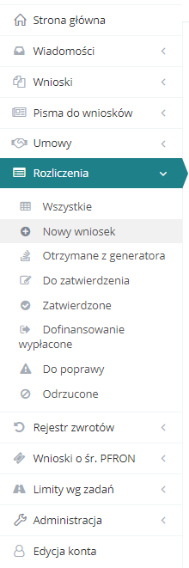
Rysunek 68 Menu nawigacyjne – wnioski o rozliczenie
- Kliknąć przycisk .
Zostanie wyświetlona ukryta lista kont Wnioskodawców zarejestrowanych w systemie SOW.
- Aby wyszukać Wnioskodawcę w imieniu, którego chce się zarejestrować nowe rozliczenie należy uzupełnić pola w Filtruj po: Nazwisko, Imię oraz jedno z możliwych: Adres e-mail albo nr telefonu albo nr PESEL. Pojawi się wyszukiwany Wnioskodawca.
- Kliknąć przycisk przy wyświetlonym koncie.
Użytkownik zostanie automatycznie przekierowany na konto wybranego Wnioskodawcy, co zostanie potwierdzone informacją wyświetloną w nagłówku formularza:
Rysunek 69 Nagłówek – przykład
***UWAGA***
W celu powrotu do modułu Realizatora należy kliknąć przycisk znajdujący się w prawym górnym rogu ekranu, a następnie wybrać przycisk . Zostanie wyświetlona strona główna.

- Zostanie otwarty formularz wyboru, czy rozliczenie ma zostać utworzone do wniosku, czy umowy.
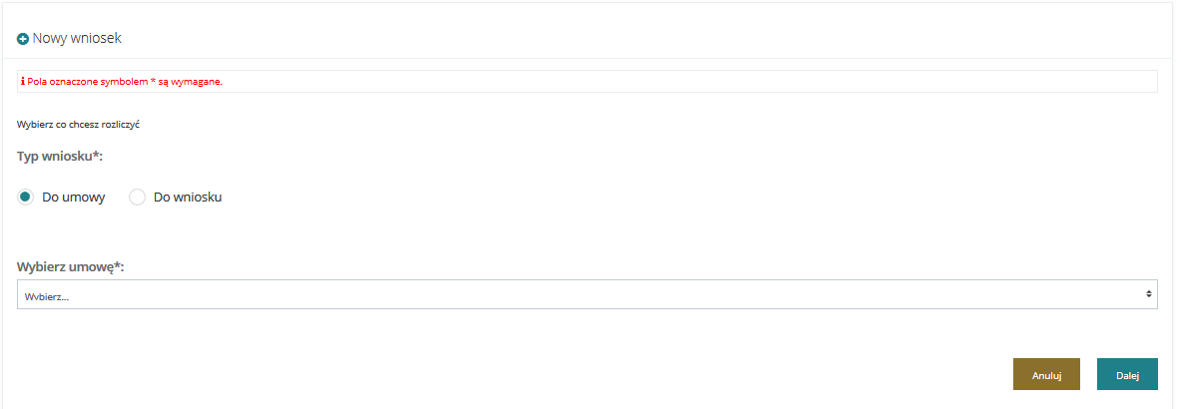
Rysunek 70 Formularz nowego wniosku o rozliczenie
- Wybrać, czy umowa ma zostać utworzona do wniosku, czy do umowy, poprzez zaznaczenie odpowiedniego pola:  lub .
W zależności od wyboru dokonanego w formularzu pojawią się na liście rozwijalnej, wyświetlanej poniżej wnioski bądź umowy, do których można zarejestrować rozliczenie.
- Wybrać z listy rozwijalnej, znajdującej się poniżej, dokument (wniosek bądź umowa), do którego ma zostać zarejestrowane rozliczenie.
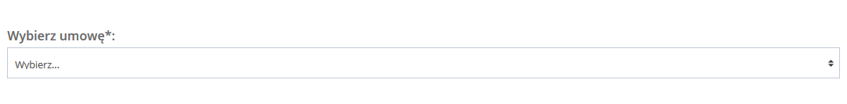
- Kliknąć przycisk 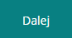 w celu potwierdzenia wyboru.
Zostanie wyświetlony formularz umożliwiający pobranie wzoru rozliczenia w formie pliku pdf za pomocą przycisku bądź zarejestrowanie nowego rozliczenia w systemie za pomocą przycisku .
- Kliknąć przycisk w celu zarejestrowania rozliczenia bezpośrednio w systemie.
Zostanie wyświetlony formularz rozliczenia.
- Wypełnić wszystkie pola rozliczenia, wpisując wartości zgodne z etykietami je opisującymi.
- Zapisać wprowadzone dane za pomocą przycisku 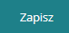, co spowoduje zapisanie wprowadzonych informacji. Aby przejść do następnej sekcji rozliczenia bez uruchamiania mechanizmu sprawdzania poprawności wprowadzonych danych, należy wcisnąć przycisk . Za pomocą przycisku 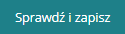nastąpi uruchomienie mechanizmu sprawdzania poprawności wprowadzonych danych i w przypadku pozytywnej weryfikacji, zapisanie zmian.
W przypadku, gdy po wybraniu przycisku system wykryje błędy we wprowadzonych danych w rozliczeniu, wyświetli komunikaty błędów w górnej części formularza oraz przy polach rozliczenia, w których błędy zostały wykryte.
- Uzupełnić w sekcji 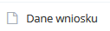 informacje o zrealizowanych zadaniach. Dodanie zadania możliwe jest po kliknięciu przycisku .
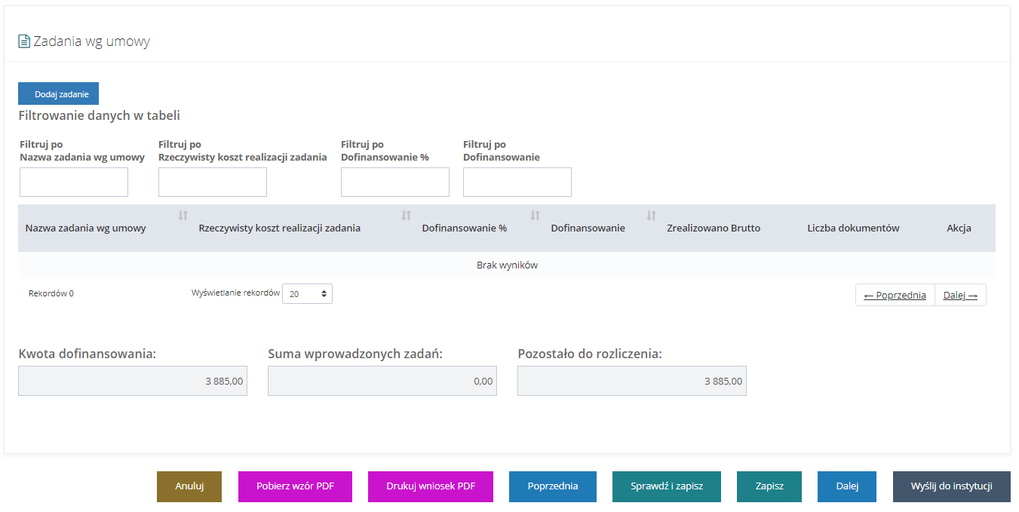
Rysunek 71 Wnioski o rozliczenie - dane wniosku, brak zadań
Zostanie wyświetlony formularz z polami do uzupełnienia dotyczącymi realizacji wybranego zadania.
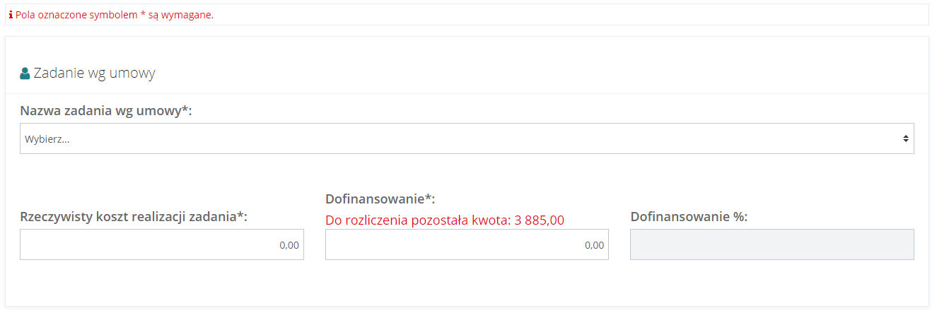
Rysunek 72 Zadanie wg umowy
- Kliknąć przycisk 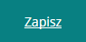 po uzupełnieniu informacji o zrealizowanym zadaniu. Na liście zadań pojawi się nowe zadanie opisane w kroku 9.
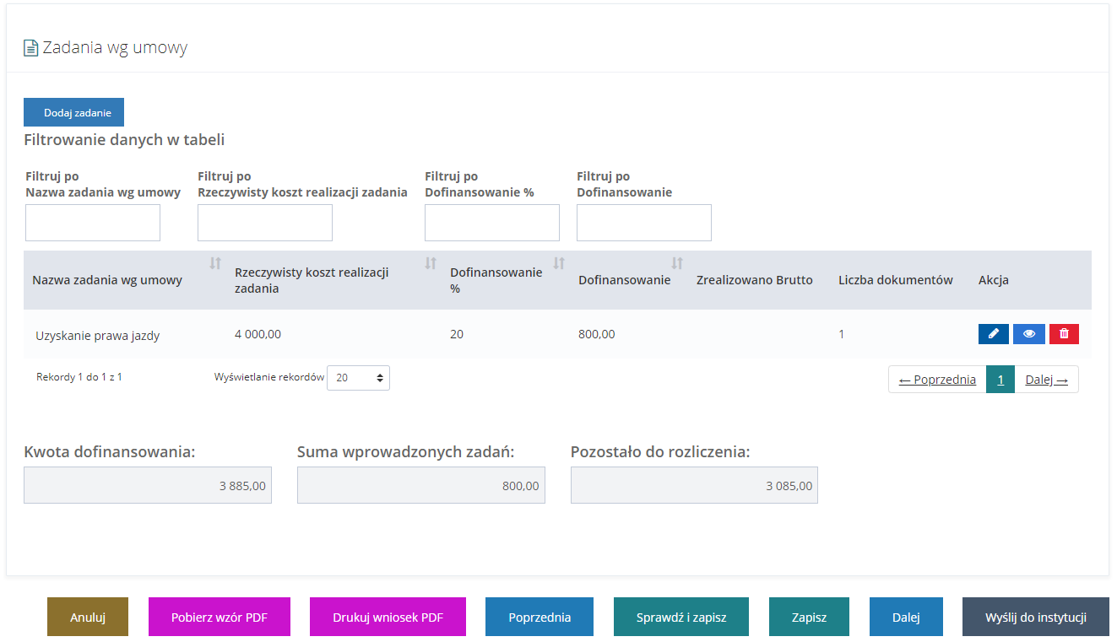
Rysunek 73 Wnioski o rozliczenie - dane wniosku, dodane zadanie
- Dodać informację na temat realizacji dodanego zadania poprzez kliknięcie przycisku przy wybranym zadaniu, a następnie kliknięcie przycisku 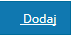.
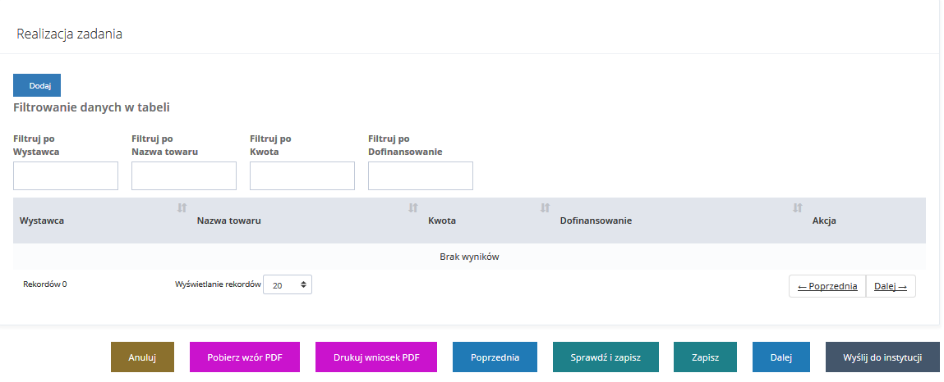
Rysunek 74 Wnioski o rozliczenie - dane wniosku, brak realizacji zadania
Zostanie wyświetlony formularz z polami do uzupełnienia dotyczącymi realizacji wybranego zadania.
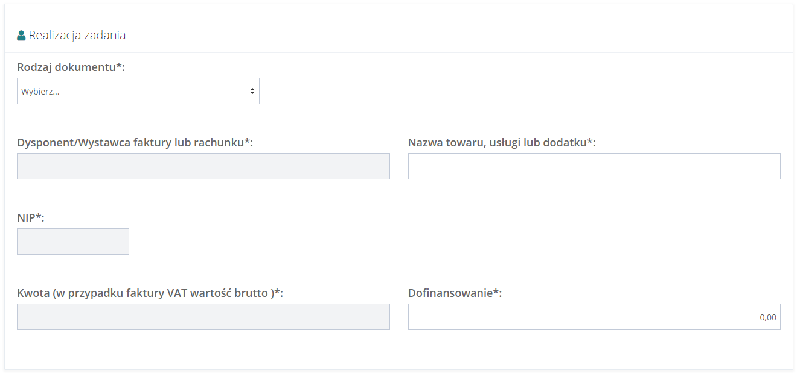
Rysunek 75 Realizacja zadania
- Wypełnić pola realizacji, wpisując wartości zgodne z etykietami je opisującymi.
- Kliknąć przycisk . Na liście realizacji do wybranego zadania pojawi się nowa realizacja opisana w kroku 12.
- Powtórzyć kroki 9-13, aż do uzupełnienia wszystkich informacji dotyczących zrealizowanych zadań i ich realizacji.
- Otworzyć zakładkę , aby dodać wymagane załączniki.
- Kliknąć przycisk , a następnie i wskazać plik z dysku.
- Uzupełnić pole Opis załącznika.
- Kliknąć przycisk 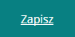 w celu zapisania dodanego załącznika.
- Powtórzyć kroki 16-18, aż do załączenia wszystkich wymaganych załączników.
- Kliknąć przycisk 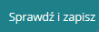 w celu zapisania wszystkich informacji w rozliczeniu.
- Kliknąć przycisk w celu przekazania rozliczenia do jednostki, do której złożony był wniosek/umowa, którego rozliczenie dotyczy.
***Uwaga***
Do rozliczenia utworzonego przez Realizatora podstawowego (w imieniu wnioskodawcy) jest nadawany numer roboczy (z przedrostkiem „R/”), po złożeniu rozliczenia do instytucji zostaje nadany nowy numer rozliczenia według wzorca ustalonego w instytucji.
  - Weryfikacja i przekazanie rozliczenia do zatwierdzenia
W rozdziale opisana została funkcjonalność umożliwiająca przeprowadzenie weryfikacji rozliczenia złożonego przez Wnioskodawcę i przekazania go do zatwierdzenia. Funkcjonalność weryfikacji rozliczenia jest dostępna dla użytkowników z przypisaną rolą Realizator-podstawowy.
W celu zweryfikowania i przekazania do zatwierdzenia przesłanego przez Wnioskodawcę rozliczenia należy:
- Rozwinąć zakładkę w sekcji menu nawigacyjnego.
- Kliknąć przycisk .
Zostanie wyświetlona lista rozliczeń złożonych przez Wnioskodawców, które wymagają weryfikacji.
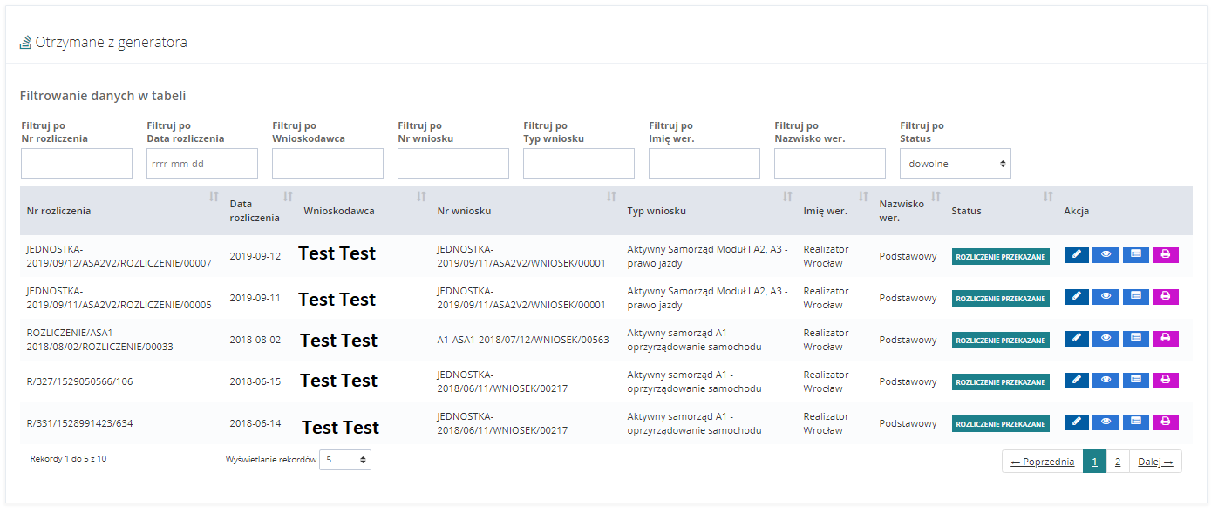
Rysunek 76 Rozliczenia otrzymane z generatora – przykładowa lista
- Wyszukać rozliczenie, które ma zostać przekazane do zatwierdzenia i kliknąć przycisk przy wybranym rozliczeniu.
Zostanie wyświetlony formularz weryfikacji rozliczenia.
Kliknięcie przycisku przy wybranym rozliczeniu spowoduje wyświetlenie formularza szczegółów wniosku, którego rozliczenie dotyczy.
Kliknięcie przycisku przy wybranym rozliczeniu spowoduje wygenerowanie rozliczenia do pliku pdf z możliwością jego zapisania.
Kliknięcie przycisku przy wybranym rozliczeniu spowoduje wyświetlenie formularza szczegółów tego rozliczenia.
- Wypełnić wszystkie pola na formularzu rozliczenia, wpisując wartości zgodne z etykietami je opisującymi.
- Zmienić na liście rozwijalnej status rozliczenia na „Rozliczenie do zatwierdzenia”.
- Kliknąć przycisk  w celu zapisania wprowadzonych zmian.
Weryfikacja rozliczenia zostanie przekazana do oceny do Realizatora-rozszerzonego.
  - Przekazanie rozliczenia do poprawy przez Realizatora-podstawowego
W rozdziale opisana została funkcjonalność umożliwiająca przeprowadzenie weryfikacji rozliczenia złożonego przez Wnioskodawcę i przekazania rozliczenia do poprawy. Funkcjonalność weryfikacji rozliczenia jest dostępna dla użytkowników z przypisaną rolą Realizator-podstawowy.
W celu zweryfikowania i przekazania do poprawy przesłanego przez Wnioskodawcę rozliczenia należy:
- Rozwinąć zakładkę w sekcji menu nawigacyjnego.
- Kliknąć przycisk .
Zostanie wyświetlona lista rozliczeń złożonych przez Wnioskodawców, które wymagają weryfikacji.
- Wyszukać rozliczenie, które ma zostać przekazane do poprawy i kliknąć przycisk przy wybranym rozliczeniu.
Kliknięcie przycisku przy wybranym rozliczeniu spowoduje wyświetlenie formularza szczegółów wniosku, którego rozliczenie dotyczy.
Kliknięcie przycisku przy wybranym rozliczeniu spowoduje wyświetlenie formularza szczegółów tego rozliczenia.
- Zmienić w formatce wartość w polu „Wynik oceny” za pomocą listy rozwijalnej na „Do poprawy”.
- Wpisać powód wysłania rozliczenia do poprawy w polu „Uzasadnienie”.
- Kliknąć przycisk 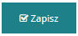.
Wniosek o rozliczenie zostanie przekazany do poprawy do Wnioskodawcy, który złożył weryfikowane rozliczenie. Poprawne wykonanie czynności zostanie potwierdzone komunikatem systemowym oraz zmianą statusu rozliczenia na „Do poprawy”. Wnioskodawca otrzyma również wiadomość systemową i mailową.
Kliknięcie przycisku 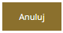 spowoduje zamknięcie formularza bez zapisywania zmian i przekazania rozliczenia do poprawy.
  - Odrzucenie rozliczenia przez Realizatora-podstawowego
W rozdziale opisana została funkcjonalność umożliwiająca odrzucenie rozliczenia przekazanego przez Wnioskodawcę. Funkcjonalność odrzucenia rozliczenia dostępna jest dla użytkowników z przypisaną rolą Realizator-podstawowy i Realizator-rozszerzony.
W celu odrzucenia rozliczenia należy:
- Rozwinąć zakładkę w sekcji menu nawigacyjnego.
- Kliknąć przycisk
Zostanie wyświetlona lista rozliczeń złożonych przez Wnioskodawców, które wymagają weryfikacji.
- Wyszukać rozliczenie, które ma zostać odrzucone i kliknąć przycisk przy wybranym rozliczeniu.
Zostanie wyświetlony formularz weryfikacji rozliczenia.
Kliknięcie przycisku przy wybranym rozliczeniu spowoduje wyświetlenie formularza szczegółów wniosku, którego rozliczenie dotyczy.
Kliknięcie przycisku przy wybranym rozliczeniu spowoduje wyświetlenie formularza szczegółów tego rozliczenia.
- Zmienić w formatce wartość w polu „Wynik oceny” za pomocą listy rozwijalnej na „Do odrzucenia”.
- Wpisać powód odrzucenia rozliczenia w polu „Uzasadnienie”.
- Kliknąć przycisk w celu zapisania wprowadzonych zmian.
Poprawne wykonanie czynności zostanie potwierdzone komunikatem systemowym oraz zmianą statusu rozliczenia na „Odrzucony”. Wnioskodawca otrzyma również wiadomość systemową i mailową.
Nie będzie możliwe jego dalsze procedowanie.
  - Zatwierdzenie rozliczenia i wygenerowanie płatności
W rozdziale opisana została funkcjonalność umożliwiająca zatwierdzenie weryfikacji rozliczenia przekazanej przez Realizatora-podstawowego do oceny. Funkcjonalność zatwierdzenia rozliczenia dostępna jest dla użytkowników z przypisaną rolą Realizator-rozszerzony.
W celu zatwierdzenia rozliczenie i wygenerowania płatności należy:
- Rozwinąć zakładkę w sekcji menu nawigacyjnego.
- Kliknąć przycisk .
Zostanie wyświetlona lista rozliczeń przekazanych do zatwierdzenia.
- Wyszukać rozliczenie, które ma zostać zatwierdzone i kliknąć przycisk przy wybranym rozliczeniu.
Zostanie wyświetlony formularz weryfikacji rozliczenia.
Kliknięcie przycisku przy wybranym rozliczeniu spowoduje wyświetlenie formularza szczegółów wniosku, którego rozliczenie dotyczy.
Kliknięcie przycisku przy wybranym rozliczeniu spowoduje wyświetlenie formularza szczegółów tego rozliczenia.
- Zmienić w formatce 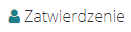 wartość w polu za pomocą listy rozwijalnej na „Zatwierdzenie”.
- Wpisać powód zatwierdzenia rozliczenia w polu „Uzasadnienie”.
- Kliknąć przycisk w celu zapisania wprowadzonych zmian. Poprawne wykonanie czynności spowoduje zatwierdzenie rozliczenia (zmiana statusu na „Rozliczenie zatwierdzone”) oraz automatyczne wygenerowanie pliku płatności do tego rozliczenia.
  - Przekazanie rozliczenia do poprawy przez Realizatora-rozszerzonego
W rozdziale opisana została funkcjonalność umożliwiająca przeprowadzenie oceny weryfikacji rozliczenia dokonanego przez Realizatora-podstawowego i przekazania go do poprawy do Wnioskodawcy. Funkcjonalność sprawdzenia weryfikacji rozliczenia jest dostępna dla użytkowników z przypisaną rolą Realizator-rozszerzony.
W celu przekazania do poprawy przesłanego do oceny rozliczenia należy:
- Rozwinąć zakładkę w sekcji menu nawigacyjnego.
- Kliknąć przycisk .
Zostanie wyświetlona lista rozliczeń przekazanych do oceny.
- Wyszukać rozliczenie, które ma zostać przekazane do poprawy i kliknąć przycisk przy wybranym rozliczeniu.
Kliknięcie przycisku przy wybranym rozliczeniu spowoduje wyświetlenie formularza szczegółów wniosku, którego rozliczenie dotyczy.
Kliknięcie przycisku przy wybranym rozliczeniu spowoduje wyświetlenie formularza szczegółów tego rozliczenia.
- Zmienić w formatce wartość w polu za pomocą listy rozwijalnej na „Do poprawy”.
- Wpisać powód wysłania rozliczenia do poprawy w polu „Uzasadnienie”.
- Kliknąć przycisk .
Wniosek o rozliczenie zostanie przekazany do poprawy do Wnioskodawcy, który złożył weryfikowane rozliczenie. Poprawne wykonanie czynności zostanie potwierdzone komunikatem systemowym oraz zmianą statusu rozliczenia na „Do poprawy”. Wnioskodawca otrzyma również wiadomość systemową i mailową.
Kliknięcie przycisku spowoduje zamknięcie formularza bez zapisywania zmian i przekazania rozliczenia do poprawy.
  - Odrzucenie rozliczenia przez Realizatora-rozszerzonego
W rozdziale opisana została funkcjonalność umożliwiająca przeprowadzenie oceny weryfikacji rozliczenia dokonanego przez Realizatora-podstawowego i odrzucenia go. Funkcjonalność sprawdzenia weryfikacji rozliczenia jest dostępna dla użytkowników z przypisaną rolą Realizator-rozszerzony.
W celu odrzucenia rozliczenia należy:
- Rozwinąć zakładkę w sekcji menu nawigacyjnego.
- Kliknąć przycisk
Zostanie wyświetlona lista rozliczeń złożonych przez Wnioskodawców, które wymagają weryfikacji.
- Wyszukać rozliczenie, które ma zostać odrzucone i kliknąć przycisk przy wybranym rozliczeniu.
Zostanie wyświetlony formularz weryfikacji rozliczenia.
Kliknięcie przycisku przy wybranym rozliczeniu spowoduje wyświetlenie formularza szczegółów wniosku, którego rozliczenie dotyczy.
Kliknięcie przycisku przy wybranym rozliczeniu spowoduje wyświetlenie formularza szczegółów tego rozliczenia.
- Zmienić w formatce wartość w polu za pomocą listy rozwijalnej na „Do odrzucenia”.
- Wpisać powód odrzucenia rozliczenia w polu „Uzasadnienie”.
- Kliknąć przycisk w celu zapisania wprowadzonych zmian.
Poprawne wykonanie czynności zostanie potwierdzone komunikatem systemowym oraz zmianą statusu rozliczenia na „Odrzucony”. Wnioskodawca otrzyma również wiadomość systemową i mailową.
Nie będzie możliwe jego dalsze procedowanie.
  - Przeglądanie rozliczeń i plików płatności
W rozdziale opisana została funkcjonalność umożliwiająca przeglądanie rozliczeń w module Realizatora. Rozdział został podzielony na podrozdziały, gdzie w każdym z nich została opisana czynność przeglądania rozliczeń w innym statusie. Funkcjonalności dostępne są dla Realizator-podstawowy, Realizator-rozszerzony i Administrator Realizatora za wyjątkiem przeglądania plików płatności, które dostępne są tylko dla Realizatora-rozszerzonego. Ponadto Realizator-podstawowy może przeglądać tylko rozliczenia dotyczące spraw, które obsługiwał/obsługuje, a Realizator-rozszerzony widzi wszystkie rozliczenia.
    - Otrzymane z generatora
W celu wyświetlenia szczegółów wybranego rozliczenia w statusie „Rozliczenie przekazane” należy:
- Rozwinąć zakładkę w sekcji menu nawigacyjnego.
- Kliknąć przycisk .
Zostanie wyświetlona lista rozliczeń, które zostały przekazane przez Wnioskodawców.
- Wyszukać rozliczenie, które ma zostać wyświetlone i kliknąć przycisk przy wybranym rozliczeniu.
Zostanie ono wygenerowane do pliku pdf z możliwością jego zapisania.
- Otworzyć zapisany plik zawierający wygenerowane rozliczenie.
    - Do zatwierdzenia
W celu wyświetlenia szczegółów wybranego rozliczenia w statusie „Rozliczenie do zatwierdzenia” należy:
- Rozwinąć zakładkę w sekcji menu nawigacyjnego.
- Kliknąć przycisk .
Zostanie wyświetlona lista rozliczeń, które zostały przekazane do zatwierdzenia.
- Wyszukać rozliczenie, które ma zostać wyświetlone i kliknąć przycisk przy wybranym rozliczeniu.
Zostanie ono wygenerowane do pliku pdf z możliwością jego zapisania.
- Otworzyć zapisany plik zawierający wygenerowane rozliczenie.
    - Zatwierdzone
W celu wyświetlenia szczegółów wybranego rozliczenia w statusie „Rozliczenie zatwierdzone” należy:
- Rozwinąć zakładkę w sekcji menu nawigacyjnego.
- Kliknąć przycisk .
Zostanie wyświetlona lista rozliczeń, które zostały zatwierdzone.
- Wyszukać rozliczenie, które ma zostać wyświetlone i kliknąć przycisk przy wybranym rozliczeniu.
Zostanie ono wygenerowane do pliku pdf z możliwością jego zapisania.
- Otworzyć zapisany plik zawierający wygenerowane rozliczenie.
    - Do poprawy
W celu wyświetlenia szczegółów wybranego rozliczenia w statusie „Rozliczenie do poprawy” należy:
- Rozwinąć zakładkę w sekcji menu nawigacyjnego.
- Kliknąć przycisk .
Zostanie wyświetlona lista rozliczeń, które zostały przekazane do poprawy do Wnioskodawców.
- Wyszukać rozliczenie, które ma zostać wyświetlone i kliknąć przycisk przy wybranym rozliczeniu.
Zostanie ono wygenerowane do pliku pdf z możliwością jego zapisania.
- Otworzyć zapisany plik zawierający wygenerowane rozliczenie.
    - Odrzucone
W celu wyświetlenia szczegółów wybranego rozliczenia w statusie „Rozliczenie odrzucone” należy:
- Rozwinąć zakładkę w sekcji menu nawigacyjnego.
- Kliknąć przycisk .
Zostanie wyświetlona lista rozliczeń, które zostały odrzucone.
- Wyszukać rozliczenie, które ma zostać wyświetlone i kliknąć przycisk przy wybranym rozliczeniu.
Zostanie ono wygenerowane do pliku pdf z możliwością jego zapisania.
- Otworzyć zapisany plik zawierający wygenerowane rozliczenie.
    - Przeglądanie rejestru płatności
W celu pobrania pliku płatności wygenerowanego do zatwierdzonego rozliczenia należy:
- Rozwinąć zakładkę w sekcji menu nawigacyjnego.
- Kliknąć przycisk .
Zostanie wyświetlona lista wygenerowanych płatności do rozliczeń.
- Wyszukać płatność, która ma zostać pobrana i kliknąć przycisk przy wybranej płatności.
Zostanie wyświetlone okno umożliwiające otwarcie bądź zapisanie pliku z płatnością przelewu.
- Wyszukać płatność, która ma zostać pobrana i kliknąć przycisk przy wybranej płatności.
Zostanie wyświetlone okno umożliwiające otwarcie bądź zapisanie pliku z drukiem przekazu pocztowego.
- Wybrać opcję Otwórz i potwierdzić klikając przycisk OK, bądź zapisać plik płatności na dysku i go otworzyć.
Zostanie wyświetlony plik płatności.
Pliki płatności można pobierać zbiorczo w paczkach w plikach PDF.
W celu pobrania zbiorczego pliku płatności wygenerowanego do zatwierdzonego rozliczenia należy:
      - Wykonać opisane powyżej kroki: 1-2.
      - Wyszukać płatności, które mają zostać pobrane i kliknąć przycisk przy tych płatnościach w kolumnie „Nr płatności”.
      - Kliknąć przycisk 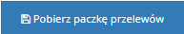 w celu pobrania paczki przelewów z płatnościami.
      - Kliknąć przycisk 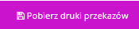 w celu pobrania paczki przekazów pocztowych z płatnościami.
  - Zarejestrowanie wniosku o przekazanie środków PFRON
W rozdziale opisana została funkcjonalność umożliwiająca zarejestrowanie w systemie wniosku o przekazanie środków PFRON.
Funkcjonalność rejestrowania wniosków o środki PFRON dostępna jest dla użytkowników z przypisaną rolą Realizator-podstawowy i Realizator-rozszerzony, wyłącznie dla jednostek, które dołączyły do Systemu SOW. W celu zarejestrowania wniosku o środki PFRON należy:
- Rozwinąć zakładkę w sekcji menu nawigacyjnego.
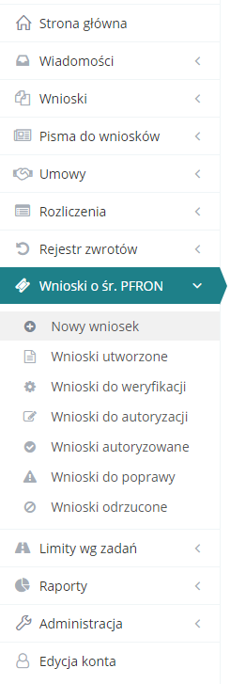
Rysunek 77 Menu nawigacyjne – wnioski o śr. PFRON
- Kliknąć przycisk .
Zostanie wyświetlony formularz rejestrowania nowego wniosku o przekazanie środków PFRON.
- Wypełnić wszystkie wymagane pola wniosku, wpisując wartości zgodne z etykietami je opisującymi.
- Kliknąć przycisk spowoduje zarejestrowanie i zapisanie uzupełnionych pól wniosku bez przekazywania go do weryfikacji. Wniosek uzyskuje status „Roboczy”.
Kliknięcie przycisku spowoduje zamknięcie formularza bez zapisywania zmian i przekazania wniosku do weryfikacji.
  - Przekazanie do weryfikacji wniosku o przekazanie środków PFRON
W rozdziale opisana została funkcjonalność przekazanie zarejestrowanego w systemie wniosku o przekazanie środków PFRON do weryfikacji.
Funkcjonalność wysyłania wniosków o środki PFRON do weryfikacji dostępna jest dla użytkowników z przypisaną rolą Realizator-podstawowy i Realizator-rozszerzony.
W celu przekazania do weryfikacji wniosku o środki PFRON należy:
- Rozwinąć zakładkę w sekcji menu nawigacyjnego.
- Kliknąć przycisk .
Zostanie wyświetlona lista utworzonych wniosków.
- Wyszukać wniosek, która ma zostać przekazany do weryfikacji i kliknąć przycisk , co spowoduje wyświetlenie formularza szczegółów wniosku o przekazanie środków PFRON, na którym należy wybrać z listy rozwijalnej status „Do weryfikacji” i kliknąć przycisk 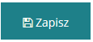.
Kliknięcie przycisku spowoduje zamknięcie formularza bez zapisywania zmian i przekazania wniosku do weryfikacji
  - Akceptacja wniosku o przekazanie środków PFRON
W rozdziale opisana została funkcjonalność umożliwiająca weryfikację i akceptację wniosku o przekazanie środków PFRON.
Funkcjonalność akceptacji wniosku dostępna jest dla użytkowników z przypisaną rolą Realizator-rozszerzony.
W celu zarejestrowania i przekazania do akceptacji wniosku o środki PFRON należy:
- Rozwinąć zakładkę w sekcji menu nawigacyjnego.
- Kliknąć przycisk .
Zostanie wyświetlona lista wniosków o środki PFRON, które zostały przekazane do weryfikacji.
- Wyszukać wniosek, która ma zostać zaakceptowany i kliknąć przycisk:
  - , aby zaakceptować wniosek z poziomu listy.
  - , co spowoduje wyświetlenie formularza szczegółów wniosku o przekazanie środków PFRON, na którym należy wybrać z listy rozwijalnej status „Do autoryzacji” i kliknąć przycisk , aby zaakceptować wniosek z poziomu szczegółów.
- Wykonanie kroków opisanych w podpunkcie „a” bądź „b” spowoduje wyświetlenie okna z koniecznością podpisu przez realizatora wysyłanego wniosku przekazanie do PFRON do autoryzacji.
Rysunek 78 Podpisywanie umowy przez Realizatora przed jej wysłaniem do Wnioskodawcy
Po podpisaniu certyfikatem, wniosek zostanie automatycznie wysłany przez system do autoryzacji.
  - Przekazanie do poprawy wniosku o przekazanie środków PFRON
W rozdziale opisana została funkcjonalność umożliwiająca przekazanie do poprawy wniosku o przekazanie środków PFRON.
Funkcjonalność przekazania do poprawy wniosku o środki PFRON dostępna jest dla użytkowników z przypisaną rolą Realizator-rozszerzony.
W celu przekazania do poprawy wniosku o środki PFRON należy:
- Rozwinąć zakładkę w sekcji menu nawigacyjnego.
- Kliknąć przycisk .
Zostanie wyświetlona lista wniosków o środki PFRON, które zostały przekazane do weryfikacji.
- Wyszukać wniosek, która ma zostać przekazany do poprawy i kliknąć przycisk przy wybranym wniosku.
- Zostanie wyświetlony formularz, w którym użytkownik będzie zobowiązany do napisania powodu przekazania wniosku o środki PFRON do poprawy.
- Kliknąć przycisk , aby przekazać wniosek o środki PFRON do poprawy.
Kliknięcie przycisku 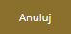 spowoduje zamknięcie formularza bez zapisywania zmian i przerwanie akcji przekazania wniosku do poprawy.
  - Odrzucenie wniosku o przekazanie środków PFRON
W rozdziale opisana została funkcjonalność umożliwiająca odrzucenie wniosku o przekazanie środków PFRON.
Funkcjonalność odrzucenia wniosku o środki PFRON dostępna jest dla użytkowników z przypisaną rolą Realizator-rozszerzony.
W celu odrzucenia wniosku o środki PFRON należy:
- Rozwinąć zakładkę w sekcji menu nawigacyjnego.
- Kliknąć przycisk .
Zostanie wyświetlona lista wniosków o środki PFRON, które zostały przekazane do weryfikacji.
- Wyszukać wniosek, która ma zostać odrzucony i kliknąć przycisk w celu wyświetlenia szczegółów wniosku o środki PFRON.
- Wybrać „Status: Odrzucony” z listy, znajdującego się w górnej części szczegółów formularza wniosku o środki PFRON. System wyświetli pole „Odrzucenie wniosku”, znajdującego się w dolnej części formularza szczegółów wniosku, wraz z zaznaczonym check-box’em 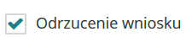.
- Uzupełnić pole „Powód odrzucenia”.
- Kliknąć przycisk 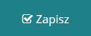, w celu zapisania zmian, a tym samym odrzucenia wniosku, co spowoduje, że nie będzie możliwe dalsze procedowanie wniosku.
Kliknięcie przycisku spowoduje zamknięcie formularza bez zapisywania zmian.
  - Przeglądanie wniosków o przekazanie środków PFRON
W rozdziale opisana została funkcjonalność umożliwiająca przeglądanie w module Realizatora wniosków o przekazanie środków PFRON. Rozdział został podzielony na podrozdziały, gdzie w każdym z nich została opisana czynność przeglądania tychże wniosków w innym statusie. Czynności te mogą wykonać użytkownicy z rolą: Realizator-podstawowy, Realizator-rozszerzony i Administrator-realizatora.
    - Wnioski utworzone
W celu wyświetlenia szczegółów wybranego wniosku w statusie „Utworzony” należy:
- Rozwinąć zakładkę w sekcji menu nawigacyjnego.
- Kliknąć przycisk .
Zostanie wyświetlona lista utworzonych wniosków, które nie zostały przekazane jeszcze do weryfikacji.
- Wyszukać wniosek, którego szczegóły mają zostać wyświetlone i kliknąć przycisk przy wybranym wniosku.
Zostanie wyświetlony formularz szczegółów wybranego wniosku.
Kliknięcie przycisku z poziomu listy wniosków spowoduje wygenerowanie wniosku do pliku w formacie pdf z możliwością jego zapisania.
    - Wnioski do weryfikacji
W celu wyświetlenia szczegółów wybranego wniosku w statusie „Do weryfikacji” należy:
- Rozwinąć zakładkę w sekcji menu nawigacyjnego.
- Kliknąć przycisk .
Zostanie wyświetlona lista wniosków, które zostały przekazane do weryfikacji.
- Wyszukać wniosek, którego szczegóły mają zostać wyświetlone i kliknąć przycisk przy wybranym wniosku.
Zostanie wyświetlony formularz szczegółów wybranego wniosku.
Kliknięcie przycisku z poziomu listy wniosków spowoduje wygenerowanie wniosku do pliku w formacie pdf z możliwością jego zapisania.
    - Wnioski do autoryzacji
W celu wyświetlenia szczegółów wybranego wniosku w statusie „Do autoryzacji” należy:
- Rozwinąć zakładkę w sekcji menu nawigacyjnego.
- Kliknąć przycisk .
Zostanie wyświetlona lista wniosków, które zostały przekazane do autoryzacji do PFRON.
- Wyszukać wniosek, którego szczegóły mają zostać wyświetlone i kliknąć przycisk przy wybranym wniosku.
Zostanie wyświetlony formularz szczegółów wybranego wniosku.
Kliknięcie przycisku z poziomu listy wniosków spowoduje wygenerowanie wniosku do pliku w formacie pdf z możliwością jego zapisania.
    - Wnioski autoryzowane
W celu wyświetlenia szczegółów wybranego wniosku w statusie „Autoryzowany” należy:
- Rozwinąć zakładkę w sekcji menu nawigacyjnego.
- Kliknąć przycisk 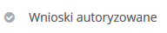.
Zostanie wyświetlona lista wniosków, które zostały autoryzowane przez PFRON.
- Wyszukać wniosek, którego szczegóły mają zostać wyświetlone i kliknąć przycisk przy wybranym wniosku.
Zostanie wyświetlony formularz szczegółów wybranego wniosku.
Kliknięcie przycisku z poziomu listy wniosków spowoduje wygenerowanie wniosku do pliku w formacie pdf z możliwością jego zapisania.
    - Wnioski do poprawy
W celu wyświetlenia szczegółów wybranego wniosku w statusie „Do poprawy” należy:
- Rozwinąć zakładkę w sekcji menu nawigacyjnego.
- Kliknąć przycisk .
Zostanie wyświetlona lista wniosków, które zostały przekazane do poprawy.
- Wyszukać wniosek, którego szczegóły mają zostać wyświetlone i kliknąć przycisk przy wybranym wniosku.
Zostanie wyświetlony formularz szczegółów wybranego wniosku.
Kliknięcie przycisku z poziomu listy wniosków spowoduje wygenerowanie wniosku do pliku w formacie pdf z możliwością jego zapisania.
    - Wnioski odrzucone
W celu wyświetlenia szczegółów wybranego wniosku w statusie „Odrzucony” należy:
- Rozwinąć zakładkę w sekcji menu nawigacyjnego.
- Kliknąć przycisk .
Zostanie wyświetlona lista wniosków, które zostały odrzucone.
- Wyszukać wniosek, którego szczegóły mają zostać wyświetlone i kliknąć przycisk przy wybranym wniosku.
Zostanie wyświetlony formularz szczegółów wybranego wniosku.
Kliknięcie przycisku z poziomu listy wniosków spowoduje wygenerowanie wniosku do pliku w formacie pdf z możliwością jego zapisania.
  - Wygenerowanie raportu
W rozdziale opisana została funkcjonalność umożliwiająca wygenerowanie wybranego raportu. Czynności te mogą wykonać użytkownicy z rolą: Realizator-rozszerzony i Administrator-realizatora.
W celu wygenerowania raportu należy:
- Rozwinąć zakładkę w sekcji menu nawigacyjnego.
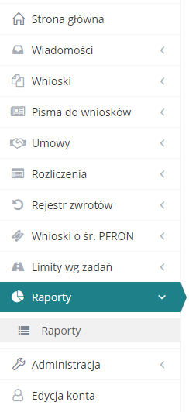
Rysunek 79 Menu nawigacyjne - raporty
- Kliknąć przycisk .
- Wyszukać raport, który ma zostać wygenerowany i kliknąć przycisk przy wybranym raporcie.
Zostanie wyświetlony formularz zawierający listę wygenerowanych dotychczas raportów wybranego rodzaju.
- Kliknąć przycisk 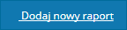.
Zostanie wyświetlony formularz wprowadzania kryteriów generowanego raportu.
- Uzupełnić wymagane pola kryteriów generowanego raportu zgodnie z etykietami je opisującymi.
- Kliknąć przycisk 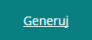.
System wygeneruje wybrany raport zgodnie z wprowadzonymi kryteriami i zapisze go na liście raportów dotychczas wygenerowanych.
- Na liście przy wygenerowanym raporcie kliknąć przycisk zapisywania raportu w żądanym formacie w pliku:
- - plik w formacie csv,
- - plik Ms Excel w formacie xls,
- - plik Ms Word w formacie doc,
- - plik w formacie xml,
- - plik w formacie pdf.
Zostanie wyświetlone okno eksportu raportu do wskazanego formatu pliku.
- Kliknąć przycisk 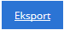 w celu potwierdzenia chęci wyeksportowania raportu do wskazanego formatu.
Zostanie wyświetlone okno umożliwiające otwarcie bądź zapisanie pliku z raportem w wybranym formacie.
Kliknięcie przycisku 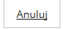 spowoduje zamknięcie okna bez eksportowania raportu do wskazanego formatu.
- Wybrać opcję Otwórz i potwierdzić klikając przycisk OK, bądź zapisać plik z wygenerowanym raportem na dysku i go otworzyć.
Zostanie wyświetlony plik w wybranym formacie z zapisanymi danymi wygenerowanego raportu.

Moduł PFRON
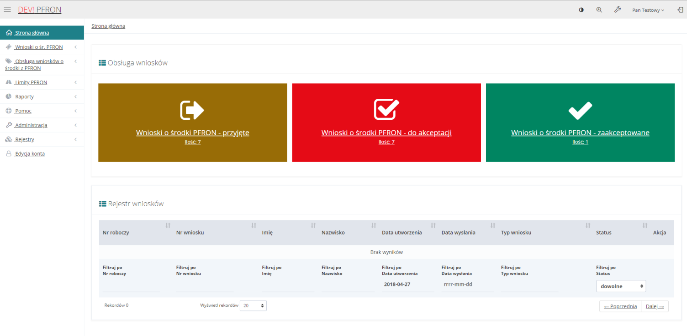
Rysunek 80 Moduł PFRON
  - Informacje ogólne
Moduł PFRON umożliwia użytkownikom z przypisaną rolą PFRON-podstawowy i PFRON-rozszerzony obsługę złożonych przez Realizatorów wniosków o przekazanie środków PFRON oraz z przypisaną rolą Administrator Systemu rozdysponowanie limitów na Jednostki Samorządowe.
Każdy wniosek o środki PFRON podlega autoryzacji, która może zakończyć się:
- Odrzuceniem wniosku, co kończy obsługę i uniemożliwia dalsze procesowanie wniosku.
- Autoryzacją wniosku ze zmianą kwoty, co kończy się przekazaniem środków w wysokości zmienionej kwoty.
- Autoryzacją wniosku bez zmiany kwoty, co kończy się przekazaniem środków w wysokości kwoty wnioskowanej.

  - Przełączanie się między rolami, modułami i jednostkami

Przełączanie się między rolami
Funkcjonalność polegająca na przełączaniu się między rolami przypisanymi do jednego użytkownika. Role definiują zestaw uprawnień z jakich może korzystać użytkownik w danym momencie korzystania z Systemu SOW. Funkcjonalność przełączania się miedzy rolami jest możliwa tylko w przypadku, gdy użytkownik posiadania więcej niż jedną rolę.
Aby przełączyć się między rolami należy:
- Kliknąć przycisk w górnym panelu użytkownika, znajdującym się w prawym górnym rogu ekranu.
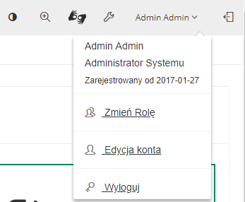
Rysunek 81 Górny panel użytkownika – przed zmianą roli
- Kliknąć przycisk .
Zostanie wyświetlony formularz zmiany roli. Zmiana roli odbywa się w obrębie wybranej wcześniej jednostki. Aby zmienić jednostkę patrz rozdział 5.2.2.
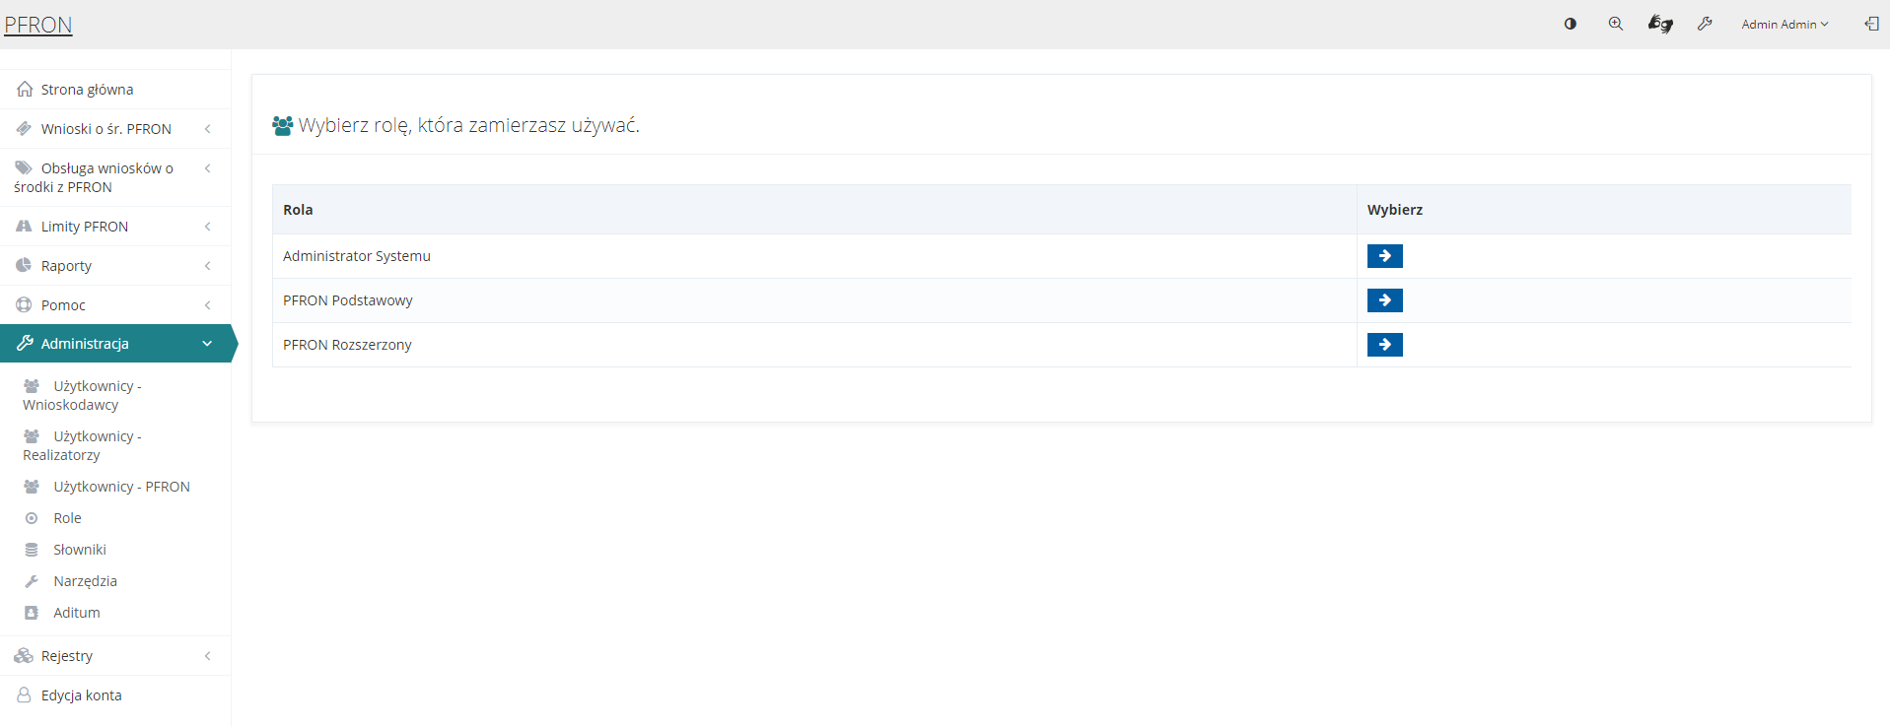
Rysunek 82 Wybór roli - formularz
- Kliknąć przycisk przy roli, na którą użytkownik chce się przełączyć.
System przełączy użytkownika na wybraną rolę. W górnym panelu użytkownika będzie widoczna zmiana roli.
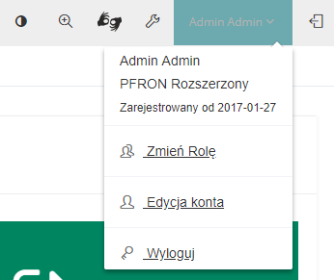
Rysunek 83 Górny panel użytkownika – po zmianie roli

Przełączanie się między modułami
Funkcjonalność polegająca na przełączaniu się między modułami Realizatorzy a PFRON. Funkcjonalność przełączania się miedzy modułami jest możliwa tylko w przypadku użytkownika posiadającego rolę Administratora Systemu, który posiada przypisaną inną, np. drugą, rolę z modułu Realizatora.
Aby przełączyć się między modułami należy:
- Kliknąć przycisk w górnym panelu użytkownika, znajdującym się w prawym górnym rogu ekranu.
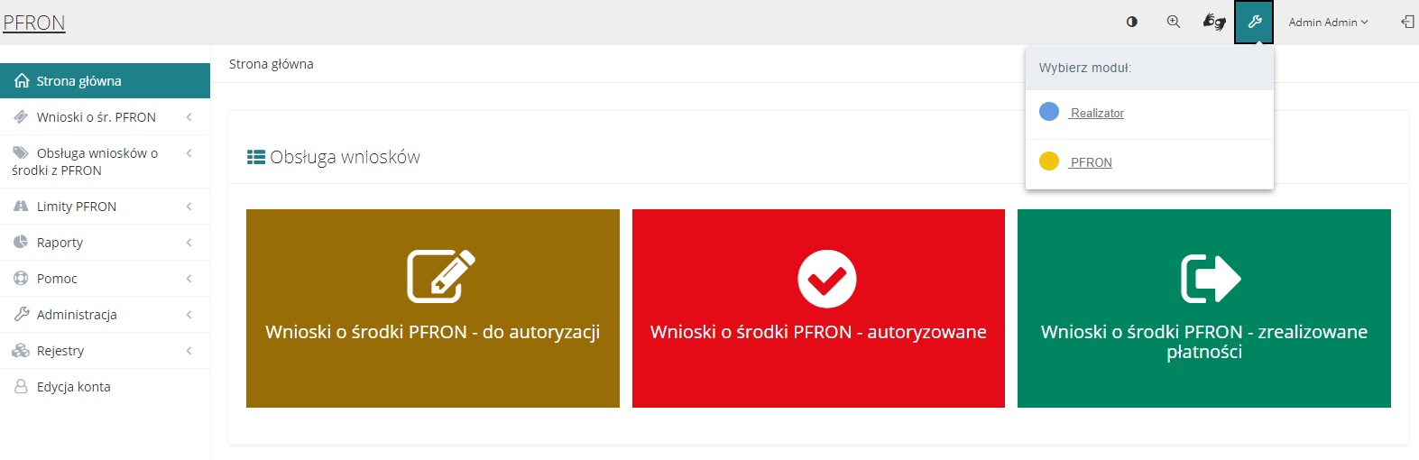
Rysunek 84 Górny panel użytkownika – moduł PFRON
- Kliknąć przycisk :
  - , w przypadku wyboru modułu Realizatora,
  - , w przypadku wyboru modułu PFRON.
Zostanie wyświetlony formularz zmiany modułu (w tym przypadku z modułu PFRON na moduł Realizator). Po każdej zmianie modułu należy ponownie wybrać jedną z jednostek i z ról przypisanych do konta użytkownika.
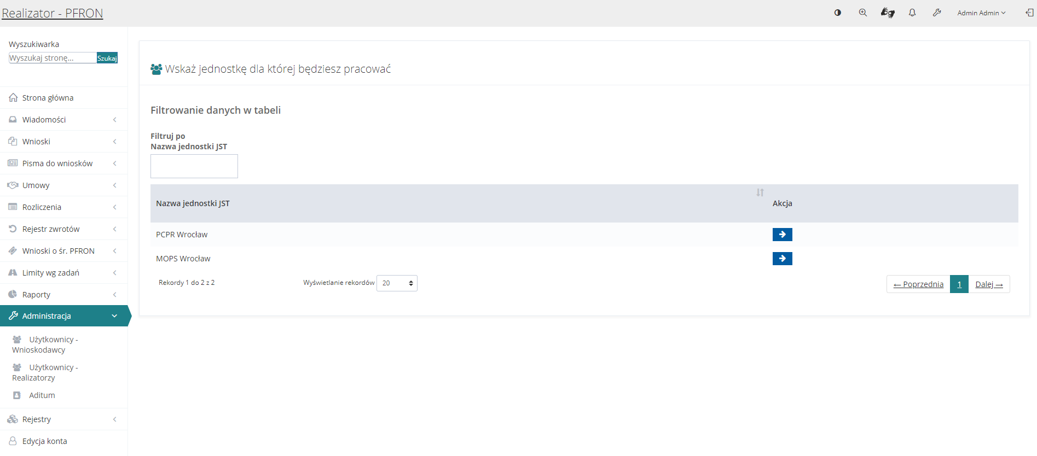
Rysunek 85 Wybór jednostki w module Realizator
- Kliknąć przycisk przy jednostce, na którą użytkownik chce się przełączyć.
Zostanie wyświetlony formularz wyboru roli w nowej (przełączonej) jednostce.
Rysunek 86 Wybór roli w nowo zmienionej jednostce
- Kliknąć przycisk przy roli, na którą użytkownik chce się zalogować.
System zaloguje użytkownika na wybraną rolę. W górnym panelu użytkownika będzie widoczna wybrana rola.
Rysunek 87 Górny panel użytkownika – po zmianie jednostki i wyborze roli w tej jednostce

Przełączanie się między jednostkami
Funkcjonalność polegająca na przełączaniu się między jednostkami przypisanymi do jednego użytkownika. Jednostki definiują obszar uprawnień w jakich może korzystać użytkownik w danym momencie korzystania z Systemu SOW. Funkcjonalność przełączania się miedzy jednostkami jest możliwa tylko w przypadku, gdy użytkownik jest przypisany do więcej niż jednej jednostki i przełączył się na moduł Realizator.
Aby przełączyć się między jednostkami należy:
- Kliknąć przycisk w górnym panelu użytkownika, znajdującym się w prawym górnym rogu ekranu.
Rysunek 88 Górny panel użytkownika – przed zmianą jednostki
- Kliknąć przycisk .
Zostanie wyświetlony formularz zmiany jednostki. Zmiana jednostki jest możliwa jeśli użytkownik posiada więcej niż jedną jednostkę przypisaną do swojego profilu.
Rysunek 89 Widok - Wskaż jednostkę dla której będziesz pracować
- Kliknąć przycisk przy jednostce, na którą użytkownik chce się przełączyć.
Zostanie wyświetlony formularz wyboru roli w nowej (przełączonej) jednostce.
Rysunek 90 Wybór roli w nowo zmienionej jednostce
- Kliknąć przycisk przy roli, na którą użytkownik chce się zalogować.
System zaloguje użytkownika na wybraną rolę. W górnym panelu użytkownika będzie widoczna wybrana rola.
Rysunek 91 Górny panel użytkownika – po zmianie jednostki i wyborze roli w tej jednostce
  - Wniosek o środki z PFRON w imieniu JST
    - Zarejestrowanie wniosku o środki PFRON w imieniu JST
W rozdziale opisana została funkcjonalność umożliwiająca zarejestrowanie w systemie wniosku o przekazanie środków PFRON.
Funkcjonalność rejestrowania wniosków o środki PFRON dostępna jest dla użytkowników z przypisaną rolą PFRON-podstawowy
W celu zarejestrowania wniosku o środki PFRON należy:
- Rozwinąć zakładkę w sekcji menu nawigacyjnego.
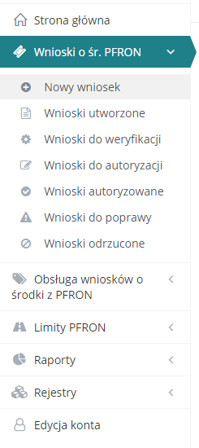
Rysunek 92 Menu nawigacyjne – sekcja Wnioski o śr. PFRON
- Kliknąć przycisk .
Zostanie wyświetlona lista Realizatorów, dla których można złożyć wniosek.
- Kliknąć przycisk przy jednostce, w imieniu której ma być złożony wniosek.
Zostanie wyświetlony formularz rejestrowania nowego wniosku o przekazanie środków PFRON.
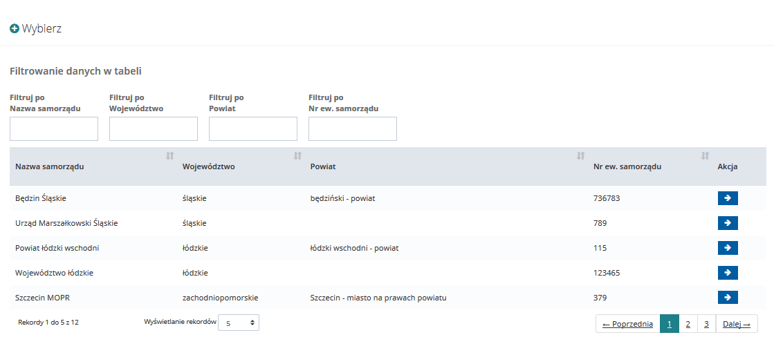
Rysunek 93 Przykładowa lista jednostek, dla których można złożyć wniosek o śr. PFRON
- Wypełnić wszystkie wymagane pola wniosku, wpisując wartości zgodne z etykietami je opisującymi.
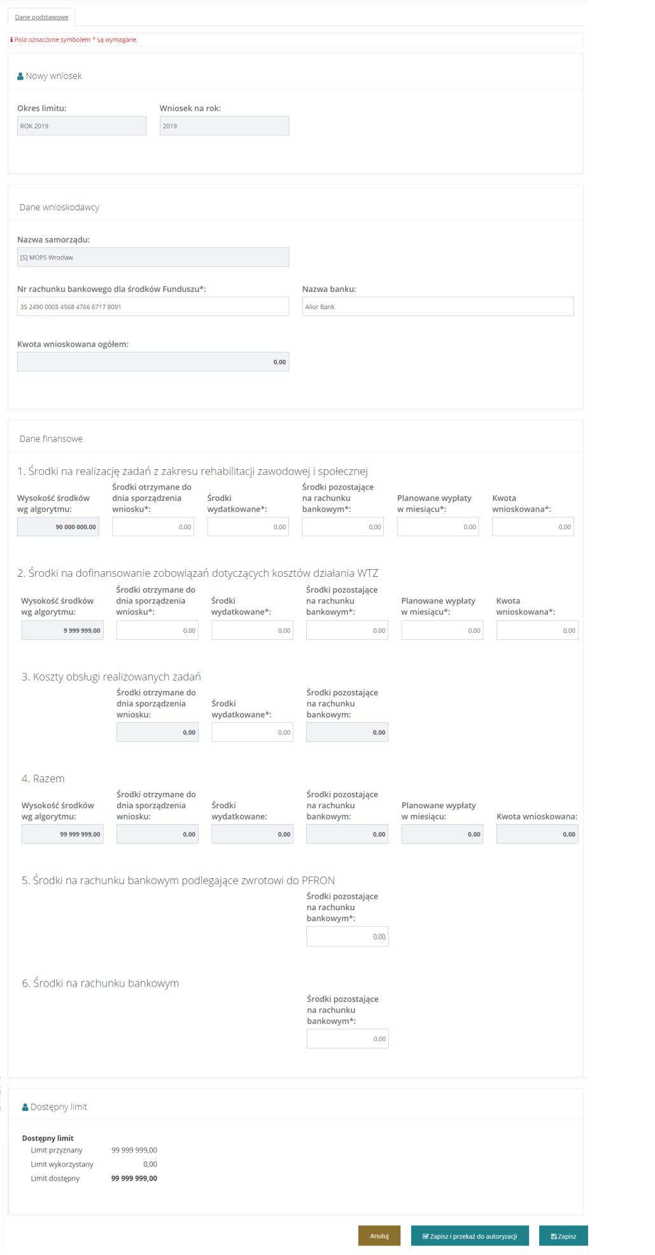
Rysunek 94 Formularz rejestrowania nowego wniosku o przekazanie środków PFRON
- Kliknąć przycisk .
Wniosek zostanie zarejestrowany w systemie i przekazany do weryfikacji.
Kliknięcie przycisku spowoduje zarejestrowanie i zapisanie uzupełnionych pól wniosku bez przekazywania go do weryfikacji.
Kliknięcie przycisku spowoduje zamknięcie formularza bez zapisywania zmian i przekazania wniosku do weryfikacji.

  - Obsługa wniosków o środki z PFRON przekazane z JST
    - Autoryzacja wniosków o środki z PFRON
W rozdziale opisana została funkcjonalność umożliwiająca autoryzację wniosku o środki PFRON.
Funkcjonalność autoryzacji wniosku o środki PFRON dostępna jest dla użytkowników z przypisaną rolą PFRON-podstawowy
W celu przekazania do poprawy wniosku o środki PFRON należy:
- Rozwinąć zakładkę 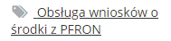 w sekcji menu nawigacyjnego.
- Kliknąć przycisk .
Zostanie wyświetlona lista wniosków, które zostały przekazane z JST.
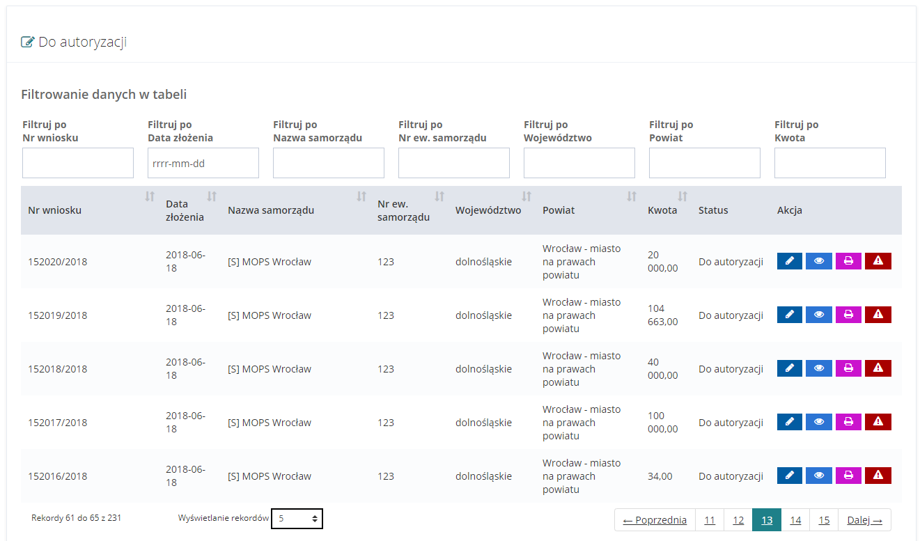
Rysunek 95 Przykładowa lista wniosków przekazanych przez JST
- Wyszukać wniosek, którego szczegóły mają zostać wyświetlone i kliknąć przycisk przy wybranym wniosku.
Zostanie wyświetlony formularz szczegółów wybranego wniosku z dodatkową sekcją.
Kliknięcie przycisku z poziomu listy wniosków spowoduje wygenerowanie wniosku do pliku w formacie pdf z możliwością jego zapisania.
- Uzupełnić dwa pola „Kwota przyznana” znajdujące się w wierszach 1 i 2 we formularza wnioski o środki z PFRON.
- Odznaczyć pole 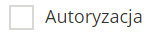.
- Kliknąć przycisk .
Wniosek zostanie zautoryzowany i przekazany do użytkownika PFRON-rozszerzony w celu wygenerowania płatności.
Kliknięcie przycisku spowoduje zamknięcie formularza bez zapisywania zmian i autoryzacji wniosku.
    - Odrzucenie wniosków o środki z PFRON
W rozdziale opisana została funkcjonalność umożliwiająca weryfikację i odrzucenie wniosku o przekazanie środków PFRON.
Funkcjonalność odrzucenia wniosku o środki PFRON dostępna jest dla użytkowników z przypisaną rolą PFRON-podstawowy
W celu odrzucenia wniosku o środki PFRON należy:
- Rozwinąć zakładkę w sekcji menu nawigacyjnego.
- Kliknąć przycisk .
Zostanie wyświetlona lista wniosków, które zostały przekazane z JST.
- Wyszukać wniosek, którego szczegóły mają zostać wyświetlone i kliknąć przycisk przy wybranym wniosku.
Zostanie wyświetlony formularz szczegółów wybranego wniosku z dodatkową sekcją.
Kliknięcie przycisku z poziomu listy wniosków spowoduje wygenerowanie wniosku do pliku w formacie pdf z możliwością jego zapisania.
- Odznaczyć pole .
System rozwinie sekcje dodatkową z miejscem na uzupełnienie powodu odrzucenia wniosku.
- Kliknąć przycisk .
Wybrany wniosek zostanie odrzucony i nie będzie możliwe jego dalsze procedowanie.
Kliknięcie przycisku spowoduje zamknięcie formularza bez zapisywania zmian i odrzucenia wniosku.
    - Przekazanie do poprawy wniosku o środki PFRON
W rozdziale opisana została funkcjonalność umożliwiająca weryfikację i przekazanie wniosku o środki PFRON do poprawy.
Funkcjonalność przekazania do poprawny wniosku o środki PFRON dostępna jest dla użytkowników z przypisaną rolą PFRON-podstawowy
W celu odrzucenia wniosku o środki PFRON należy:
- Rozwinąć zakładkę w sekcji menu nawigacyjnego.
- Kliknąć przycisk .
Zostanie wyświetlona lista wniosków o środki PFRON, które zostały przekazane do autoryzacji.
- Wyszukać wniosek, która ma zostać przekazany do poprawy i kliknąć przycisk przy wybranym wniosku.
Zostanie wyświetlony formularz z polem „Powód przekazania do poprawy”. Po wypełnieniu pola i kliknięciu przycisku 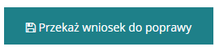 spowoduje, że wybrany wniosek zostanie przekazany do poprawy do użytkownika Realizator-podstawowy.
Kliknięcie przycisku spowoduje zamknięcie formularza bez zapisywania zmian i wysłania wniosku do poprawy.
Kliknięcie przycisku przy wybranym wniosku spowoduje wyświetlenie formularza szczegółów tego wniosku.
    - Wygenerowanie płatności po autoryzacji wniosku o środki z PFRON
W rozdziale opisana została funkcjonalność umożliwiająca wygenerowanie płatności po autoryzacji wniosku o środki z PFRON. Funkcjonalność wygenerowanie płatności po autoryzacji wniosku o środki z PFRON dostępna jest dla użytkowników z przypisaną rolą PFRON-rozszerzony.
W celu wygenerowanie płatności po autoryzacji wniosku o środki z PFRON należy:
- Rozwinąć zakładkę w sekcji menu nawigacyjnego.
- Kliknąć przycisk .
Zostanie wyświetlona lista wniosków, zautoryzowane.
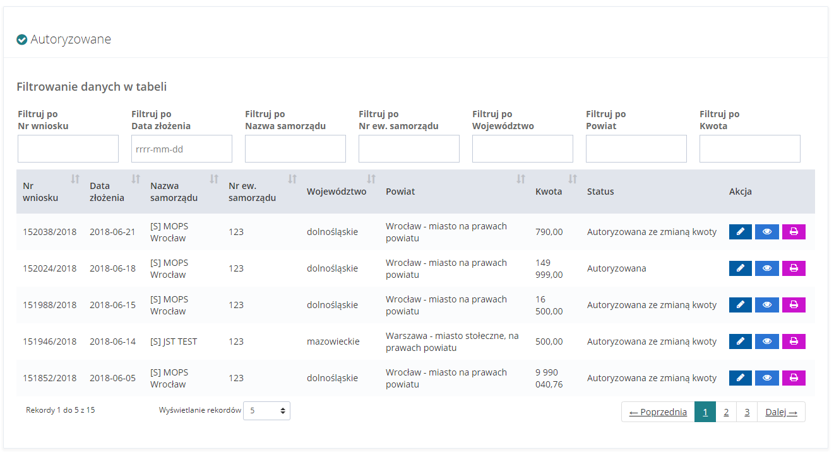
Rysunek 96 Przykładowa lista wniosków autoryzowanych
- Wyszukać wniosek, którego szczegóły mają zostać wyświetlone i kliknąć przycisk przy wybranym wniosku.
Zostanie wyświetlony formularz szczegółów wybranego wniosku.
Kliknięcie przycisku z poziomu listy wniosków spowoduje wygenerowanie wniosku do pliku w formacie pdf z możliwością jego zapisania.
- Odznaczyć pole .
System rozwinie sekcje dodatkową z miejscem na uzupełnienie numeru paczki przelewów.
- Kliknąć przycisk
Dla wybranego wniosku system wygeneruje płatność i nada jej numer paczki.
    - Pobranie plików płatności po wygenerowaniu
W rozdziale opisana została funkcjonalność umożliwiająca pobranie plików płatności po wygenerowaniu. Pobranie plików płatności po wygenerowaniu dostępna jest dla użytkowników z przypisaną rolą PFRON-rozszerzony.
W celu pobrania plików płatności po wygenerowaniu należy:
- Rozwinąć zakładkę w sekcji menu nawigacyjnego.
- Kliknąć przycisk .
Zostanie wyświetlona lista wniosków, dla których wygenerowana została płatność.
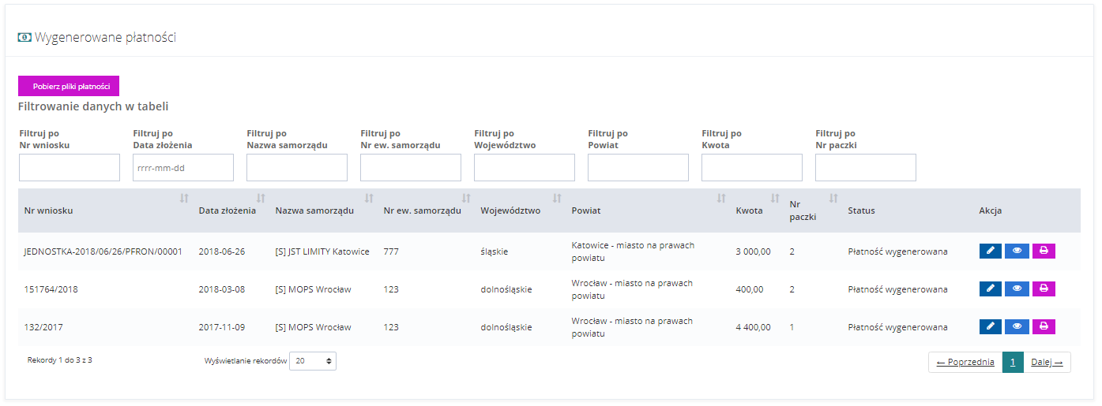
Rysunek 97 Przykładowa lista wygenerowanych płatności
- Kliknąć przycisk .
Kliknięcie przycisku z poziomu listy wniosków spowoduje wygenerowanie wniosku do pliku w formacie pdf z możliwością jego zapisania.
- Wpisać numer paczki, dla której mają zostać pobrane pliki płatności.
- Kliknąć przycisk:
System wygeneruje płatność w formacie TXT.
System wygeneruje płatność w formacie IMP.
System wygeneruje płatność w formacie PDF.
Kliknięcie przycisku spowoduje zamknięcie formularza bez zapisywania zmian i wygenerowania plików.
    - Potwierdzenie dokonania płatności o środki z PFRON
W rozdziale opisana została funkcjonalność umożliwiająca potwierdzenie dokonania płatności o środki z PFRON. Funkcjonalność potwierdzenie dokonania płatności o środki z PFRON dostępna jest dla użytkowników z przypisaną rolą PFRON-rozszerzony.
W celu potwierdzenie dokonania płatności o środki z PFRON należy:
- Rozwinąć zakładkę w sekcji menu nawigacyjnego.
- Kliknąć przycisk .
Zostanie wyświetlona lista wniosków, które mają wygenerowaną płatność.
- Wyszukać wniosek, którego szczegóły mają zostać wyświetlone i kliknąć przycisk przy wybranym wniosku.
Zostanie wyświetlony formularz szczegółów wybranego wniosku.
Kliknięcie przycisku z poziomu listy wniosków spowoduje wygenerowanie wniosku do pliku w formacie pdf z możliwością jego zapisania.
- Zaznaczyć pole .
- Kliknąć przycisk
Dla wybranego wniosku system potwierdzi płatność.
Kliknięcie przycisku spowoduje zamknięcie formularza bez zapisywania zmian i potwierdzenia realizacji płatności.
    - Przeglądanie wniosków o przekazanie środków PFRON
W rozdziale opisana została funkcjonalność umożliwiająca przeglądanie w module PFRON wniosków o przekazanie środków PFRON. Rozdział został podzielony na podrozdziały, gdzie w każdym z nich została opisana czynność przeglądania tychże wniosków w innym statusie.
      - Wnioski Do autoryzacji
W celu wyświetlenia szczegółów wybranego wniosku w statusie „Do autoryzacji” należy:
- Rozwinąć zakładkę w sekcji menu nawigacyjnego.
- Kliknąć przycisk .
Zostanie wyświetlona lista wniosków, które zostały przekazane do autoryzacji do PFRON.
- Wyszukać wniosek, którego szczegóły mają zostać wyświetlone i kliknąć przycisk przy wybranym wniosku.
Zostanie wyświetlony formularz szczegółów wybranego wniosku.
Kliknięcie przycisku z poziomu listy wniosków spowoduje wygenerowanie wniosku do pliku w formacie pdf z możliwością jego zapisania.
      - Wnioski Autoryzowane
W celu wyświetlenia szczegółów wybranego wniosku w statusie „Autoryzowane” należy:
- Rozwinąć zakładkę w sekcji menu nawigacyjnego.
- Kliknąć przycisk .
Zostanie wyświetlona lista wniosków, które zostały zautoryzowane w PFRON.
- Wyszukać wniosek, którego szczegóły mają zostać wyświetlone i kliknąć przycisk przy wybranym wniosku.
Zostanie wyświetlony formularz szczegółów wybranego wniosku.
Kliknięcie przycisku z poziomu listy wniosków spowoduje wygenerowanie wniosku do pliku w formacie pdf z możliwością jego zapisania.
      - Wnioski Do poprawy
W celu wyświetlenia szczegółów wybranego wniosku w statusie „Do poprawy” należy:
- Rozwinąć zakładkę w sekcji menu nawigacyjnego.
- Kliknąć przycisk .
Zostanie wyświetlona lista wniosków, które zostały przekazane do poprawy.
- Wyszukać wniosek, którego szczegóły mają zostać wyświetlone i kliknąć przycisk przy wybranym wniosku.
Zostanie wyświetlony formularz szczegółów wybranego wniosku.
Kliknięcie przycisku z poziomu listy wniosków spowoduje wygenerowanie wniosku do pliku w formacie pdf z możliwością jego zapisania.
      - Wnioski Odrzucone
W celu wyświetlenia szczegółów wybranego wniosku w statusie „Odrzucony” należy:
- Rozwinąć zakładkę w sekcji menu nawigacyjnego.
- Kliknąć przycisk .
Zostanie wyświetlona lista wniosków, które zostały odrzucone.
- Wyszukać wniosek, którego szczegóły mają zostać wyświetlone i kliknąć przycisk przy wybranym wniosku.
Zostanie wyświetlony formularz szczegółów wybranego wniosku.
Kliknięcie przycisku z poziomu listy wniosków spowoduje wygenerowanie wniosku do pliku w formacie pdf z możliwością jego zapisania.
      - Wnioski z Wygenerowaną płatnością
W celu wyświetlenia szczegółów wybranego wniosku w statusie „Odrzucony” należy:
- Rozwinąć zakładkę w sekcji menu nawigacyjnego.
- Kliknąć przycisk .
Zostanie wyświetlona lista wniosków, dla których została wygenerowana płatność.
- Wyszukać wniosek, którego szczegóły mają zostać wyświetlone i kliknąć przycisk przy wybranym wniosku.
Zostanie wyświetlony formularz szczegółów wybranego wniosku.
Kliknięcie przycisku z poziomu listy wniosków spowoduje wygenerowanie wniosku do pliku w formacie pdf z możliwością jego zapisania.
      - Zrealizowane płatności
W celu wyświetlenia szczegółów wybranego wniosku w statusie „Płatność zrealizowana” należy:
- Rozwinąć zakładkę w sekcji menu nawigacyjnego.
- Kliknąć przycisk .
Zostanie wyświetlona lista wniosków, dla których płatność została zrealizowana.
- Wyszukać wniosek, którego szczegóły mają zostać wyświetlone i kliknąć przycisk przy wybranym wniosku.
Zostanie wyświetlony formularz szczegółów wybranego wniosku.
Kliknięcie przycisku z poziomu listy wniosków spowoduje wygenerowanie wniosku do pliku w formacie pdf z możliwością jego zapisania.
  - Przeglądanie limitów PFRON
W rozdziale opisana została funkcjonalność umożliwiająca przeglądanie w module PFRON przyznanych limitów. Rozdział został podzielony na podrozdziały, gdzie w każdym z nich została opisana czynność przeglądania tychże limitów w zależności od rodzaju limitu. Czynności te mogą wykonać użytkownicy z rolą: Administrator Systemu, PFRON-podstawowy i PFRON-rozszerzony.
    - Limity środków według algorytmu
W celu wyświetlenia szczegółów limitu należy:
- Rozwinąć zakładkę w sekcji menu nawigacyjnego.
- Kliknąć przycisk .
Zostanie wyświetlona lista limitów środków według algorytmu.
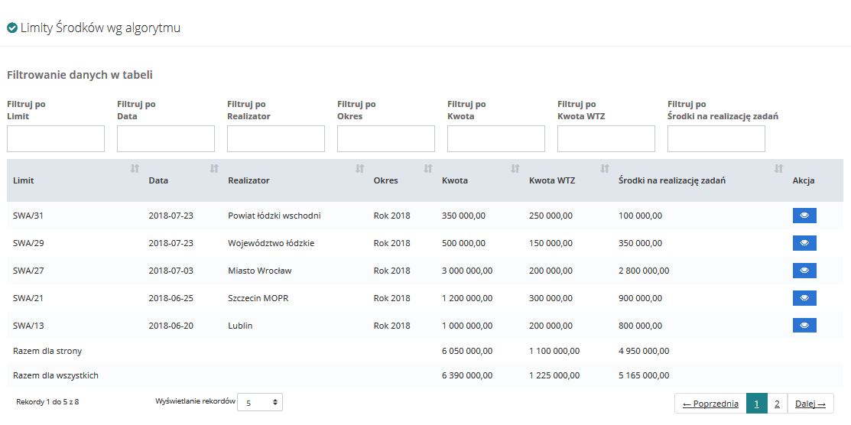
Rysunek 98 Przykładowa lista limitów – Limity środków według algorytmu
- Wyszukać limit, którego szczegóły mają zostać wyświetlone i kliknąć przycisk przy wybranym limicie.
Zostanie wyświetlony formularz szczegółów wybranego limitu.
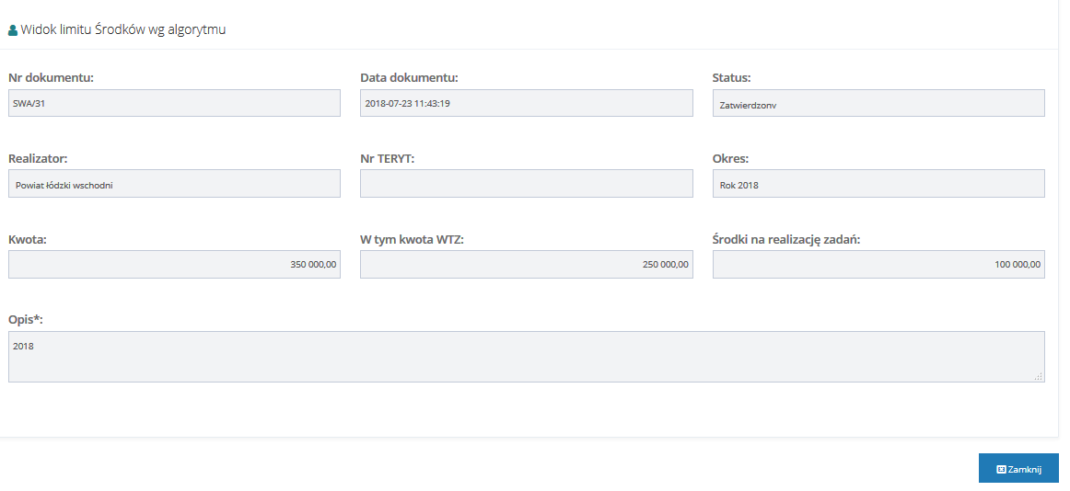
Rysunek 99 Formularz szczegółów limitu - Limity środków według algorytmu
    - Limity środków programu celowego Aktywny Samorząd
W celu wyświetlenia szczegółów limitu należy:
- Rozwinąć zakładkę w sekcji menu nawigacyjnego.
- Kliknąć przycisk .
Zostanie wyświetlona lista limitów środków programu celowego Aktywny Samorząd.
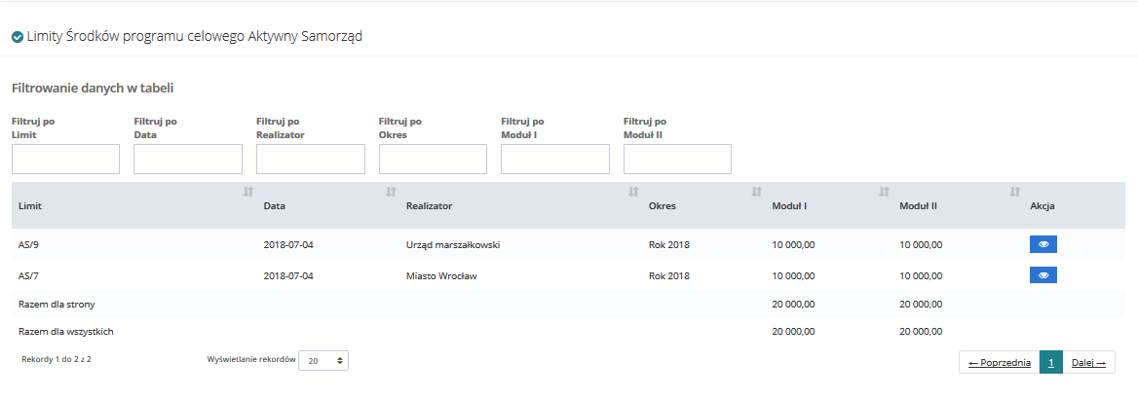
Rysunek 100 Przykładowa lista limitów - Limity środków programu celowego Aktywny Samorząd
- Wyszukać limit, którego szczegóły mają zostać wyświetlone i kliknąć przycisk przy wybranym limicie.
Zostanie wyświetlony formularz szczegółów wybranego limitu.
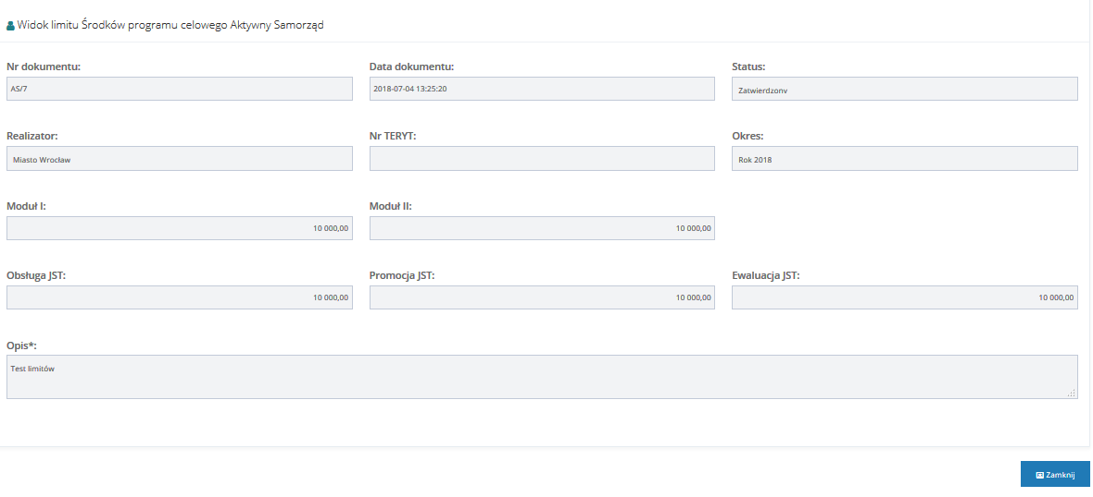
Rysunek 101 Formularz szczegółów limitu - Limity środków programu celowego Aktywny Samorząd
    - Limity Środków programu celowego Program wyrównywania różnic między regionami III
W celu wyświetlenia szczegółów limitu należy:
- Rozwinąć zakładkę w sekcji menu nawigacyjnego.
- Kliknąć przycisk .
Zostanie wyświetlona lista Limity środków programu celowego Program wyrównywania różnic między regionami III.
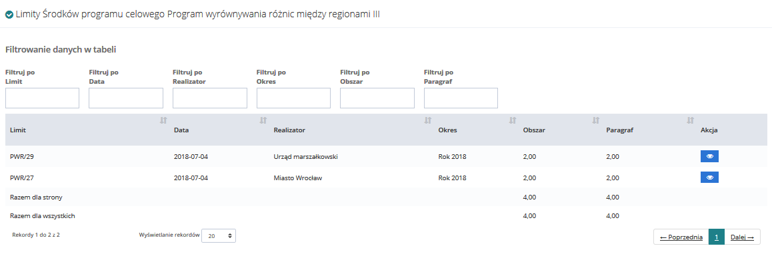
Rysunek 102 Przykładowa lista limitów - Limity środków programu celowego Program wyrównywania różnic między regionami III
- Wyszukać limit, którego szczegóły mają zostać wyświetlone i kliknąć przycisk przy wybranym limicie.
Zostanie wyświetlony formularz szczegółów wybranego limitu.
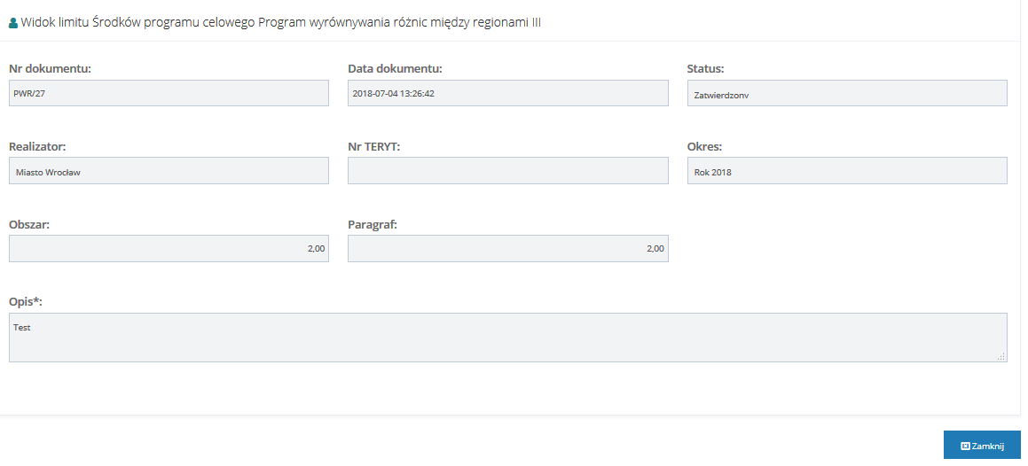
Rysunek 103 Formularz szczegółów limitu - Limity środków programu celowego Program wyrównywania różnic między regionami III
  - Wygenerowanie raportów
W rozdziale opisana została funkcjonalność umożliwiająca wygenerowanie wybranego raportu. Czynności te mogą wykonać użytkownicy z rolą: Administrator Systemu, PFRON-podstawowy i PFRON-rozszerzony.
W celu wygenerowania raportu należy:
- Rozwinąć zakładkę w sekcji menu nawigacyjnego.
- Kliknąć przycisk .
Zostanie wyświetlona lista raportów możliwych do wyboru.
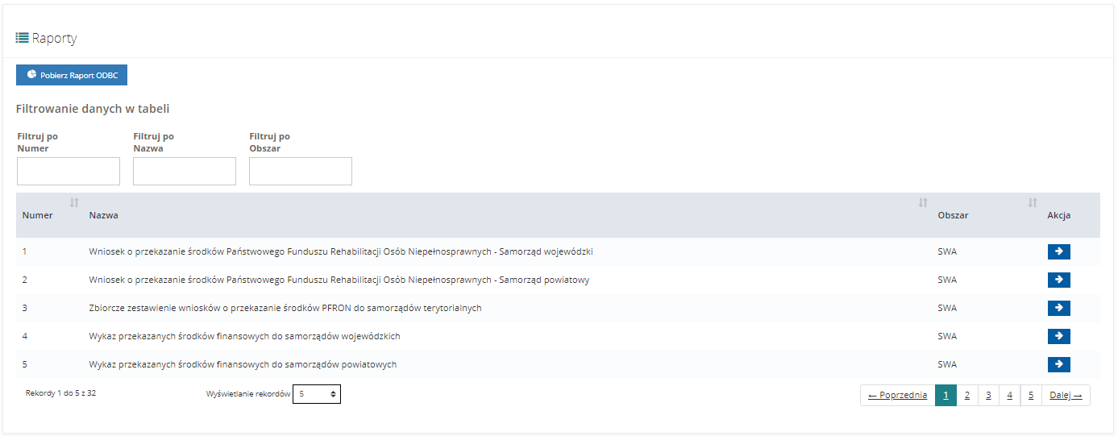
Rysunek 104 Przykładowa lista raportów
- Wyszukać raport, który ma zostać wygenerowany i kliknąć przycisk przy wybranym raporcie.
Zostanie wyświetlony formularz zawierający listę wygenerowanych dotychczas raportów wybranego rodzaju.
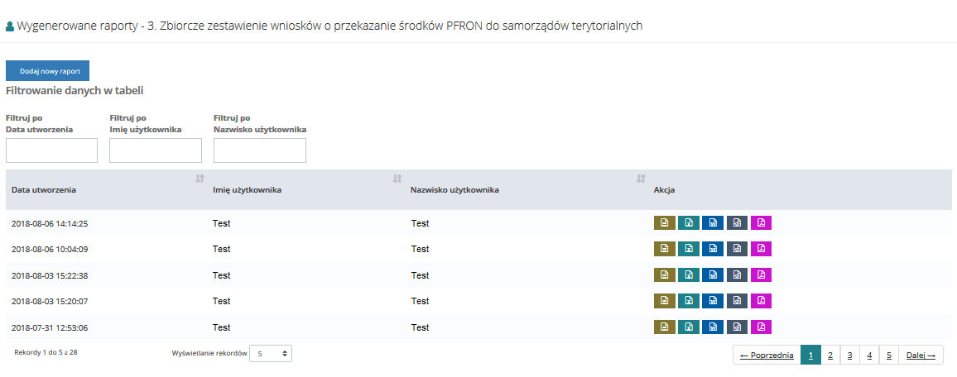
Rysunek 105 Przykładowa lista raportów
- Kliknąć przycisk .
Zostanie wyświetlony formularz wprowadzania kryteriów generowanego raportu.
- Uzupełnić wymagane pola kryteriów generowanego raportu zgodnie z etykietami je opisującymi.
- Kliknąć przycisk .
System wygeneruje wybrany raport zgodnie z wprowadzonymi kryteriami i zapisze go na liście raportów dotychczas wygenerowanych.
- Na liście przy wygenerowanym raporcie kliknąć przycisk zapisywania raportu w żądanym formacie w pliku:
- - plik w formacie csv,
- - plik Ms Excel w formacie xls,
- - plik Ms Word w formacie doc,
- - plik w formacie xml,
- - plik w formacie pdf.
Zostanie wyświetlone okno eksportu raportu do wskazanego formatu pliku.
- Kliknąć przycisk w celu potwierdzenia chęci wyeksportowania raportu do wskazanego formatu.
Zostanie wyświetlone okno umożliwiające otwarcie bądź zapisanie pliku z raportem w wybranym formacie.
Kliknięcie przycisku spowoduje zamknięcie okna bez eksportowania raportu do wskazanego formatu.
- Wybrać opcję Otwórz i potwierdzić klikając przycisk OK, bądź zapisać plik z wygenerowanym raportem na dysku i go otworzyć.
Zostanie wyświetlony plik w wybranym formacie z zapisanymi danymi wygenerowanego raportu.
  - Zarządzanie regulaminem
W rozdziale opisana została funkcjonalność umożliwiająca zarządzanie regulaminem poprzez:
Czynności te mogą wykonać użytkownicy z rolą: Administrator Systemu.
- wyświetlenie listy zmian regulaminu,
- podgląd z możliwością pobrania aktualnego regulaminu na dysk w formacie PDF,
- dodanie nowego regulaminu,
- edycja nieopublikowanego regulaminu,
- wysłanie powiadomienia o zmianach regulaminu.

Wyświetlenie listy zmian regulaminu
Aby wyświetlić listę zmian regulaminu należy:
- Na panelu użytkownika wybrać przycisk  a następnie wybrać sekcję .
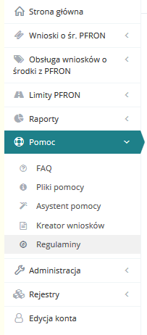
Rysunek 106 Regulaminy – panel użytkownika
- Zostanie wyświetlona lista regulaminów wraz ze szczegółami
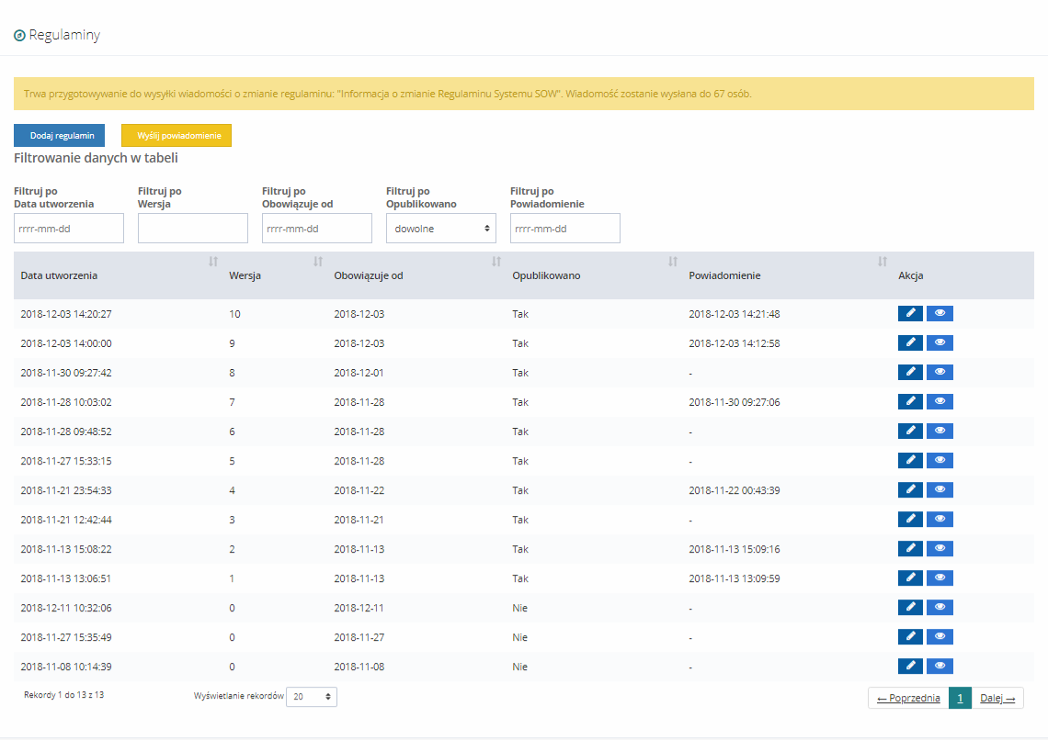
Rysunek 107 Regulaminy - lista

Podgląd regulaminu
Aby dokonać podglądu regulaminu poprzez ściągnięcie go na dysk należy:
- Na panelu użytkownika wybrać przycisk a następnie wybrać sekcję .
Zostanie wyświetlona lista regulaminów wraz ze szczegółami.
- Kliknąć przycisk .
Zostanie wyświetlony formularz podglądu szczegółów zaimportowanego formularza wraz ze szczegółami.
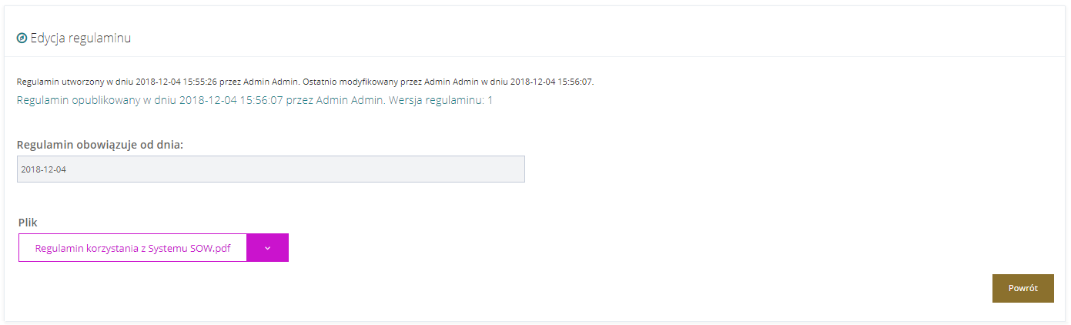
Rysunek 108 Regulamin – podgląd szczegółów formularza
- Kliknięcie przycisku 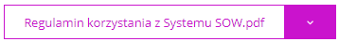 spowoduje ściągnięcie regulaminu w formacie pdf na dysk.
- Kliknięcie przycisku 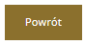 spowoduje zamknięcie formularza i powrót do listy zaimportowanych regulaminów.

Dodanie nowego regulaminu
Aby dokonać zmian w regulaminie należy:
- Na panelu użytkownika wybrać przycisk a następnie wybrać sekcję .
Zostanie wyświetlona lista regulaminów wraz ze szczegółami.
- Kliknąć przycisk .
Zostanie wyświetlony formularz dodania nowego regulaminu.
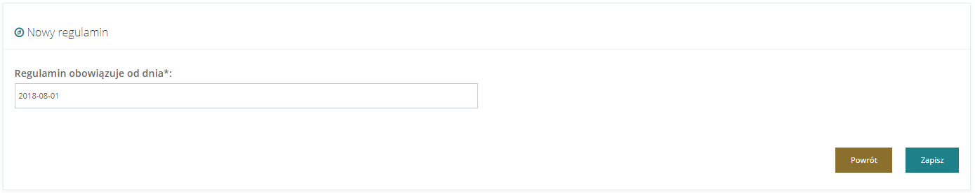
Rysunek 109 Nowy regulamin - formularz
- Uzupełnić datę w polu „Regulamin obowiązuje od dania*” i wybrać przycisk 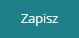.
Kliknięcie przycisku przed zapisaniem zmian spowoduje zamknięcie formularza bez zapisywania wprowadzonych zmian.
- Formularz zostanie rozszerzony na dodatkowe pola wraz z możliwością importu pliku w formacie PDF.
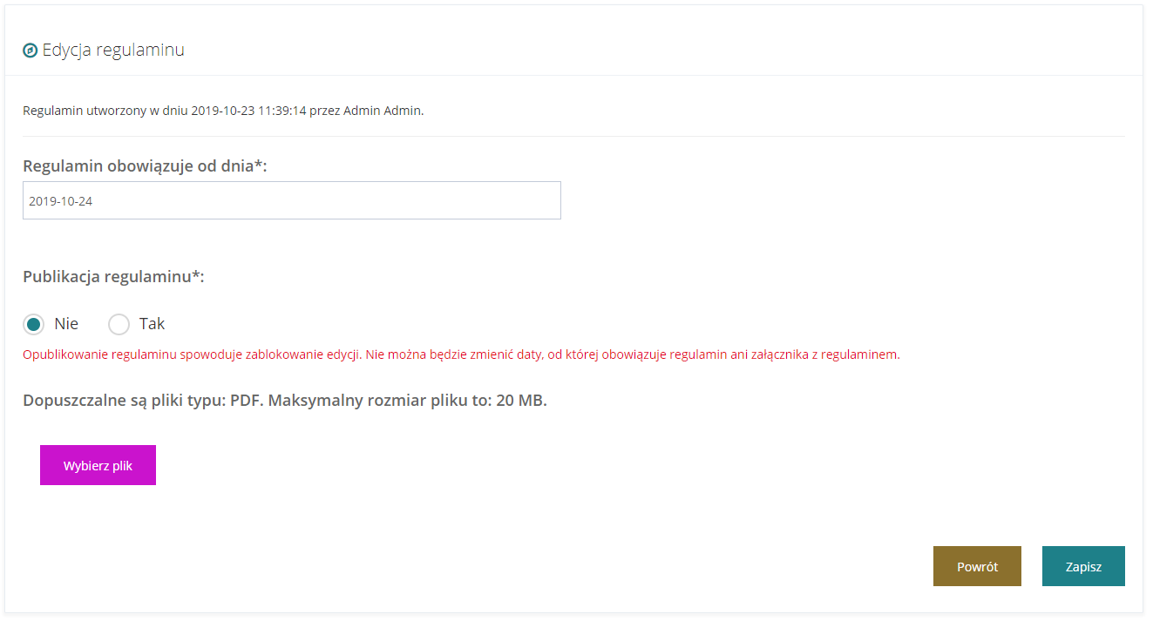
Rysunek 110 Nowy regulamin – edycja szczegółów
- Edytować pozostałe pola w formularzu i wybrać plik do importu poprzez wciśnięcie przycisku  i odszukania go na dysku.
Dopóki przy polu będzie zaznaczone  będzie możliwe edytowanie pól 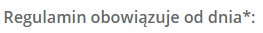 oraz . Po wybraniu system zapisze zmiany a wpis przestanie być edytowalny.
- Kliknąć przycisk 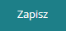 w celu zapisania zmian.
Kliknięcie przycisku przed zapisaniem zmian spowoduje zamknięcie formularza bez zapisywania wprowadzonych zmian.

edycja nieopublikowanego regulaminu
Aby dokonać zmian w regulaminie należy:
- Na panelu użytkownika wybrać przycisk a następnie wybrać sekcję .
Zostanie wyświetlona lista regulaminów wraz ze szczegółami.
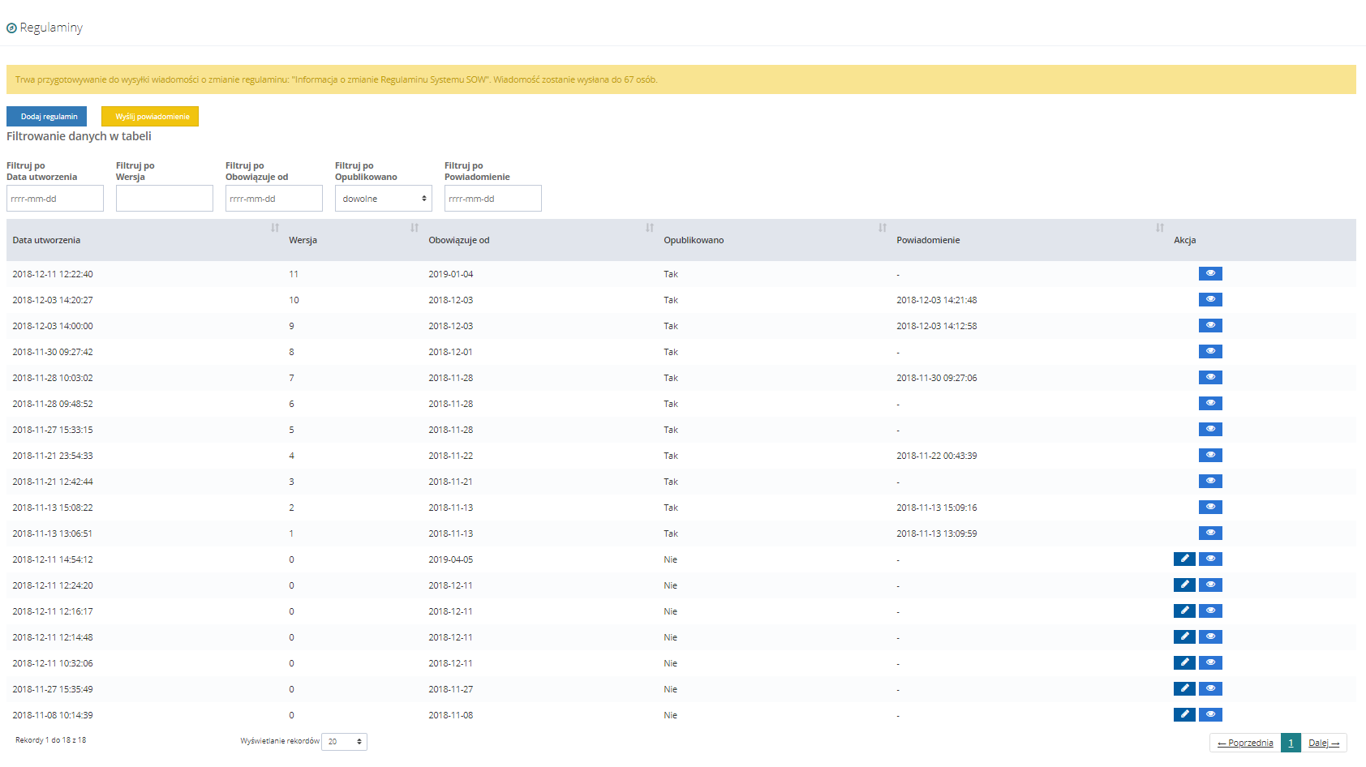
Rysunek 111 Regulaminy – przykładowa lista
- Kliknąć przycisk .
Zostanie wyświetlony formularz edycji nieopublikowanego regulaminu.
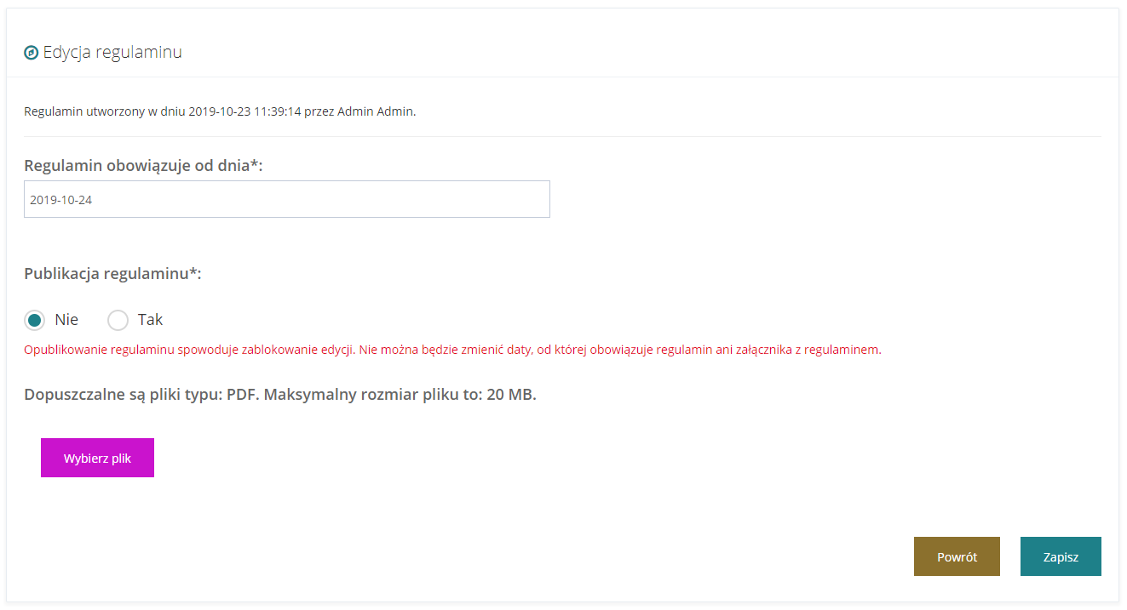
Rysunek 112 Edycja nieopublikowanego regulaminu - formularz
- Edytować pola w formularzu i wybrać plik do importu (w przypadku zmiany dokumentu zawierającego regulamin) poprzez wciśnięcie przycisku i odszukania go na dysku.
Dopóki przy polu będzie zaznaczone będzie możliwe edytowanie pól oraz . Po wybraniu system zapisze zmiany a wpis przestanie być edytowalny.

- Kliknąć przycisk w celu zapisania zmian.
Kliknięcie przycisku przed zapisaniem zmian spowoduje zamknięcie formularza bez zapisywania wprowadzonych zmian.

Wysłanie powiadomienia o zmianach regulaminu
Aby wysłać powiadomienie o zmianach regulaminu do wszystkich użytkowników należy:
- Na panelu użytkownika wybrać przycisk a następnie wybrać sekcję .
Zostanie wyświetlona lista regulaminów wraz ze szczegółami.
- Kliknąć przycisk .
Zostanie wyświetlone okno pop-up informujące o szczegółach operacji powiadomienia użytkowników.
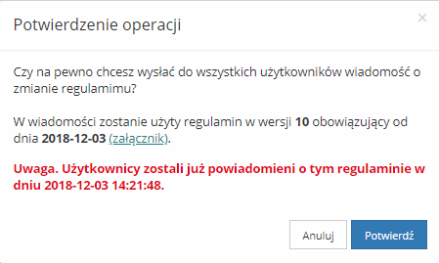
Rysunek 113 Potwierdzenie operacji wysłania powiadomienia
- Kliknąć przycisk w celu wysłania powiadomienia o zmianach w regulaminie.
Kliknięcie przycisku 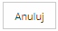 spowoduje przerwanie akcji i zamknięcie okna.
  - Edycja własnego konta
W rozdziale opisana została funkcjonalność umożliwiająca edytowanie danych zalogowanego użytkownika.
W celu edycji danych własnego konta należy:
- Kliknąć przycisk w sekcji menu nawigacyjnego bądź w nagłówku formularza kliknąć w nazwę użytkownika i w rozwiniętej liście kliknąć przycisk .
Zostanie wyświetlony formularz edycji danych konta zalogowanego użytkownika.
- Edytować dane konta użytkownika, wpisując wartości zgodne z etykietami je opisującymi.
- Kliknąć przycisk w celu zapisania wprowadzonych zmian, co zostanie potwierdzone wyświetleniem przez system komunikatu .
Kliknięcie przycisku przed zapisaniem zmian spowoduje zamknięcie formularza bez zapisywania wprowadzonych zmian.
  - Zgłaszanie incydentów
W rozdziale opisana została funkcjonalność umożliwiająca zgłoszenie problemu związanego z funkcjonowaniem Systemu SOW.
W celu zgłoszenia incydentu należy:
- Z poziomu okna logowania do Systemu SOW kliknąć przycisk  w celu rozwinięcia formularza.
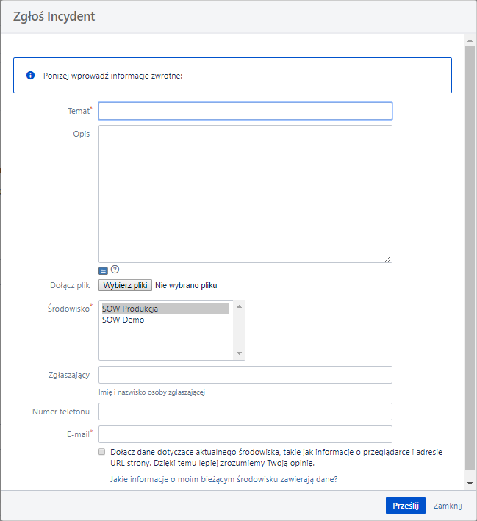
Rysunek 114 Formularz – Zgłoś incydent
- Wypełnić wszystkie pola na formularzu do zgłoszenia incydentu, wpisując wartości zgodne z etykietami je opisującymi.
- Kliknąć przycisk w celu przekazania wypełnionego formularza do zgłoszenia incydentu do pracowników PFRON.
Kliknięcie przycisku spowoduje zamknięcie formularza bez zapisywania wprowadzonych zmian.

